密 封 线

院 系 班级 姓名 学号
石河子大学2004至2005学年第一学期

家畜育种学 课程试卷（A）

题 号 | 一 | 二 | 三 | 四 | 五 | 六 | 七 | 总分
得 分

- 词解释（15分）：
1、品系：2、选择：3、发育：4、人工选择： 5、育种值：
6、选配：7、近交：8、顶交：9、品质选配：10、特殊配合力：
二、填空（15）分：
- 1、人工选择的效应是 ，家畜提高经济价值。
- 2、由于性状之间存在着相关性，于是就有可能通过对另一性状的选择，来
- 所要改良的某个性状。
- 3、育种值估计常用的资料信息来源有 、 、 、 信息。
4、 和 两项，在遗传给后代时，由于基因的分离和重组，
这两部分一般不能真实遗传，在育种过程中不能被固定。
5、用亲代表型值估计育种值，不如根据个体本身的资料可靠，但由于亲代的资
料 ，因而可作选留幼年家畜的参考。
6、选配能创造必要的 ，为培养新的理想型创造条件。
7、亲缘关系有两种。一种是 ，另一种是 。
8、近交系即采用高度近交所建立起来的品系。通常认为个体近交系数应在 以上。
9、一般配合力就是一种群与其它 杂交所能获得的平均效果。遗传基础是
基因的加性效应。
10、对于一些限性性状，可以考虑用 选择。

三、注释公式（10分）：注解公式名称、符号，解释公式的主要用途
（一）$H=\frac{1}{2}\left({\overline{D}}_{\text{AB}}+{\overline{D}}_{\text{BA}}−{\overline{D}}_{A}−{\overline{D}}_{B}\right)+\frac{1}{2}\left({\overline{I}}_{\text{AB}}+{\overline{I}}_{\text{BA}}−{\overline{I}}_{A}−{\overline{I}}_{B}\right)$ （5分）
（二）、$Y={\text{bX}}^{a}$ （5分）
四、注释图解（10分）：注解图示名称、标注符号及文字注示，解释图示的主要用途。
（一）、（5分）
（二）、（5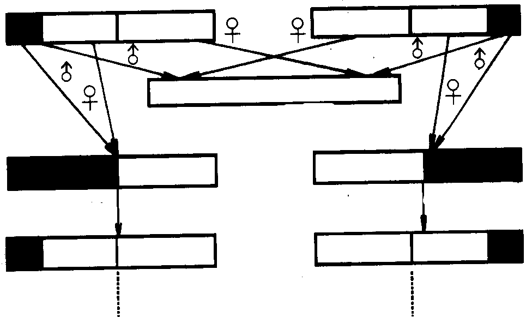分）

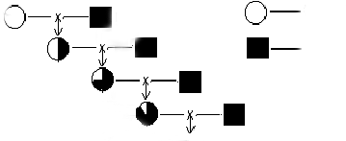五、计算题（10分）：
根据下列系谱计算个体X的近交系数和21号、165 号间的亲缘系数 13
8
6
21 13
15
7
X 13
8
6
13
165 15

7
六、简述题：（20分）
1、简述品系的条件（5分）
2、简述选择极限与打破极限的方法（5分）
3、简述性能测定的目的 （5分）
4、简述杂交的作用（5分）

七、论述题（20分）
1、试述影响数量性状选择效果的因素（10分）
2、试述近交衰退的原因与防止方法（10分）

密 封 线

院 系 班级 姓名 学号
石河子大学2004至2005学年第一学期

家畜育种学 课程试卷B

题 号 | 一 | 二 | 三 | 四 | 五 | 六 | 七 | 总分
得 分

- 名词解释（15分）：
1、品种 2、数量性状 3、生长波 4、留种率 5、选择极限
6、测交 7、合并选择 8、同质选配 9、闭锁繁育 10、配合力

二、填空（15）分：
1、 是动植物以细胞增大和细胞分裂为基础的量变过程； 是细胞分化为基础的质变过程。
2、质量性状选择的基本工作是判别特定 。
3、加快畜群年龄周转，减少老龄家畜的比例，这样就能缩短 ，加快改良速度。
- 4、系谱一般记载 代，这已足够鉴定种畜之用，因为代数太远的祖先，
对 很小。
5、同胞测定，就是根据其同胞的成绩，来对这一个体本身作出 的评定。
6、种群选配可分为 繁育和 繁育两大类。
7、只有突出的优秀个体，即不仅有独特的 的性状，而且其他性状也达到一定水平的个体，才能作为 。
8、“提纯”就是通过选择和 ，使亲本种群在主要性状上纯合子的 尽可能增加，个体间差异尽可能减小。
9、通过两个品种的杂交，培育新品种的方法，称为 。
10、选配能稳定 ，使理想的性状固定下来。

三、注释公式（10分）：注解公式名称、符号，解释公式的主要用途
（一）$ΔG=δA⋅i⋅γ_{\text{AI}}$ （5分）
（二）P=A+D+I+E （5分）

四、注释图解（10分）：注解图示名称、标注符号及文字注示，解释图示的主要用途。
（一）（5分）
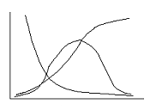
（二）（5分）
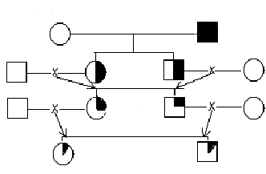五、计算题（10分）：
- 根据下列10头母牛产乳量记录估计个体育种值并选留两头作种用。（10分）
牛号 产乳量 记录次数 牛号 产乳量 记录次数
1 4500 3 6 3750 1
2 5520 5 7 4500 5
3 6000 1 8 5500 8
4 4900 2 9 6500 3
5 5000 3 10 3900 4
（注：产乳量的遗传力为0.3；重复力为0.4）

六、简述题：（20分）
1、简述近交的主要用途（5分）
- 简述选配的分类。（5分）
3、简述群体继代选育法的建系步骤。（5分）
4、、简述杂交亲本的选择要求。（5分）
七、论述题（20分）
1、试述自然选择与人工选择的异同。（10）
2、试述影响群体遗传结构的因素。（10）

密 封 线

院 系 班级 姓名 学号
石河子大学2005至2006学年第一学期

家畜育种学 课程试卷（A）

题 号 | 一 | 二 | 三 | 四 | 五 | 六 | 七 | 总分
得 分

- 名词解释（15分）：
1、家畜育种 2、选择反应 3、培育品种 4、选种 5、人工选择
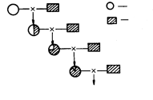6、留种率 7、世代间隔 8、同质选配 9、闭锁繁育 10、测交

二、填空（15）分：
1、一对同源 同一基因座上的一对基因称为一对等位基因 。
2、质量性状选择的基本工作是判别特定 。
3、选择就是 。
- 4、系谱一般记载 代，这已足够鉴定种畜之用，因为代数太远的祖先，
对 很小。
5、请举3个质量性状的例子，如 ， ， 。
6、种群选配可分为 繁育和 繁育两大类。

三、注释公式（10分）：注解公式名称、符号，解释公式的主要用途
（一） $ΔP={\overline{P}}_{S}−\overline{P}$ （5分）

（二）$F_{x}=\sum{[(\frac{1}{2}})^{n_{1}+n_{2}+1}(1+F_{A})]$（5分）

四、注释图解（20分）：注解图示名称、标注符号及文字注示，解释图示的主要用途。

（一）（10分）

当代个体
Ⅰ | 母 |  |  |  | 父
Ⅱ | 外祖母 |  | 外祖父 |  | 祖母 |  | 祖父
Ⅲ | 外祖母的母亲 | 外祖母的父亲 | 外祖父的母亲 | 外祖父的父亲 | 祖母的母亲 | 祖母的父亲 | 祖父的母亲 | 祖父的父亲

（二）（10分）

五、简述题：（20分）
1、简述数量性状遗传基础的微效多基因假说（5分）
2、简述品系的条件（5分）
3、简述杂交的作用（5分）
4、、简述研究家畜生长发育的意义（5分）

六、论述题（20分）
1、试述构成家畜品种的基本条件（10分）
2、试述近交衰退的原因与防止方法（10分）

密 封 线

院 系 班级 姓名 学号
石河子大学2005至2006学年第一学期

家畜育种学 课程试卷（B）

题 号 | 一 | 二 | 三 | 四 | 五 | 六 | 七 | 总分
得 分

- 名词解释（15分）：
1、品种 2、品系 3、等位基因 4、质量性状 5、选择差
6、育种值 7、加性效应 8、杂交 9、近交 10、选择

二、填空（15）分：
于 1、农业生产体系包括 和 两大部分
2、动物遗传育种学家们把 称为育种生理学，把 称为应用遗传学。
3、家畜育种是采用一切可能的手段来改进畜禽的遗传素质，以期生产出数量多、质量高的畜产品。简言之 。
4、、有些性状其表型值的变异是连续的，它不能分类为有严格区分的组别，所以称为 。请举三个例子 、 、 。
5、某个体表型为显性，其任一个亲本是隐性纯合体，那么它必是 。
6、育种值估计常用的资料信息来源有 、 、 、 。
7、近交衰退，是指由于近交，家畜的繁殖性能、生理活动以及与适应性有关的各性状，都较 。

三、注释公式（10分）：注解公式名称、符号，解释公式的主要用途
（一）$G=\frac{W_{1}−W_{0}}{\frac{W_{1}+W_{0}}{2}}$×100% （5分）

（二）$H={\bar{F}}_{1}−\bar{P}$（5分）
四、注释图解（20分）：注解图示名称、标注符号及文字注示，解释图示的主要用途。

（一）（10分）

祖父的父亲
祖父
祖父的母亲
父亲
祖母的父亲
祖母
祖母的母亲
种畜
外祖父的父亲
外祖父
外祖父的母亲
母亲

外祖母的父亲
外祖母
外祖母的母亲
（二）（10分）

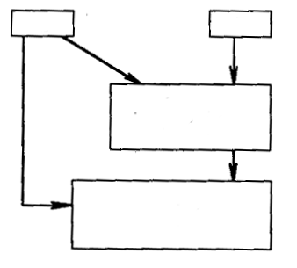

五、简述题：（20分）
- 简述纯繁的作用（5分）
- 简述杂交的概念与分类（5分）
3、简述生长与发育的关系（5分）
4、、简述选择极限与打破极限的方法（5分）

六、论述题（20分）
1、试述影响群体遗传结构的因素（10分）
2、试述选配的概念和作用（10分）

密 封 线

院 系 班级 姓名 学号
石河子大学2005至2006学年第一学期

家畜育种学 课程试卷（A）

题 号 | 一 | 二 | 三 | 四 | 五 | 六 | 七 | 总分
得 分

- 词解释（15分）：
1、生长波：2、选择：3、生长：4、随机环境效应： 5、育种值：
6、选配：7、近交：8、回交：9、品质选配：10、配合力
二、填空（15）分：
1、种是 的分类单位。品种是 上的概念。
- 2、由于性状之间存在着相关性，于是就有可能通过对另一性状的选择，
- 来 所要改良的某个性状。
- 3、请举三个经济价值较高的数量性状的例子,如 、 、 。
4、 和 两项，在遗传给后代时，由于基因的分离和重组，
这两部分一般不能真实遗传，在育种过程中不能被固定。
5、用亲代表型值估计育种值，不如根据个体本身的资料可靠，但由于亲代的资
料 ，因而可作选留幼年家畜的参考。
6、选配能创造必要的 ，为培养新的理想型创造条件。
7、亲缘关系有两种。一种是 ，另一种是 。
8、近交系即采用高度近交所建立起来的品系。通常认为个体近交系数应在 以上。

9、在育种过程中，能固定的只是 部分，这部分可真实地遗传。
10、对于一些限性性状，可以考虑用 选择。

三、注释公式（10分）：注解公式名称、符号，解释公式的主要用途

（一）P= G+E+I_{GE} =A+D+I + Es
+ ER+I_{GE}
（5分）

（二）、${ΔG}_{t}=\frac{ΔG}{L}=\frac{δA⋅i⋅γ_{\text{AI}}}{L}$ （5分）

四、注释图解（10分）：注解图示名称、标注符号及文字注示，解释图示的主要用途。
（一）、（5分） （一）.（5分）
（二）、（5分）

五、计算题（10分）：
根据下列系谱计算个体X的近交系数和2号、1 号间的亲缘系数 13
8
6
2 13
15
7
X 13
8
6
13
1 15

7
六、简述题：（20分）
1、简述人工选择与自然选择的关系（5分）
2、简述缩短世代间隔的育种措施（5分）

3、简述选配的分类（5分）
4、简述品系的条件（5分）

七、论述题（20分）
1、试述为什么要长期不懈地坚持对优良家畜品种进行
选择（10分）
2、试述羽色自别雌雄鸡的培育原理与方法（10分）

密 封 线

院 系 班级 姓名 学号
石河子大学2005至2006学年第一学期

家畜育种学 课程试卷（B）

题 号 | 一 | 二 | 三 | 四 | 五 | 六 | 七 | 总分
得 分

- 名词解释（15分）：
1、品系 2、选择反应 3、生长波 4、选择差 5、顶交
6、测交 7、人工选择 8、同质选配 9、闭锁繁育 10、特殊配合力

二、填空（15）分：
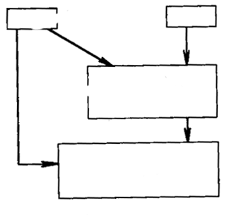1、家畜品种是指具有一定的 ，主要性状的 比较一致的一种家养动物群体。
2、质量性状选择的基本工作是判别特定 。
3、加快畜群年龄周转，减少老龄家畜的比例，这样就能缩短 ，加快改良速度。
- 4、系谱一般记载 代，这已足够鉴定种畜之用，因为代数太远的祖先，
对 很小。
5、同胞测定，就是根据其同胞的成绩，来对这一个体本身作出 的评定。
6、种群选配可分为 繁育和 繁育两大类。
7、只有突出的优秀个体，即不仅有独特的 的性状，而且其他性状也达到一定水平的个体，才能作为 。
8、“提纯”就是通过选择和 ，使亲本种群在主要性状上纯合子的 尽可能增加，个体间差异尽可能减小。
9、通过两个品种的杂交，培育新品种的方法，称为 。
10、选配能稳定 ，使理想的性状固定下来。

三、选择题（10分）：
1、在家畜的生长发育中，生长强度一般是胚胎期 生后期。
①大于 ②等于 ③小于
2、下例性状中哪一个是质量性状？
①羊毛毛色 ②羊毛毛长 ③羊毛毛量

3、一般而言，近交系的近交系数应在 以上。
①35.5% ②36.5% ③37.5%
4、对于生物进化和动物育种而言，没有 ，新物种
和新品种就不能产生。
①近交 ②杂交 ③突变
四、注释公式（10分）：注解公式名称、符号，解释公式的主要用途
（一）$R_{\text{XA}}=\sum{(\frac{1}{2}})^{N}\sqrt{\frac{1+F_{A}}{1+F_{X}}}$ （5分）

（二）$H=\frac{1}{2}\left({\overline{D}}_{\text{AB}}+{\overline{D}}_{\text{BA}}−{\overline{D}}_{A}−{\overline{D}}_{B}\right)+\frac{1}{2}\left({\overline{I}}_{\text{AB}}+{\overline{I}}_{\text{BA}}−{\overline{I}}_{A}−{\overline{I}}_{B}\right)$（5分）

五、注释图解（10分）：注解图示名称、标注符号及文字注示，解释图示的主要用途。

（一）（5分）

（二）（5分）

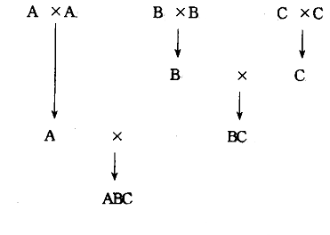
六、简述题：（20分）
- 简述近交的主要用途（5分）
- 简述数量性状选择的基本原理（5分）
3、简述品系的类型（5分）
4、、简述杂交亲本的选择要求。（5分）

七、论述题（20分）
1、试述选配的概念和作用（10分）
2、试述影响群体遗传结构的因素。（10分）

密 封 线

院 系 班级 姓名 学号
石河子大学2007至2008学年第一学期

家畜育种学 课程试卷（A）

题 号 | 一 | 二 | 三 | 四 | 五 | 六 | 七 | 八 | 总分
得 分

- 词解释（15分）：
1、驯化动物：2、选择：3、生长： 4、选择反应： 5、育种值：
6、选配： 7、测交： 8、加性效应：9、品质选配：10、一般配合力
二、填空（10）分：
1、 中每一个基因是成对存在的，每一对基因分别位于来自双亲的染色体 的同一位置上，这个位置称为基因座 。
- 2、对 的选择实际上是对显性基因的淘汰过程。
3、 和 两项，在遗传给后代时不能真实遗传，在育种过程中不能被固定。
4、用亲代表型值估计育种值，不如根据个体本身的资料可靠，但由于亲代的资
料 ，因而可作选留幼年家畜的参考。
5、选配能创造必要的 ，为培养新的理想型创造条件。
6、顶交是指 公畜与 母畜交配。
7、 能把握变异的方向，并且加强某种变异。
8、对于一些限性性状，可以考虑用 选择。

三、注释公式（10分）：注解公式名称、符号，解释公式的主要用途
（一）$H=\frac{1}{2}\left({\overline{D}}_{\text{AB}}+{\overline{D}}_{\text{BA}}−{\overline{D}}_{A}−{\overline{D}}_{B}\right)+\frac{1}{2}\left({\overline{I}}_{\text{AB}}+{\overline{I}}_{\text{BA}}−{\overline{I}}_{A}−{\overline{I}}_{B}\right)$ （5分）
（二）、${ΔG}_{t}=\frac{ΔG}{L}=\frac{δA⋅i⋅γ_{\text{AI}}}{L}$ （5分）

四、注释图解（10分）：注解图示名称、标注符号及文字注示，解释图示的主要用途。
（一）、（5分）

（二）、（5分）
五、计算题（10分）：
根据下列系谱计算X个体的近交系数

5
1
6
S
7
2
8
X
5
3
6
D
7
4
8
六、选择题（5分）
1、在家畜的生长发育中，生长强度一般是胚胎期 生后期。
①大于 ②等于 ③小于
2、下例性状中哪一个是质量性状？
①羊毛毛色 ②羊毛毛长 ③羊毛毛量

3、一般而言，近交系的近交系数应在 以上。
①35.5% ②36.5% ③37.5%
4、对于生物进化和动物育种而言，没有 ，新物种
和新品种就不能产生。
①近交 ②杂交 ③突变
5、系谱一般记载多少代？
①2-3代 ②3-5代 ③5-6代

六、简述题：（20分）
1、简述近交的主要用途（5分）
2、简述数量性状选择的基本原理（5分）
3、简述性能测定的目的 （5分）
4、简述杂交的作用（5分）

七、论述题（20分）
1、试述影响群体遗传结构的因素。（10分）
2、试述近交衰退的原因与防止方法（10分）

密 封 线

院 系 班级 姓名 学号
石河子大学2007至2008学年第一学期

家畜育种学 课程试卷B

题 号 | 一 | 二 | 三 | 四 | 五 | 六 | 七 | 总分
得 分

- 名词解释（15分）：
1、品系 2、数量性状 3、生长波 4、留种率 5、顶交
6、测交 7、合并选择 8、同质选配 9、闭锁繁育 10、特殊配合力

二、填空（15）分：
1、 是动植物以细胞增大和细胞分裂为基础的量变过程； 是细胞分化为基础的质变过程。
2、质量性状选择的基本工作是判别特定 。
3、加快畜群年龄周转，减少老龄家畜的比例，这样就能缩短 ，加快改良速度。
- 4、系谱一般记载 代，这已足够鉴定种畜之用，因为代数太远的祖先，
对 很小。
5、同胞测定，就是根据其同胞的成绩，来对这一个体本身作出 的评定。
6、种群选配可分为 繁育和 繁育两大类。
7、只有突出的优秀个体，即不仅有独特的 的性状，而且其他性状也达到一定水平的个体，才能作为 。
8、“提纯”就是通过选择和 ，使亲本种群在主要性状上纯合子的 尽可能增加，个体间差异尽可能减小。
9、通过两个品种的杂交，培育新品种的方法，称为 。
10、选配能稳定 ，使理想的性状固定下来。

三、注释公式（10分）：注解公式名称、符号，解释公式的主要用途
（一）$ΔG=δA⋅i⋅γ_{\text{AI}}$ （5分）
（二）P=A+D+I+E （5分）

四、注释图解（10分）：注解图示名称、标注符号及文字注示，解释图示的主要此同时用途。
（一）（5分）

（二）（5分）

五、计算题（10分）：
根据下列系谱计算个体X的近交系数

A
M
B
S
A
N
B
X
A
M
B
D
A
N
B

六、简述题：（20分）
1、简述近交的主要用途（5分）
2、简述选配的分类。（5分）
3、简述群体继代选育法的建系步骤。（5分）
4、、简述杂交亲本的选择要求。（5分）

七、论述题（20分）
1、试述自然选择与人工选择的异同。（10）
2、试述影响群体遗传结构的因素。（10）

2004-2005家畜育种学 课程试卷（A）答案
- 名词解释（15分）：
1、品系：品系是品种内的一种结构形式，指一些具有突出优点，并能相对稳定将其优点遗传给后代的种畜群。
2、选择：即选种，育种实践上称为选种，而遗传学上称为选择。指挑选种用价值高的个体留作种用。即指群体内的个体是否能得到参与繁殖（交配）的机会。
3、发育：是指个体由分化产生与原有细胞不同的细胞，并在此基础上形成新的组织器官，产生新的机能形态的过程。
4、人工选择：是按人为制定的标准，对家畜特定群体进行的选择。人工选择有利于人类。
5、育种值：指一个个体作为亲本（种畜）的价值。即，育种值是衡量个体遗传价值高低的指标，个体的加性效应值也称育种值。
6、选配：有计划、有目的地让公母畜科学的配对，它是有意识地组合后代遗传基础，以达到培育或利用良种的目的 。
7、近交：交配双方有较近的亲缘关系，就叫做近亲交配，简称近交。
8、顶交：用近交系的公畜与无亲缘关系的非近交系母畜交配。
9、品质选配：就是考虑交配双方品质对比的选配。
10、特殊配合力：是指两个特定种群间杂交所能获得超过一般配合力的杂种优势，遗传基础是基因非加性效应。
二、填空（15）分：
1、人工选择的效应是 “优”者生存 ，家畜提高经济价值。
2、由于性状之间存在着相关性，于是就有可能通过对另一性状的选择，来
间接选择 所要改良的某个性状。
3、育种值估计常用的资料信息来源有个体、祖先、同胞、后裔信息。
4、显性效应和上位效应两项，在遗传给后代时，由于基因的分离和重组，这两部分一般不能真实遗传，在育种过程中不能被固定。
5、用亲代表型值估计育种值，不如根据个体本身的资料可靠，但由于亲代的资
料最早获得 ，因而可作选留幼年家畜的参考。
6、选配能创造必要的变异，为培养新的理想型创造条件。
7、亲缘关系有两种。一种是直系亲属，另一种是旁系亲属。
8、近交系即采用高度近交所建立起来的品系。通常认为个体近交系数应在37.5%以上。
9、一般配合力就是一种群与其它各种群杂交所能获得的平均效果。遗传基础是基因的加性效应。
10、对于一些限性性状，可考虑用同胞选择。

三、注释公式（10分）：注解公式名称、符号，解释公式的主要用途

（一）$H=\frac{1}{2}\left({\overline{D}}_{\text{AB}}+{\overline{D}}_{\text{BA}}−{\overline{D}}_{A}−{\overline{D}}_{B}\right)+\frac{1}{2}\left({\overline{I}}_{\text{AB}}+{\overline{I}}_{\text{BA}}−{\overline{I}}_{A}−{\overline{I}}_{B}\right)$ （5分）
答：这是计算杂种优势值公式的剖析公式，H表示杂种优势值，${\overline{D}}_{\text{AB}}$与${\overline{D}}_{\text{BA}}$分别是AB亲本群体正交与反交组合杂交后代的显性效应均值，${\overline{D}}_{A}$与${\overline{D}}_{B}$分别为A与B群体的显性效应均值，${\overline{I}}_{\text{AB}}$与${\overline{I}}_{\text{BA}}$为分别是AB亲本群体正交与反交组合杂交后代的上位效应均值。${\overline{I}}_{A}$与${\overline{I}}_{B}$分别为A与B群体的上位效应均值。由上式可见，杂种优势值主要与显性效应和上位效应有关，既杂种的显性效应和上位效应越大，杂种优势越高。
（二）、$Y={\text{bX}}^{a}$ （5分）
答：•这是分化生长的计算公式，是指个别部分与整体相对生长间的相互关系。Y为所研究的器官或部分的重量与大小，X为整体减去被研究器官的重量与大小，a为被研究器官的相对生长和整个机体相对生长之间的比率即分化生长率，b为所研究器官或部位的相对重量和大小。通过对公式中分化生长率的计算可确定该器官的早熟与晚熟性。

四、注释图解（10分）：注解图示名称、标注符号及文字注示，解释图解的主要用途。
（一）、（5分）
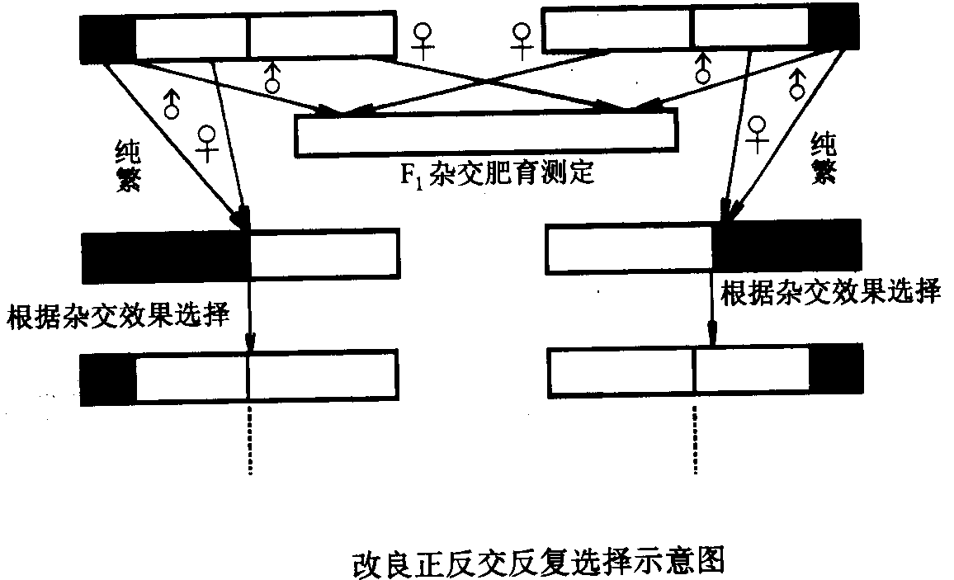

答：这是改良的正反交反复选择法示意图，正反交反复选择法是两种种群中的每一种畜，都根据正反杂交后代的表现进行评定。只有杂交后代优秀的种畜才能选留下来进行纯繁，纯繁的后代再进行正反交试验，选出优秀个体。如此杂交—选种—纯繁，反复进行。由本图示可见，正反交杂交与纯繁同时进行，再通过杂种后的性能表现来选择纯繁的种畜群的留种，留种后再同时进行正反交杂交与纯繁，如此反复选择下去。这样可以缩短培育时间。

（二）、（5分）
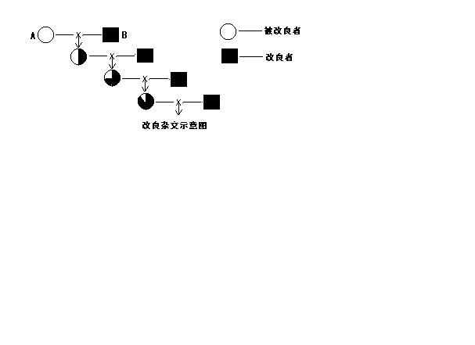
答：这是改良杂交示意图，改良杂交也叫级进杂交，选择改良品种的优良公畜与被改良品种的母畜交配，所得的杂种又与改良品种的公畜交配，连续几代用杂种母畜与改良品种公畜进行回交，直至被改良的品种得到彻底改造。园形代表被改良品种的母畜，方框代表改良者的种公畜，图色代表血液含量，由本图示可见，改良者B品种的公畜与被改良者A品种的母畜连续级进杂交，使改良者的血液含量过到15/16，直到达到育种目标为止。

五、计算题（10分）：
根据下列系谱计算个体X的近交系数和21号、165号的亲缘系数
13
8
6
13
21 15
7

13
X 8

6 13
165 15
7

解：按近交系数的公式$F_{x}=\sum{[(\frac{1}{2}})^{n_{1}+n_{2}+1}(1+F_{A})]$，首先计算F₆，
$$F_{6}={\left(\frac{1}{2}\right)}^{3}=\frac{1}{8}=0⋅\text{125}=\text{12}⋅5\text{\%}$$
Fx=(1/2)³(1+1/8)+(1/2)³=0.2656=26.56%
以亲缘系数公式$R_{\text{SD}}=\frac{\sum{[(\frac{1}{2})^{N}(1+F_{A})]}}{\sqrt{(1+F_{S})(1+F_{D})}}$ 计算亲缘系数
R_{SD}=2 Fx ==0.5313=56.13%
六、简述题：（20分）
1、简述品系的条件（5分）

（1）突出的优点，是品系存在的先决条件，否则，它就没有存在的必要。这也可使它能与其他品系相区别，而使人们能明确地认识到它的存在。

（2）相对稳定的遗传性，属于品系的畜禽都应具有较高的种用价值，而且遗传优越较明显。当它与其他品系或品种杂交时，能产生一定的杂种优势。

（3）有一定数量的个体，使它在进行自群繁育时能够稳定地保持其突出的优点。
2、简述选择极限与打破极限的方法（5分）
选择极限指当一个群体中进行长期的闭锁选择，直至选择对提高生产性能再不产生效用，即不再出现选择反应，这种现象称之为选择极限。导致选择极限的原因在于，长期人工选择将群体中可利用的遗传变异耗尽，而群体又无法依靠自身产生新的遗传变异。打破选择极限的方法有四种，一是通过引种这一育种手段，二是运用遗传工程诱变基因，三是运用分子生物技术增加主效基因，四是运用繁殖手段。
3、简述性能测定的目的 （5分）

①为家畜个体遗传评定提供信息；

②为估计群体遗传参数提供信息；

③为评价畜群的生产水平提供信息；

④为畜牧场的经营管理提供信息；

⑤为评价不同的杂交组合提供信息。

4、简述杂交的作用（5分）

（1）使基因和性状重新组合，原来不在一个种群中的基因集中到一个种群中来，原来分别在不同种群个体身上表现的性状集中到同一些个体上来。

（2）产生杂种优势，即杂交产生的后代在生活力、适应性、抗逆性以及生产力诸方面，都比纯种有所提高。杂交后代的基因型往往是杂合子，遗传基础很不稳定，所以杂种一般不能作种畜使用。

（3）杂交改良或培育新品种，杂种具有较多的新变异，有利于选择，又有较大的适应范围，有助于培育，因而是良好的育种材料。再则，杂交有时能起到改良作用，能迅速提高低产种畜的生产性能，甚至还能使之改变生产方向。

七、论述题（20分）
1、试述影响数量性状选择效果的因素（10分）
由遗传进展公式可反应出影响数量性状选择效果的因素有以下四点
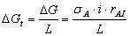

(一)可利用的遗传变异，即σA。在一个群体中，获得每个选择反应的根本前提就在于个体间的遗传差异，遗传差异越大，可能获得的选择成效就越大。
根据数量遗传学原理，在纯种繁育的群体中实施选择时，可利用的遗传变异源于微效基因平均效应的遗传标准差，在表型值剖P=G+E，式中G包括基因的加性效应、等位基因的显性效应和非等位基因的上位效应，只有基因的加性效应是可以遗传的，而等位基因的显性效应和非等位基因的上位效应不能真实的遗传，因此也称为加性遗传标准差σ_{A}，也称为育种值标准差。σ_{A}越大遗传进展越大。
(二)选择强度，按照选择反应的一般公式△G =△Ph ²=σA ir_{AI}，选择反应直接与选择强度成正比。当从经过生产性能测定的后备种畜中选留种畜的比例越小，即留种率较低时，被选留种畜的平均生产性能水平与整个测定群均值的差，即选择差就越大，选择强度也就越高，也就意味着被选留种畜具有较高的遗传优势，这样群体可望获得一个理想的遗传进展。
(三)育种值估计的准确度，估计育种值I与真实育种值A间的相关系数r_{AI}，是衡量育种值估计准确度或选择准确度最适合的指标。根据公式△G =△Ph ²=σA ir_{AI}，选择反应直接与育种值估计准确度成正比。
其次，信息量对育种值估计的准确度也起着重要的影响，随着信息数量的增加，使用各种信息来源估计育种值的准确度r_{AI}，都大幅度提高。
影响育种值估计准确度的另一个重要因素是性状的遗传力，即在其他条件不变时，性状遗传力越大，育种值估计的准确度越高。
(四)世代间隔： 指子代出生时其父母的平均年龄。由遗传进展公式可看出遗传进展与世代间隔成反比，有许多因素如：受精率低、性成熟晚、选择需要记录多等，都会延长世代间隔，从而降低每年的遗传进展。有些畜种性成熟早，或妊娠期短，或者繁殖力高，可以从头胎后代中选择后备家畜。因而能最大限度地缩短世代间隔。

2、试述近交衰退的原因与防止方法（10分）

所谓近交衰退，是指由于近交，家畜的繁殖性能、生理活动以及与适应性有关的各性状，都较近交前有所削弱。具体表现是： 繁殖力减退、死胎和畸形增多，生活力下降、适应性变差、体质转弱、生长较慢、生产力降低。

近交衰退的原因：生活力学说强调，近交时由于两性细胞差异小，故其后代的生活力弱。基因学说则强调，近交使基因纯合，基因的显性与上位效应减小，而且平时为显性基因所掩盖起来的隐性有害基因得以发挥作用，因而产生近交衰退现象。从生理生化角度看，近交后代所以生活力减退，大概是由于某种生理上的不足，或由于内分泌系统的激素不平衡，或者是未能产生所需要的酶，或是产生不正常的蛋白质及其他化合物。

防止方法（1）淘汰是近交中公认的一条必须坚决遵循的原则。就是将不合理想要求的、生产力低、体质衰弱、繁殖力差、表现出有退化现象的个体严格淘汰。

（2）尽量满足饲养管理要求，近交的个体，种用价值可能是高的，遗传性也较稳定，但生活力较差，表现为对饲养管理条件的要求较高。如能满足要求，就可暂时不表现或少表现近交衰退现象。

（3）适度近交或引入血液，除了正确运用近交，严格掌握近交程度和时间外，在近交过程中还可采用以下一些措施。在进行几代近交后，为防止不良影响的过多积累。可以引进一些同品种同类型但无亲缘关系的种公畜或母畜进行血缘更新。

（4）多留种公畜和细致做好选配工作，就不致被迫进行近交，即使发生近交，也可使近交的增量控制在一定水平以下。

石河子大学2004至2005学年第一学期
家畜育种学 课程试卷答案B
- 词解释（15分）：
  - 品种：品种是畜牧学上的概念，是在各个动物物种内，通过人工选择形成的具有某种特殊生产用途的动物群体。
2、数量性状：性状的变异是连续的，它不能分类为有严格区分的组别，所以称为数量性状。如鸡的产卵数，蛋重，猪的体重，牛的泌乳量，羊的剪毛量、纤维长、毛直径等等，数量性状都是呈正态分布的。
- 生长波：四肢骨与体轴骨生长强度有序地移行现象叫作生长波，也叫生长梯度
- 留种率：指被选留种用个体的数量占被测定个体数量的比值称之为留种率 。
- 选择极限：指当一个群体中进行长期的闭锁选择，直致选择对提高生产性能再不产生效用，即不再出现选择反应。
6、 测交：通过被测个体与一定亲属关系个体的配种计划，观察后代的表现，以期判断个体的基因型，淘汰全部隐性纯合个体，同时鉴定出显性杂合个体并予以淘汰，这样可很快在群体中清除隐性基因
7、合并选择：采取了同时使用家系均数和家系内偏差2种信息来源的策略，根据性状遗传力和家系内表型相关，分别给予2种信息以不同的加权，合并为一个指数I。
8、同质选配 ：又叫选同交配或同型交配，是一种以表型相似为基础的选配，就是选择性状相同，性能表现一致，育种值相似的优秀公母畜来配种，以期获得相似的优秀后代。
9、闭锁繁育：更新用的后备畜禽都应从本群的后代中选择，至少4～6个世代不能引入任何其他来源的种畜。
10、配合力：是指种群通过杂交能获得的杂种优势程度，也就是杂交效果的好坏和大小。

二、填空（15）分：
1、生长是动植物以细胞增大和细胞分裂为基础的量变过程；发育是细胞分化为基础的质变过程。
2、质量性状选择的基本工作是判别特定的基因型。
3、加快畜群年龄周转，减少老龄家畜的比例，这样就能缩短世代间隔，加快改良速度。
4、系谱一般记载3-5代，这已足够鉴定种畜之用，因为代数太远的祖先，
对种畜的影响很小。
5、同胞测定，就是根据其同胞的成绩，来对这一个体本身作出种用价值 的评定。
6、种群选配可分为纯种繁育和杂交繁育两大类。
7、只有突出的优秀个体，即不仅有独特的稳定遗传的性状，而且其他性状也达到一定水平的个体，才能作为系祖。
8、“提纯”就是通过选择和近交，使亲本种群在主要性状上纯合子的基因型频率尽可能增加，个体间差异尽可能减小。
9、通过两个品种的杂交，培育新品种的方法，称为简单杂交育种。
10、选配能稳定遗传性，使理想的性状固定下来。
三、注释公式（10分）：注解公式名称、符号，解释公式的主要用途
（一）$ΔG=δA⋅i⋅γ_{\text{AI}}$ （5分）
答：这是选择反应的计算公式，它是通过人工选择，在一定时间内，使得性状向着育种目标方向改进的程度。$ΔG$为选择反应，$δA$为选择性状育种值的标准差，i为选择强度，$γ_{\text{AI}}$为选择性状的估计育种值与实际育种值的相关系数。
（二）P=A+D+I+E （5分）
答：根据数量性状的微效多基因假说，可将数量性状表型值P线性剖分为基因型值G和环境效应值E两部分，这是数量性状最一般的数学模型。即 P=G+E
进一步剖分还可把基因型值剖分为加性效应（育种值）A和等位基因的显性效应D和非等位基因间的上位效应I。P=A+D+I+E

四、注释图解（10分）：注解图示名称、标注符号及文字注示，解释图解的主要用途。
（一）（5分）
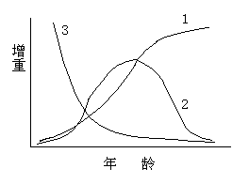

生长曲线对比图
答：这是生长曲线对比图，图中1、累积生长2、绝对生长 3、相对生长 ，从该图可看出，累积生长是随年龄的增长而增长，最后趋于平稳，绝对生长是呈正态分布趋势，而相对生长是随年龄的增长而降低。
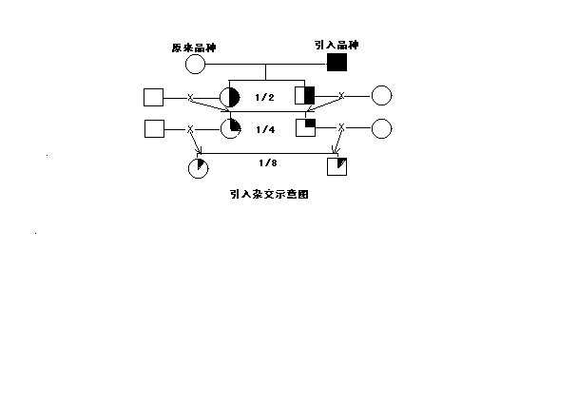
（二）（5分）

答：这是引入杂交示意图，选择一个与原来品种基本相同但有针对其缺点的优良品种和它进行一次杂交。图中园形代表原来品种的母畜，方框代表引入品种的种公畜，图色代表血液含量，由本图示可见，引入品种的公畜只杂交一次，在所得的第一代杂种选择优秀的公畜再与原来品种的母畜进行回交或从原来品种中选择优良的公畜与第一代杂种母畜相配，使引入品种的血液量降到1/4或1/8，以达到改良原来品种的目标。

五、计算题（10分）：
- 根据下列10头母牛产乳量记录估计个体育种值并选择两头留作种用。（10分）
牛号 产乳量 记录次数 牛号 产乳量 记录次数
1 4500 3 6 3750 1
2 5520 5 7 4500 5
3 6000 1 8 5500 8
4 4900 2 9 6500 3
5 5000 3 10 3900 4
（注：产乳量的遗传力为0.3；重复力为0.4）
解：根据公式$h^{2_{n}}=\frac{{\text{nh}}^{2}}{1+(n−1)r_{e}}$计算多次度量加权遗传力列表如下：
牛号 记录次数 加权遗传力 牛号 记录次数 加权遗传力
1 3 0.50 6 1 0.30
2 5 0.58 7 5 0.58
3 1 0.30 8 8 0.63
4 2 0.43 9 3 0.50
5 3 0.50 10 4 0.55
根据公式${\hat{A}}_{x}=(P−\bar{P})h^{2_{n}}+\bar{P}$计算各牛只的个体育种值如下：
牛 号 1 2 3 4 5 6 7 8 9 10
育种值 4660 5226 5174 4584.4 4910 4499 4634.4 5248.4 5660 4314
排 名 6 3 4 8 5 9 7 2 1 10
按照育种值排名9和8号母年可留作种用。
六、简述题：（20分）
1、简述近交的主要用途（5分）

答：（1）固定优良性状，近交的基本效应是使基因纯合，因而可用近交的方法来固定性状；也就是通过近交可以使优良性状的基因型纯化，从而使其能够比较确实地遗传给后代，很少发生分化。

（2）揭露有害基因，由于有害性状大都是隐性的，在非近交情况下较少出现，而近交时由于基因型趋于纯合，隐性有害基因暴露的机会就增大了。

（3）保持优良个体的血统，当畜群中出现个别卓越的个体时，需要尽量保持这些优秀个体的特性，并扩大它的影响，此时采用近交。

（4）提高畜群的同质性，近交使基因纯合的另一结果是造成畜群的分化，但是经过选择，却可以得到比较同质的畜群，达到畜群提纯的目的。
2、简述选配的分类。（5分）
答：选配的分类可用下图表示
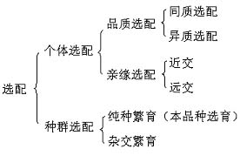

3、简述群体继代选育法的建系步骤。（5分）

1、选集基础群：采用群体继代选育时，由于畜群一开始就封闭，中途不再引进种畜，所以将来建立品系的性状仅限于基础群基因素材范围以内，不能出现基础群没有的基因所制约的性状。

2、闭锁繁育 按此法建系时，畜群必须严格封闭。更新用的后备畜禽都应从基础群的后代中选择，至少4～6个世代不能引入任何其他来源的种畜。

3、严格选留，每一世代后备畜尽量争取集中在短期内出生，并都在同样饲养隔离条件下成长和生产，然后根据本身以及全同胞或半同胞生产性能等进行严格的选种。代代如此，而且选种的标准和选种的方法代代继续保持一致。所以叫做继代选育法。
4、简述杂交亲本的选择要求。（5分）
答：应按父、母本分别选择，两者标准不同，要求也不同。

1、母本选择

应选择在本地区数量多，适应性强的品种或品系做母本。

（2）应选择繁殖力高、母性好、泌乳力强的品种或品系做母本。

（3）在不影响杂种生长势速度的前提下，对母本的体格不一定要求太大。

2、父本选择

（1）应选择生长速度快、饲料利用率高、胴体好的品种或品系作父本。

应选择与杂种所要求的类型相同的品种作父本。

（3）一般常采用外来品种作父本。

七、论述题（20分）
- 试述自然选择与人工选择的异同（10）
自然选择 人工选择
①概念 自然界的力量 人为的力量

②目的 利于家畜 人类

③实质 基因、基因型频率 相同

④效果 慢 快
⑤方向 随机的，无目标 非随机的，有目标
⑥法则 适者生存 保护分化极端型的纯合体更适合留种 ⑦根据 表型 基因型

2、试述影响群体遗传结构的因素（10）
答：(一)突变：指基因内部结构发生改变
（1）基因突变的突变率很低10-5～10-6；
（2）在自然情况下，群体中的突变的基因是否能保留下来，关键是看其对个体的适应能力的表达。
（３）对于生物进化和动物育种而言，没有突变，选择即无从进行。
(二)迁移：一个群体的某一个体移至另一群体并与另一群体的个体交配，于是导致基因流动，这一过程称为迁移。
（1）迁移的作用：是保持同一物种遗传特性的重要机制。
（2）迁移的应用：引种。
（三）选择： 是指群体内的个体是否能得到参与繁殖（交配）的机会。
（1）选择的作用：选择是生物进化的动力。
（2）选择的分类：自然选择和人工选择。
（3）选择的原因：包括个体适应性和生活力的差异、个体繁殖力不同和人为的选择三方面。
(四)遗传漂变： 群体遗传结构维持HaJdy-Wdnberｇ平衡有两个重要的前提条件，即群体含量足够大和个体间交配完全是随机的。

05-06学年第一学期家畜育种学课程试卷（A）答案

- 词解释（15分）：名词解释（15分）：
1、家畜育种：是人类应用动物生理、生化、遗传、生物统计等理论，为生产和经济的需要而对家养动物开展长期连续系统的人工改良的工作。
2、选择反应：指通过人工选择，在一定时间内，使得性状向着育种目标方向改进的程度。当子代与亲代间不存在系统环境差异，或通过统计方法将系统环境效应校正剔除时，子代与亲代均数之差就是选择反应。
3、培育品种：是指有明确目标经选择和培育成的品种，一般生产力和种用价值都较高。如新疆细毛羊、黑白花奶牛等。其特点是：早熟，体型较大；生产力高，专门化，品种结构复杂；育种价值高，当与其它品种杂交时，能起到改良作用。
4、选种：指挑选种用价值高的个体留作种用。指群体内的个体是否能得到参与繁殖（交配）的机会。
5、人工选择：是按人为制定的标准，对家畜特定群体进行的选择。人工选择有利于人类。
6、留种率：指被选留种用个体的数量占被测定个体数量的比值称之为留种率 。
7、世代间隔、子代出生时其父母的平均年龄，而群体的世代间隔是其平均的世代间隔。
8、同质选配 ：又叫选同交配或同型交配，是一种以表型相似为基础的选配，就是选择性状相同，性能表现一致，育种值相似的优秀公母畜来配种，以期获得相似的优秀后代。
9、闭锁繁育：更新用的后备畜禽都应从本群的后代中选择，至少4～6个世代不能引入任何其他来源的种畜。
10、测交：通过被测个体与一定亲属关系个体的配种计划，观察后代的表现，以期判断个体的基因型，淘汰全部隐性纯合个体，同时鉴定出显性杂合个体并予以淘汰，这样可很快在群体中清除隐性基因

二、填空（15）分：
1、一对同源染色体同一基因座上的一对基因称为一对等位基因 。
2、质量性状选择的基本工作是判别特定的基因型。
3、选择就是选优去劣。
4、系谱一般记载3-5代，这已足够鉴定种畜之用，因为代数太远的祖先，
对种畜的影响很小。
5、请举3个质量性状的例子，如 毛色 ， 角的有无 ， 鸡的冠型 。
6、种群选配可分为纯种繁育和杂交繁育两大类。
三、注释公式（10分）：注解公式名称、符号，解释公式的主要用途
（一）$ΔP={\overline{P}}_{S}−\overline{P}$（5分）
答：在依据个体本身性能进行选择时，被选留个体均数与群体均数之差为选择差。$ΔP$为选择差，$\overline{P_{S}}$被选择个体的性状值平均数，$\overline{P}$为所有参测个体的性状平均数。

（二） $F_{x}=\sum{[(\frac{1}{2}})^{n_{1}+n_{2}+1}(1+F_{A})]$ （5分）
答：这是个体近交系数计算公式，它是表示纯合的相同等位基因来自共同祖先的一个大致百分数，也是杂合基因比近交前所占比例减少了多少的一个度量。或是指一个个体同一基因座上的两个基因为同源相同基因的概率。式中F_{X}为个体近交系数，∑为所有共同祖先计算值的总和，F_{A}为共同祖先本身的近交系数，n₁表示由父亲到共同祖先所经的代数，n₂为由母亲到共同祖先所经的代数，N为亲本相关通径链中的个体数。

四、注释图解（20分）：注解图示名称、标注符号及文字注示，解释图解的主要用途。
（一）（10分）
当代个体
Ⅰ | 母 |  |  |  | 父
Ⅱ | 外祖母 |  | 外祖父 |  | 祖母 |  | 祖父
Ⅲ | 外祖母的母亲 | 外祖母的父亲 | 外祖父的母亲 | 外祖父的父亲 | 祖母的母亲 | 祖母的父亲 | 祖父的母亲 | 祖父的父亲
答：这是竖式系谱，系谱是某头家畜祖先及其性能的记载，可用于个体种用价值的评定及时期选种。该系谱最上面的是个体号，第二行为其父母，一般母的在左侧，公的在右侧，第三行是祖代，第四行是曾祖代。

（二）（10分）
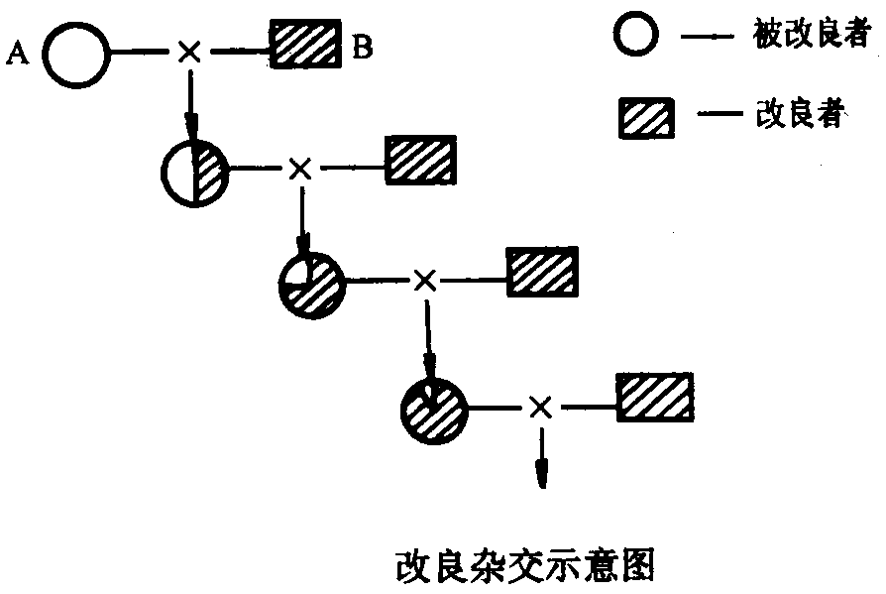答：这是改良杂交示意图，改良杂交也叫级进杂交，选择改良品种的优良公畜与被改良品种的母畜交配，所得的杂种又与改良品种的公畜交配，连续几代用杂种母畜与改良品种公畜进行回交，直至被改良的品种得到彻底改造。园形代表被改良品种的母畜，方框代表改良者的种公畜，图色代表血液含量，由本图示可见，改良者B品种的公畜与被改良者A品种的母畜连续级进杂交，使改良者的血液含量过到15/16，直到达到育种目标为止。

五、简述题：（20分）
1、简述数量性状遗传基础的微效多基因假说（5分）

答：微效多基因假说是数量性状是由大量的、效应微小而类似的、并且可加的基因控制，这些基因在世代相传中服从孟德尔原理。这些基因间一般没有显隐性区别且具有加性效应（累加作用和倍加作用）。除此之外，还有等位基因的显性效应及非等位基因的上位效应。

2、简述品系的条件（5分）

答：（1）突出的优点，是品系存在的先决条件，否则，它就没有存在的必要。

（2）相对稳定的遗传性，属于品系的畜禽都应具有较高的种用价值，而且遗传优越较明显。当它与其他品系或品种杂交时，能产生一定的杂种优势。

（3）有一定数量的个体，使它在进行自群繁育时能够稳定地保持其突出的优点。

3、简述杂交的作用（5分）

答：（1）使基因和性状重新组合，原来不在一个种群中的基因集中到一个种群中来，原来分别在不同种群个体身上表现的性状集中到同一些个体上来。

（2）产生杂种优势，即杂交产生的后代在生活力、适应性、抗逆性以及生产力诸方面，都比纯种有所提高。杂交后代的基因型往往是杂合子，遗传基础很不稳定，所以杂种一般不能作种畜使用。杂种具有较多的新变异，有利于选择，又有较大的适应范围，有助于培育，因而是良好的育种材料。再则，杂交有时能起到改良作用，能迅速提高低产种畜的生产性能，甚至还能使之改变生产方向。

（3）杂交改良或培育新品种，引入杂交和级进杂交等都可起到杂交改良的作用，杂交育种就是运用杂交能从两个或两个以上品种创造新的变异型，并通过育种手段将其固定而进行的一种新品种培育工作。

4、简述研究家畜生长发育的意义
答：从遗传学的角度来看，生长发育是遗传基础与环境共同作用的结果。因此，对生长发育的研究，既涉及遗传性的表现，也涉及如何保证性状充分发育的条件，以及如何利用生长发育的规律，采用不同措施加以影响，以达到不断改进家畜品质和提高其产量的目的。
各种畜禽的生长发育都有其规律性，不同品种、不同性别和不同时期，都会表现出各自固有的特点和规律。人们应用这些特点和规律，在生产上起到了很好的作用。例如，在猪的育肥生产上，我国劳动人民利用肉猪的生长发育规律，采用“吊架子”和“直线肥育”等肥育方式，以适应不同的饲养水平和饲养条件。为了保证更好肥育和肉的品质—肉嫩味美，对羊、猪和鸡很早就利用阉割术进行去势。此外对公牛和公马，在一定年龄去势，不仅能改变体型，而且能改变其性情和提高使用价值。
特别是在大群饲养上，根据所处的发育阶段，应给与不同的营养需要量，既能保证饲养管理的经济效益，又能保证生长发育的正常进行。再则，根据生长发育计算的结果，还能检查畜群所处的营养水平，从而指导、改进工作和改善饲养管理。
研究生长发育，对育种工作更为重要。除了可以根据家畜不同年龄特点进行鉴定外，更重要的是可以利用生长发育规律，对家畜进行培育，从而至少在当代就可能获得所需要的类型。如果长期多代根据家畜生长发育各时期特点与要求，来选择与培育种畜，还有可能获得新的类型。

六、论述题（20分）
1、试述构成家畜品种的基本条件（10分）
答：1、来源相同：同一个品种的家畜，在血统来源上应是基本相同，遗传基础是非常相似的。
2、性状及适应性相似：一定的自然条件和社会经济。
3、种用价值高、遗传性稳定：优良性状遗传给后代。
4、一定的结构
•（1）地方类型：例如，新疆境内的蒙古马与内蒙古自治区的蒙古马就是不同的地方类型。（2）育种场类型：例如，新疆农垦细毛羊就有山区（紫泥泉种羊场）型和垦区（莫索湾或下野地）型。（3）品系与品族：品系多指源自1头公畜，品族则为母畜。
5、足够的数量：猪需10万头以上；牛、马3千头以上；羊在3~5万头以上；家禽在20万只以上才能达到标准。当质量要求已达到标准，仅数量不足时，可叫做品群。
6、得到政府或品种协会的批准并予以命名。

2、试述近交衰退的原因与防止方法（10分）

答：所谓近交衰退，是指由于近交，家畜的繁殖性能、生理活动以及与适应性有关的各性状，都较近交前有所削弱。具体表现是： 繁殖力减退、死胎和畸形增多，生活力下降、适应性变差、体质转弱、生长较慢、生产力降低。

近交衰退的原因：生活力学说强调，近交时由于两性细胞差异小，故其后代的生活力弱。基因学说则强调，近交使基因纯合，基因的显性与上位效应减小，而且平时为显性基因所掩盖起来的隐性有害基因得以发挥作用，因而产生近交衰退现象。从生理生化角度看，近交后代所以生活力减退，大概是由于某种生理上的不足，或由于内分泌系统的激素不平衡，或者是未能产生所需要的酶，或是产生不正常的蛋白质及其他化合物。

防止方法（1）淘汰是近交中公认的一条必须坚决遵循的原则。就是将不合理想要求的、生产力低、体质衰弱、繁殖力差、表现出有退化现象的个体严格淘汰。

（2）近交的个体，种用价值可能是高的，遗传性也较稳定，但生活力较差，表现为对饲养管理条件的要求较高。如能满足要求，就可暂时不表现或少表现近交衰退现象。

（3）除了正确运用近交，严格掌握近交程度和时间外，在近交过程中还可采用以下一些措施。在进行几代近交后，为防止不良影响的过多积累。可以引进一些同品种同类型但无亲缘关系的种公畜或母畜进行血缘更新。

（4）多留种公畜和细致做好选配工作，就不致被迫进行近交，即使发生近交，也可使近交的增量控制在一定水平以下。

05-06学年第一学期家畜育种学试卷（B）答案
一、名词解释（15分）：
1、品种：品种是畜牧学上的概念，是在各个动物物种内，通过人工选择形成的具有某种特殊生产用途的动物群体。
2、品系：品系是品种内的一种结构形式，指一些具有突出优点，并能相对稳定将其优点遗传给后代的种畜群。
3、等位基因：一对同源染色体同一基因座上的一对基因称为一对等位基因 。
4、质量性状：有些性状在群体中其表型很直观可以明确地分组，因其变异是不连续的，所以称为质量性状。如鸡的羽色表现为黑色、白色、红色等，牛的有角、无角。
5、选择差：指在依据个体本身性能进行选择时，被选留个体均数与群体均数之差为选择差。
6、育种值：指一个个体作为亲本（种畜）的价值。即，育种值是衡量个体遗传价值高低的指标，个体的加性效应值也称育种值。
7、加性效应：决定个体育种值的基因效应具有累加性，基因的这种效应叫做加性效应，具有这种效应的基因称为加性基因。
8、杂交：是异种群选配，是选择不同种群的个体进行配种。
9、近交：交配双方有较近的亲缘关系，就叫做近亲交配，简称近交。
10、选择：也叫选种，按育种要求选择优良的公母畜作种用。

二、填空（15）分：
1、农业生产体系包括植物农业和动物农业两大部分
2、动物遗传育种学家们把遗传学称为育种生理学，把育种学称为应用遗传学。
3、家畜育种是采用一切可能的手段来改进畜禽的遗传素质，以期生产出数量多、质量高的畜产品。简言之选种选配改良提高
4、有些性状其表型值的变异是连续的，它不能分类为有严格区分的组别，所以称为数量性状。请举三个例子如鸡的产卵数，猪的体重，牛的泌乳量。
5、某个体表型为显性，其任一个亲本是隐性纯合体，那么它必是杂合体。
6、育种值估计常用的资料信息来源有个体、祖先、同胞、后裔。
7、近交衰退，是指由于近交，家畜的繁殖性能、生理活动以及与适应性有关的各性状，都较近交前有所削弱。

三、注释公式（10分）：注解公式名称、符号，解释公式的主要用途
（一）$G=\frac{W_{1}−W_{0}}{\frac{W_{1}+W_{0}}{2}}$×100%（5分）
答；这是相对生长的计算公式，它是末重占始重的百分比。式中G为相对生长值，W₀为始重，W₁为末重。

（二） $H={\bar{F}}_{1}−\bar{P}$（5分）
答：这是杂种优势值的计算公式，它用于特殊配合力的测定，式中H为杂种优势值，$\overline{F_{1}}$为一代杂交种的平均值，$\overline{P}$为亲本种群平均值。

五、注释图解（20分）：注解图示名称、标注符号及文字注示，解释图解的主要用途。
（一）（10分）

祖父的父亲
祖父
祖父的母亲
父亲
祖母的父亲
祖母
祖母的母亲
种畜
外祖父的父亲
外祖父
外祖父的母亲
母亲
外祖母的父亲
外祖母
外祖母的母亲

答：这是横式系谱，系谱是某头家畜祖先及其性能的记载，可用于个体种用价值的评定及时期选种。该系谱最左面的是个体号，从左往右第二列是其父母，一般母的在下面侧，公的在上面，第三列是祖代，第四列是曾祖代。

（二）（10分）
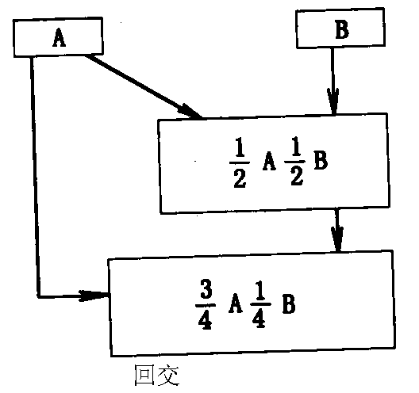
答：这是回交示意图，回交是指两个种群杂交，所生杂种母畜再与两个种群之一杂交，所生杂种不论公母一律用作商品。由本图示可见，先用A种群与B种群杂交，在杂交后代中选择母畜再与A种群杂交，使商品群分别含3/4 、1/4 的 A、B种群的血液。

六、简述题：（20分）
1、简述纯繁的作用（5分）

答：纯繁具有以下两个作用：

1、可以巩固遗传性，使种群固有的优良品质得以长期保持，并迅速增加同类型优良个体的数量。

2、提高现有品质，使种群水平不断稳步上升。
2、简述杂交的概念与分类（5分）

杂交就是异种群选配，是选择不同种群的个体进行配种。杂交的分类方法主要有以下三种：

（1）.按种群关系远近不同而分 可将杂交分为系间杂交、品种杂交、种间杂交和属间杂交等。
（2）.按杂交目的的不同而分 可将杂交分为经济杂交、引入杂交、改良杂交和育成杂交等。交方式的不同而分
3、简述生长与发育的关系。（5分）

答：生长是量变过程，发育是质变过程，生长是表现发育的结果，发育是生长的发展和转化，两者既要严格区别又相互紧密联系，可以说，生长是发育的基础，而发育又反过来促进生长，并决定生长的发展与方向。在这个彼此依存，彼此促进的过程中，一切生物的不同性状与特点，就会逐步地出现与成长，直到全体生命的终止。

4、简述选择极限与打破极限的方法（5分）
答：选择极限指当一个群体中进行长期的闭锁选择，直至选择对提高生产性能再不产生效用，即不再出现选择反应，这种现象称之为选择极限。导致选择极限的原因在于，长期人工选择将群体中可利用的遗传变异耗尽，而群体又无法依靠自身产生新的遗传变异。打破选择极限的方法有四种，一是通过引种这一育种手段，二是运用遗传工程诱变基因，三是运用分子生物技术增加主效基因，四是运用繁殖手段。

七、论述题（20分）
1、试述影响群体遗传结构的因素（10分）
答：(一)突变：指基因内部结构发生改变
（1）基因突变的突变率很低10-5～10-6；
（2）在自然情况下，群体中的突变的基因是否能保留下来，关键是看其对个体的适应能力的表达。
（３）对于生物进化和动物育种而言，没有突变，选择即无从进行。
(二)迁移：一个群体的某一个体移至另一群体并与另一群体的个体交配，于是导致基因流动，这一过程称为迁移。
迁移的方向：单向，双向。
迁移的作用：是保持同一物种遗传特性的重要机制。
迁移的应用：引种。
（三）选择： 是指群体内的个体是否
能得到参与繁殖（交配）的机会。
•选择的作用：选择是生物进化的动力。
•选择的分类：自然选择，人工选择。
•选择的原因：（1）个体适应性和生活力的差异；
（2）个体繁殖力不同；
（3）人为的选择。
(四)遗传漂变： 群体遗传结构维持HaJdy-Wdnberｇ平衡有两个重要的前提条件，即群体含量足够大、个体间交配完全是随机的。

2、试述选配的概念和作用（10分）

答：选配：即有目的、有计划地决定公母畜配对，它是有意识地组合后代遗传基础，以达到培育或利用良种的目的 。

选配的作用

1、 选配能创造必要的变异，为培养新的理想型创造条件，选配是研究配对家畜间的关系的，而相配家畜间的情况是各式各样的。譬如，有的属于不同的属或不同的种，有的属于不同的品种或品系。在一般情况下，交配双方的遗传基础是不可能完全相同的，既然它们所生的子畜将具有父母双方的遗传基础，当然就不能与父母任何一方完全相同，也就是说要发生变异。所以，为了某种育种目的，选择一定的公畜和母畜进行交配，将会产生必要的变异，有可能创造出理想的类型，这已被杂交培育新品种的工作证实了。

2、选配能稳定遗传性。使理想的性状固定下来。家畜的遗传基础是由其双亲得来的，如果公母双方遗传基础相近，那么所生后代的遗传基础与其父母可能出入不大。这样经过若干代选择性状特征相近的公母畜相配，该性状的遗传基础即可比较纯合，性状特征便可能被固定下来。这也是培育新品种或新品系的实践所证实了的。

3.选配能把握变异的方向，并且加强某种变异。当畜群中出现某种有益的变异时，可以通过选种将具有该变异的优良公畜选出，然后通过选配强化该变异。它们的后代不仅可能保持这种变异，而且还可能较其亲代更加明显和突出。如此经过一代一代长期的选种、选配以及培育工作，有益变异即在畜群中更加突出，形成该畜群独具的特点。有些品种或品系就是这样培育出来的。

由上可知，选配在家畜育种工作中是一项非常重要的措施，它与选种和培育同样是改良现有家畜种畜和创造新品种的有利手段。

05-06学年第一学期03汉家畜育种学 课程试卷（A）答案

一、名词解释（15分）：
1、生长波：四肢骨与体轴骨生长强度有序地移行现象，也叫生长梯度
2、选择：即选种，育种实践上称为选种，而遗传学上称为选择。指挑选种用价值高的个体留作种用。即指群体内的个体是否能得到参与繁殖（交配）的机会。
3、生长：是家畜个体通过机体的同化作用使细胞增大和分裂增多的量变过程。

4、随机环境效应：分持久随环和暂时随环，持久随环是育成期营养不良、疾病等造成。暂时随环是成牛后引起的。

5、育种值：指一个个体作为亲本（种畜）的价值。即，育种值是衡量个体遗传价值高低的指标，个体的加性效应值也称育种值。
6、选配：有计划、有目的地让公母畜科学的配对，它是有意识地组合后代遗传基础，以达到培育或利用良种的目的 。
7、近交：交配双方有较近的亲缘关系，就叫做近亲交配，简称近交。
8、回交：指两个种群杂交，所生杂种母畜再与两个种群之一杂交，后生杂种不论公母一律用作商品。
9、品质选配：就是考虑交配双方品质对比的选配。

10、配合力：是指种群通过杂交能获得的杂种优势程度，也就是杂交效果的好坏和大小。
二、填空（15）分：
1、种是生物学的分类单位。品种是畜牧学上的概念。
2、由于性状之间存在着相关性，于是就有可能通过对另一性状的选择，来
间接选择 所要改良的某个性状。
3、请举三个经济价值较高的数量性状的例子 产奶量 、 产毛量 、 产蛋量 。
4、显性效应 和上位效应 两项，在遗传给后代时，由于基因的分离和重组，这两部分一般不能真实遗传，在育种过程中不能被固定。
5、用亲代表型值估计育种值，不如根据个体本身的资料可靠，但由于亲代的资
料最早获得 ，因而可作选留幼年家畜的参考。
6、选配能创造必要的变异 ，为培养新的理想型创造条件。
7、亲缘关系有两种。一种是直系亲属 ，另一种是旁系亲属 。
8、近交系即采用高度近交所建立起来的品系。通常认为个体近交系数应在37.5%以上。

9、在育种过程中，能固定的只是基因加性效应 部分，这部分可真实地遗

10、对于一些限性性状，可考虑用同胞 选择。

三、注释公式（10分）：注解公式名称、符号，解释公式的主要用途
（一）P= G+E+I_{GE} =A+D+I + Es
+ ER+I_{GE}
（5分）
答：根据数量性状的微效多基因假说，可将数量性状表型值P线性剖分为基因型值G和环境效应值E两部分，I_{GE}
为基因型与环境的互作偏差效应值，这是数量性状最一般的数学模型。即 P=G+E+I_{GE}，进一步还可把基因型值剖分为加性效应（育种值）A和等位基因的显性效应D和非等位基因间的上位效应I，把环境效应分为系统与随机环效。
（二）、${ΔG}_{t}=\frac{ΔG}{L}=\frac{δA⋅i⋅γ_{\text{AI}}}{L}$ （5分）
答：这是年遗传进展的估计值的计算公式，它体现了群体年遗传改进情况，式中${ΔG}_{t}$为年遗传进展的估计值，$ΔG$为选择反应，$δA$为选择性状育种值的标准差，$γ_{\text{AI}}$为选择性状的估计育种值与实际育种值的相关系数，L为世代间隔。

四、注释图解（10分）：注解图示名称、标注符号及文字注示，解释图解的主要用途。
（一）、（5分）

答：这是生长曲线对比图，图中1、累积生长2、绝对生长 3、相对生长 ，从该图可看出，累积生长是随年龄的增长而增长，最后趋于平稳，绝对生长是呈正态分布趋势，而相对生长是随年龄的增长而降低，对于肉用型品种而言三条曲线的趋近交汇处是最佳上市期。
（二）、（5分）

答：这是改良杂交示意图，改良杂交也叫级进杂交，选择改良品种的优良公畜与被改良品种的母畜交配，所得的杂种又与改良品种的公畜交配，连续几代用杂种母畜与改良品种公畜进行回交，直至被改良的品种得到彻底改造。园形代表被改良品种的母畜，方框代表改良者的种公畜，图色代表血液含量，由本图示可见，改良者B品种的公畜与被改良者A品种的母畜连续级进杂交，使改良者的血液含量过到15/16，直到达到育种目标为止。
五、计算题（10分）：
根据下列系谱计算个体X的近交系数和21号、165号的亲缘系数
13
8
6
13
2 15
7

13
X 8

6 13
1 15
7
解：按近交系数的公式$F_{x}=\sum{[(\frac{1}{2}})^{n_{1}+n_{2}+1}(1+F_{A})]$，首先计算F₆，
$$F_{6}={\left(\frac{1}{2}\right)}^{3}=\frac{1}{8}=0⋅\text{125}=\text{12}⋅5\text{\%}$$
Fx=(1/2)³(1+1/8)+(1/2)³=0.2656=26.56%
以亲缘系数公式$R_{\text{SD}}=\frac{\sum{[(\frac{1}{2})^{N}(1+F_{A})]}}{\sqrt{(1+F_{S})(1+F_{D})}}$ 计算亲缘系数
R_{SD}=2 Fx ==0.5313=56.13%
六、简述题：（20分）
1、简述人工选择与自然选择的关系（5分）
答：二者的作用方向是相互对立的，人工选择往往有利于家畜经济性状不断地改进，自然选择的则对适应性较强的个体更为有利。

2、简述缩短世代间隔的育种措施（5分）
答：（1）、加快更新种畜，尽可能缩短种家畜的使用年限
（2）、挑选世代间隔较短的选种方法
（3）、早期选种
3、简述选配的分类（5分）
答：

4、简述品系的条件（5分）

答：（1）突出的优点，是品系存在的先决条件，否则，它就没有存在的必要。这也可使它能与其他品系相区别，而使人们能明确地认识到它的存在。

（2）相对稳定的遗传性，属于品系的畜禽都应具有较高的种用价值，而且遗传优越较明显。当它与其他品系或品种杂交时，能产生一定的杂种优势。

（3）有一定数量的个体，使它在进行自群繁育时能够稳定地保持其突出的优点。

七、论述题（20分）
1、试述为什么要长期不懈地坚持对优良家畜品种进行
选择（10分）
答：在整个物种进化过程中，自然选择起主要的导向作用，它控制着群体内变异发展的方向，同时导致适应性性状的形成。人工选择又是不断地克服自然选择的过程，当停止了人工选择措施，群体出现一种“回归” ；育成品种仍需不断地选择，使生产性能改进和提高；对选择效果不明显的性状，选择可以避免性状退化；

育种的全过程中均应坚持不懈地实施人工选择。
2、试述羽色自别雌雄鸡的培育原理与方法（10分）
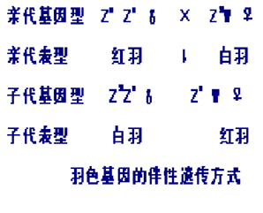答：羽色自别雌雄鸡的培育原理是运用伴性基因的选择，伴性基因所决定的多是表型等级分明的质量性状，判定伴性基因主要通过对个体的表型，伴性基因选择在家禽生产中较好地应用，在鸡的Z染色体上有着丰富的伴性基因，ZZ和ZW在决定鸡性别的同时，Z染色体上携带的伴性基因也随着性别而表现为特殊的遗传规律。

05-06学年第一学期家畜育种学课程试卷（B）答案

一、词解释（15分）：名词解释（15分）：
1、品系：是品种内的一种结构形式，指一些具有突出优点，并能相对稳定将其优点遗传给后代的种畜群。
2、选择反应：指通过人工选择，在一定时间内，使得性状向着育种目标方向改进的程度。当子代与亲代间不存在系统环境差异，或通过统计方法将系统环境效应校正剔除时，子代与亲代均数之差就是选择反应。
- 生长波：四肢骨与体轴骨生长强度有序地移行现象叫作生长波，也叫生长梯度
4、选择差：指在依据个体本身性能进行选择时，被选留个体均数与群体均数之差为选择差。
5、顶交：用近交系的公畜与无亲缘关系的非近交系母畜交配。
6、 测交：通过被测个体与一定亲属关系个体的配种计划，观察后代的表现，以期判断个体的基因型，淘汰全部隐性纯合个体，同时鉴定出显性杂合个体并予以淘汰，这样可很快在群体中清除隐性基因
7、人工选择：是按人为为制定的标准，对家畜特定群体进行的选择。人工选择有利于人类。
8、同质选配 ：又叫选同交配或同型交配，是一种以表型相似为基础的选配，就是选择性状相同，性能表现一致，育种值相似的优秀公母畜来配种，以期获得相似的优秀后代。
9、闭锁繁育：更新用的后备畜禽都应从本群的后代中选择，至少4～6个世代不能引入任何其他来源的种畜。

10、特殊配合力：是指两个特定种群间杂交所能获得超过一般配合力的杂种优势，遗传基础是基因非加性效应。

二、填空（15）分：
1、家畜品种是指具有一定的经济价值，主要性状的遗传性比较一致的一种家养动物群体。
2、质量性状选择的基本工作是判别特定的基因型。
3、加快畜群年龄周转，减少老龄家畜的比例，这样就能缩短世代间隔，加快改良速度。
4、系谱一般记载3-5代，这已足够鉴定种畜之用，因为代数太远的祖先，
对种畜的影响很小。
5、同胞测定，就是根据其同胞的成绩，来对这一个体本身作出种用价值 的评定。
6、种群选配可分为纯种繁育和杂交繁育两大类。
7、只有突出的优秀个体，即不仅有独特的稳定遗传的性状，而且其他性状也达到一定水平的个体，才能作为系祖。
8、“提纯”就是通过选择和近交，使亲本种群在主要性状上纯合子的基因型频率尽可能增加，个体间差异尽可能减小。
9、通过两个品种的杂交，培育新品种的方法，称为简单杂交育种。
10、选配能稳定遗传性，使理想的性状固定下来。
二、注释公式（10分）：注解公式名称、符号，解释公式的主要用途
（一）$ΔG=δA⋅i⋅γ_{\text{AI}}$ （5分）
答：这是选择反应的计算公式，它是通过人工选择，在一定时间内，使得性状向着育种目标方向改进的程度。$ΔG$为选择反应，$δA$为选择性状育种值的标准差，i为选择强度，$γ_{\text{AI}}$为选择性状的估计育种值与实际育种值的相关系数。
（二）P=A+D+I+E （5分）
答：根据数量性状的微效多基因假说，可将数量性状表型值P线性剖分为基因型值G和环境效应值E两部分，这是数量性状最一般的数学模型。即 P=G+E
进一步剖分还可把基因型值剖分为加性效应（育种值）A和等位基因的显性效应D和非等位基因间的上位效应I。P=A+D+I+E

三、选择题（10分）：
1、在家畜的生长发育中，生长强度一般是胚胎期 ① 生后期。
①大于 ②等于 ③小于
2、下例性状中哪一个是质量性状？ ①
①羊毛毛色 ②羊毛毛长 ③羊毛毛量

3、一般而言，近交系的近交系数应在 ③ 以上。
①35.5% ②36.5% ③37.5%
4、对于生物进化和动物育种而言，没有 ③ ，新物种和新品种就不能产生。
①近交 ②杂交 ③突变

四、注释公式（10分）：注解公式名称、符号，解释公式的主要用途
（一）$R_{\text{XA}}=\sum{(\frac{1}{2}})^{N}\sqrt{\frac{1+F_{A}}{1+F_{X}}}$ （5分）
答：这是直系亲属间的亲缘系数计算公式，它指个体X与祖先A的遗传相关，R_{xA}为遗传相关系数，N为亲本相关通径链中的个体数，F_{A}为祖先A的近交系数，F_{x}为个体X的近交系数。

（二）$H=\frac{1}{2}\left({\overline{D}}_{\text{AB}}+{\overline{D}}_{\text{BA}}−{\overline{D}}_{A}−{\overline{D}}_{B}\right)+\frac{1}{2}\left({\overline{I}}_{\text{AB}}+{\overline{I}}_{\text{BA}}−{\overline{I}}_{A}−{\overline{I}}_{B}\right)$（5分）
答：这是杂种优势值的展开式，它表明杂种优势主要与显性效应和上位效应 有关，而且杂种的显性效应和上位效应越大杂种优势越大。式中${\overline{D}}_{\text{AB}}$和${\overline{D}}_{\text{BA}}$分别为亲本正反交的杂种平均显性效应值，${\overline{D}}_{A}$和${\overline{D}}_{B}$分别为两亲本群各自的平均显性效应值，${\overline{I}}_{\text{AB}}$和${\overline{I}}_{\text{BA}}$分别为亲本正反交的杂种平均上位效应值，${\overline{I}}_{A}$和${\overline{I}}_{B}$分别为两亲本群各自的平均上位效应值。

五、注释图解（10分）：注解图示名称、标注符号及文字注示，解释图解的主要用途。
（一）（5分）

答：这是回交示意图，回交是指两个种群杂交，所生杂种母畜再与两个种群之一杂交，所生杂种不论公母一律用作商品。由本图示可见，先用A种群与B种群杂交，在杂交后代中选择母畜再与A种群杂交，使商品群分别含3/4 、1/4 的 A、B种群的血液。

（二）（5分）
答：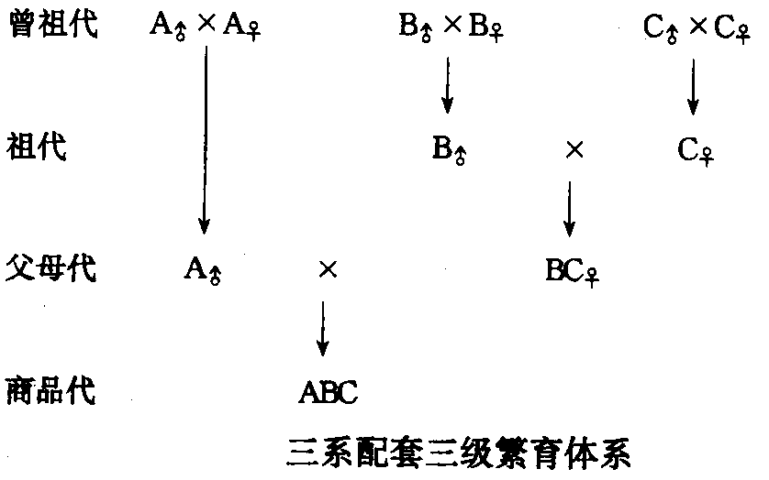这是三系配套三级繁育体系，系指品系，级指商品代以上的代数。由本图示可见，先由曾祖代A系纯繁到祖代再纯繁到父母代，而曾祖代B系和C系分别各自纯繁产生祖代然后再杂交产生父母代BC系，最后父母代以A系为父本和BC系为母本进行杂交产生ABC系系商品代。

六、简述题：（20分）
1、简述近交的主要用途（5分）

答：（1）固定优良性状，近交的基本效应是使基因纯合，因而可用近交的方法来固定性状；也就是通过近交可以使优良性状的基因型纯化，从而使其能够比较确实地遗传给后代，很少发生分化。

（2）揭露有害基因，由于有害性状大都是隐性的，在非近交情况下较少出现，而近交时由于基因型趋于纯合，隐性有害基因暴露的机会就增大了。

（3）保持优良个体的血统，当畜群中出现个别卓越的个体时，需要尽量保持这些优秀个体的特性，并扩大它的影响，此时采用近交。

（4）提高畜群的同质性，近交使基因纯合的另一结果是造成畜群的分化，但是经过选择，却可以得到比较同质的畜群，达到畜群提纯的目的。

2、简述数量性状选择的基本原理（5分）
答：对数量性状是根据数量性状的微效多基因假说，可将数量性状表型值P线性剖分为基因型值G和环境效应值E两部分，为基因型与环境的互作偏差效应值，这是数量性状最一般的数学模型。即 P=G+E，进一步剖分还可把基因型值剖分为加性效应（育种值）A和等位基因的显性效应D和非等位基因间的上位效应I。即：P=G+E+A+D+I+E，只有加性效应才能真实遗传，所以个体的育种值也就是个体的加性效应值。
育种值估计的基本公式是$\text{EBV}=A=\left(P_{x}−\overline{P}\right)h^{2}+\overline{P}$ 估计育种值EBV、$A$等于其本身性能记录P_{X}与群体均数$\overline{P}$之差乘于该性状的遗传力h²再加上群体均值。
在实际估计育种值EBV、$A$时则用其本身性能记录P_{x}与群体均数$\overline{P}$之差乘于该性状个体育种值对表型值的回归系数b_{AP}再加上群体均值。即：
$$\text{EBV}=A=\left(P_{x}−\overline{P}\right)b_{\text{AP}}+\overline{P}$$
3、简述品系的类型（5分）

1、地方品系 我国的地方良种几乎都有地方品系，而且分布广、数量多的优良品种，其地方品系也就较多而且也较为复杂。从国外引进的品种，也经常按输入国而分系，如有日系、澳系巴可夏猪；荷系、日系黑白花牛等。

2、单系 以一头卓越货品出类拔萃的公畜作为系祖所建立起来的具有突出优点的畜群。单系曾在十九世纪对品种改良起过重大作用，如短角牛品种中“公爵夫人”系，曾被誉为品种的奠基者，可见这一建系过程比地方品系形成的速度要快。

3、近交系 一般采用连续的同胞交配所建立起来的品系叫做近交系。近交系数在37.5%以上，甚至可达40-50%。

4、群系 即采用从群体到群体的建系方法。(叫做群体继代选育法)所建立起来的品系。

5、专门化品系 是根据畜（禽）的全部选育性状可分解成若干个组的原则，而建立起来的各具有一组性状的品系，分别作为母本和父本，然后通过父、母本品系间杂交，以获得常规品系的畜群。
4、简述杂交亲本的选择要求。（5分）
答：应按父、母本分别选择，两者标准不同，要求也不同。

1、母本选择

应选择在本地区数量多，适应性强的品种或品系做母本。

（2）应选择繁殖力高、母性好、泌乳力强的品种或品系做母本。

（3）在不影响杂种生长势速度的前提下，对母本的体格不一定要求太大。

2、父本选择

（1）应选择生长速度快、饲料利用率高、胴体好的品种或品系作父本。

应选择与杂种所要求的类型相同的品种作父本。

（3）一般常采用外来品种作父本。

七、论述题（20分）
1、试述选配的概念和作用（10分）

答：选配：即有目的、有计划地决定公母畜配对，它是有意识地组合后代遗传基础，以达到培育或利用良种的目的 。

选配的作用

1、 选配能创造必要的变异，为培养新的理想型创造条件，选配是研究配对家畜间的关系的，而相配家畜间的情况是各式各样的。譬如，有的属于不同的属或不同的种，有的属于不同的品种或品系。在一般情况下，交配双方的遗传基础是不可能完全相同的，既然它们所生的子畜将具有父母双方的遗传基础，当然就不能与父母任何一方完全相同，也就是说要发生变异。所以，为了某种育种目的，选择一定的公畜和母畜进行交配，将会产生必要的变异，有可能创造出理想的类型，这已被杂交培育新品种的工作证实了。

2、选配能稳定遗传性。使理想的性状固定下来。家畜的遗传基础是由其双亲得来的，如果公母双方遗传基础相近，那么所生后代的遗传基础与其父母可能出入不大。这样经过若干代选择性状特征相近的公母畜相配，该性状的遗传基础即可比较纯合，性状特征便可能被固定下来。这也是培育新品种或新品系的实践所证实了的。

3.选配能把握变异的方向，并且加强某种变异。当畜群中出现某种有益的变异时，可以通过选种将具有该变异的优良公畜选出，然后通过选配强化该变异。它们的后代不仅可能保持这种变异，而且还可能较其亲代更加明显和突出。如此经过一代一代长期的选种、选配以及培育工作，有益变异即在畜群中更加突出，形成该畜群独具的特点。有些品种或品系就是这样培育出来的。

由上可知，选配在家畜育种工作中是一项非常重要的措施，它与选种和培育同样是改良现有家畜种畜和创造新品种的有利手段。

2、试述影响群体遗传结构的因素（10分）
答：(一)突变：指基因内部结构发生改变
（1）基因突变的突变率很低10-5～10-6；
（2）在自然情况下，群体中的突变的基因是否能保留下来，关键是看其对个体的适应能力的表达。
（３）对于生物进化和动物育种而言，没有突变，选择即无从进行。
(二)迁移：一个群体的某一个体移至另一群体并与另一群体的个体交配，于是导致基因流动，这一过程称为迁移。
（1）迁移的作用：是保持同一物种遗传特性的重要机制。
（2）迁移的应用：引种。
（三）选择： 是指群体内的个体是否能得到参与繁殖（交配）的机会。
（1）选择的作用：选择是生物进化的动力。
（2）选择的分类：自然选择和人工选择。
（3）选择的原因：包括个体适应性和生活力的差异、个体繁殖力不同和人为的选择三方面。
(四)遗传漂变： 群体遗传结构维持HaJdy-Wdnberｇ平衡有两个重要的前提条件，即群体含量足够大和个体间交配完全是随机的。

07-08第一学期家畜育种学 课程试卷（A）答案
- 名词解释（15分）：
1、驯化动物：指人类把驯养的动物再经过长期的选育，使其体型、生活习性等发生了根本变化，成为具有优良生产性、具大经济价值的家畜。
2、选择：即选种，育种实践上称为选种，而遗传学上称为选择。指挑选种用价值高的个体留作种用。即指群体内的个体是否能得到参与繁殖（交配）的机会。
3、生长：是家畜个体通过机体的同化作用使细胞增大和分裂增多的量变过程。
4、选择反应：指通过人工选择，在一定时间内，使得性状向着育种目标方向改进的程度。当子代与亲代间不存在系统环境差异，或通过统计方法将系统环境效应校正剔除时，子代与亲代均数之差就是选择反应。
5、育种值：指一个个体作为亲本（种畜）的价值。即，育种值是衡量个体遗传价值高低的指标，个体的加性效应值也称育种值。
6、选配：有计划、有目的地让公母畜科学的配对，它是有意识地组合后代遗传基础，以达到培育或利用良种的目的 。
7、测交：通过被测个体与一定亲属关系个体的配种计划，观察后代的表现，以期判断个体的基因型，淘汰全部隐性纯合个体，同时鉴定出显性杂合个体并予以淘汰，这样可很快在群体中清除隐性基因
8、加性效应：决定个体育种值的基因效应具有累加性，基因的这种效应叫做加性效应，具有这种效应的基因称为加性基因。
9、品质选配：就是考虑交配双方品质对比的选配。

10、一般配合力：是指一种群与其它各种群杂交所能获得的平均效果，遗传基础是基因的加性效应。
二、填空（10）分：
1、二倍体细胞或真核生物细胞中每一个基因是成对存在的，每一对基因分别位于来自双亲的染色体的同一位置上，这个位置称为基因座 。
2、对隐性基因的选择实际上是对显性基因的淘汰过程。
3、显性效应和上位效应两项，在遗传给后代时不能真实遗传，在育种过程中不能被固定。
4、用亲代表型值估计育种值，不如根据个体本身的资料可靠，但由于亲代的资
料最早获得 ，因而可作选留幼年家畜的参考。
5、选配能创造必要的变异，为培养新的理想型创造条件。
6、顶交是指近交系公畜与非近交系母畜交配。
7、选配能把握变异的方向，并且加强某种变异。
8、对于一些限性性状，可考虑用同胞选择。
三、注释公式（10分）：注解公式名称、符号，解释公式的主要用途
（一）$H=\frac{1}{2}\left({\overline{D}}_{\text{AB}}+{\overline{D}}_{\text{BA}}−{\overline{D}}_{A}−{\overline{D}}_{B}\right)+\frac{1}{2}\left({\overline{I}}_{\text{AB}}+{\overline{I}}_{\text{BA}}−{\overline{I}}_{A}−{\overline{I}}_{B}\right)$ （5分）
答：这是计算杂种优势值公式的剖析公式，H表示杂种优势值，${\overline{D}}_{\text{AB}}$与${\overline{D}}_{\text{BA}}$分别是AB亲本群体正交与反交组合杂交后代的显性效应均值，${\overline{D}}_{A}$与${\overline{D}}_{B}$分别为A与B群体的显性效应均值，${\overline{I}}_{\text{AB}}$与${\overline{I}}_{\text{BA}}$为分别是AB亲本群体正交与反交组合杂交后代的上位效应均值。${\overline{I}}_{A}$与${\overline{I}}_{B}$分别为A与B群体的上位效应均值。由上式可见，杂种优势值主要与显性效应和上位效应有关，既杂种的显性效应和上位效应越大，杂种优势越高。
（二）、${ΔG}_{t}=\frac{ΔG}{L}=\frac{δA⋅i⋅γ_{\text{AI}}}{L}$ （5分）
答：• 这是年遗传进展的估计值的计算公式，它体现了群体年遗传改进情况，式中${ΔG}_{t}$为年遗传进展的估计值，$ΔG$为选择反应，$δA$为选择性状育种值的标准差，$γ_{\text{AI}}$为选择性状的估计育种值与实际育种值的相关系数，L为世代间隔。其意义是要加快年遗传进展就要缩小世代间隔。

四、注释图解（10分）：注解图示名称、标注符号及文字注示，解释图解的主要用途。
（一）、（5分）

答：这是改良的正反交反复选择法示意图，正反交反复选择法是两种种群中的每一种畜，都根据正反杂交后代的表现进行评定。只有杂交后代优秀的种畜才能选留下来进行纯繁，纯繁的后代再进行正反交试验，选出优秀个体。如此杂交—选种—纯繁，反复进行。由本图示可见，正反交杂交与纯繁同时进行，再通过杂种后的性能表现来选择纯繁的种畜群的留种，留种后再同时进行正反交杂交与纯繁，如此反复选择下去。这样可以缩短培育时间。

（二）、（5分）

答：这是引入杂交示意图，选择一个与原来品种基本相同但有针对其缺点的优良品种和它进行一次杂交。图中园形代表原来品种的母畜，方框代表引入品种的种公畜，图色代表血液含量，由本图示可见，引入品种的公畜只杂交一次，在所得的第一代杂种选择优秀的公畜再与原来品种的母畜进行回交或从原来品种中选择优良的公畜与第一代杂种母畜相配，使引入品种的血液量降到1/4或1/8，以达到改良原来品种的目标。
五、计算题（10分）：
根据下列系谱计算X个体的近交系数
5
1
6
S
7
2
8
X
5
3
6
D
7
4
8

系谱

1 5

S
2 7
X
4 8
D

3 6

箭型图
通 路
X S 1 5 3 D X
X S 1 6 3 D X
X S 2 7 4 D X
X S 2 6 4 D X
F_{X}=4（1/2）⁵=0.125或12.5%
六、选择题（5分）
1、在家畜的生长发育中，生长强度一般是胚胎期 ① 生后期。
①大于 ②等于 ③小于
2、下例性状中哪一个是质量性状？ ①
①羊毛毛色 ②羊毛毛长 ③羊毛毛量

3、一般而言，近交系的近交系数应在 ③ 以上。
①35.5% ②36.5% ③37.5%
4、对于生物进化和动物育种而言，没有 ③ ，新物种和新品种就不能产生。
①近交 ②杂交 ③突变
5、系谱一般记载多少代？②
①2-3代 ②3-5代 ③5-6代
七、简述题（20分）
1、简述近交的主要用途（5分）

答：（1）固定优良性状，近交的基本效应是使基因纯合，因而可用近交的方法来固定性状；也就是通过近交可以使优良性状的基因型纯化，从而使其能够比较确实地遗传给后代，很少发生分化。

（2）揭露有害基因，由于有害性状大都是隐性的，在非近交情况下较少出现，而近交时由于基因型趋于纯合，隐性有害基因暴露的机会就增大了。

（3）保持优良个体的血统，当畜群中出现个别卓越的个体时，需要尽量保持这些优秀个体的特性，并扩大它的影响，此时采用近交。

（4）提高畜群的同质性，近交使基因纯合的另一结果是造成畜群的分化，但是经过选择，却可以得到比较同质的畜群，达到畜群提纯的目的。
2、简述数量性状选择的基本原理（5分）
答：对数量性状是根据数量性状的微效多基因假说，可将数量性状表型值P线性剖分为基因型值G和环境效应值E两部分，为基因型与环境的互作偏差效应值，这是数量性状最一般的数学模型。即 P=G+E，进一步剖分还可把基因型值剖分为加性效应（育种值）A和等位基因的显性效应D和非等位基因间的上位效应I。即：P=G+E+A+D+I+E，只有加性效应才能真实遗传，所以个体的育种值也就是个体的加性效应值。
育种值估计的基本公式是 $\text{EBV}=A=\left(P_{x}−\overline{P}\right)h^{2}+\overline{P}$ 估计育种值EBV、$A$等于其本身性能记录P_{X}与群体均数$\overline{P}$之差乘于该性状的遗传力h²再加上群体均值。
在实际估计育种值EBV、$A$时则用其本身性能记录Px与群体均数$\overline{P}$之差乘于该性状个体育种值对表型值的回归系数b_{AP}再加上群体均值。即：
$$\text{EBV}=A=\left(P_{x}−\overline{P}\right)b_{\text{AP}}+\overline{P}$$
3、简述性能测定的目的 （5分）

①为家畜个体遗传评定提供信息；

②为估计群体遗传参数提供信息；

③为评价畜群的生产水平提供信息；

④为畜牧场的经营管理提供信息；

⑤为评价不同的杂交组合提供信息。
4、简述杂交的作用（5分）

（1）使基因和性状重新组合，原来不在一个种群中的基因集中到一个种群中来，原来分别在不同种群个体身上表现的性状集中到同一些个体上来。

（2）产生杂种优势，即杂交产生的后代在生活力、适应性、抗逆性以及生产力诸方面，都比纯种有所提高。杂交后代的基因型往往是杂合子，遗传基础很不稳定，所以杂种一般不能作种畜使用。

（3）杂交改良或培育新品种，杂种具有较多的新变异，有利于选择，又有较大的适应范围，有助于培育，因而是良好的育种材料。再则，杂交有时能起到改良作用，能迅速提高低产种畜的生产性能，甚至还能使之改变生产方向。

八、论述题（20分）
1、试述影响群体遗传结构的因素。（10分）
答：(一)突变：指基因内部结构发生改变
（1）基因突变的突变率很低10-5～10-6；
（2）在自然情况下，群体中的突变的基因是否能保留下来，关键是看其对个体的适应能力的表达。
（３）对于生物进化和动物育种而言，没有突变，选择即无从进行。
(二)迁移：一个群体的某一个体移至另一群体并与另一群体的个体交配，于是导致基因流动，这一过程称为迁移。
（1）迁移的作用：是保持同一物种遗传特性的重要机制。
（2）迁移的应用：引种。
（三）选择： 是指群体内的个体是否能得到参与繁殖（交配）的机会。
（1）选择的作用：选择是生物进化的动力。
（2）选择的分类：自然选择和人工选择。
（3）选择的原因：包括个体适应性和生活力的差异、个体繁殖力不同和人为的选择三方面。
(四)遗传漂变： 群体遗传结构维持HaJdy-Wdnberｇ平衡有两个重要的前提条件，即群体含量足够大和个体间交配完全是随机的。

2、试述近交衰退的原因与防止方法（10分）

答：所谓近交衰退，是指由于近交，家畜的繁殖性能、生理活动以及与适应性有关的各性状，都较近交前有所削弱。具体表现是： 繁殖力减退、死胎和畸形增多，生活力下降、适应性变差、体质转弱、生长较慢、生产力降低。

近交衰退的原因：生活力学说强调，近交时由于两性细胞差异小，故其后代的生活力弱。基因学说则强调，近交使基因纯合，基因的显性与上位效应减小，而且平时为显性基因所掩盖起来的隐性有害基因得以发挥作用，因而产生近交衰退现象。从生理生化角度看，近交后代所以生活力减退，大概是由于某种生理上的不足，或由于内分泌系统的激素不平衡，或者是未能产生所需要的酶，或是产生不正常的蛋白质及其他化合物。

防止方法（1）淘汰是近交中公认的一条必须坚决遵循的原则。就是将不合理想要求的、生产力低、体质衰弱、繁殖力差、表现出有退化现象的个体严格淘汰。

（2）尽量满足饲养管理要求，近交的个体，种用价值可能是高的，遗传性也较稳定，但生活力较差，表现为对饲养管理条件的要求较高。如能满足要求，就可暂时不表现或少表现近交衰退现象。

（3）适度近交或引入血液，除了正确运用近交，严格掌握近交程度和时间外，在近交过程中还可采用以下一些措施。在进行几代近交后，为防止不良影响的过多积累。可以引进一些同品种同类型但无亲缘关系的种公畜或母畜进行血缘更新。

（4）多留种公畜和细致做好选配工作，就不致被迫进行近交，即使发生近交，也可使近交的增量控制在一定水平以下。

石河子大学2007至2008学年第一学期
家畜育种学 课程试卷B答案
- 词解释（15分）：
1、品系：是品种内的一种结构形式，指一些具有突出优点，并能相对稳定将其优点遗传给后代的种畜群。
2、数量性状：性状的变异是连续的，它不能分类为有严格区分的组别，所以称为数量性状。如鸡的产卵数，蛋重，猪的体重，牛的泌乳量，羊的剪毛量、纤维长、毛直径等等，数量性状都是呈正态分布的。
3、生长波：四肢骨与体轴骨生长强度有序地移行现象叫作生长波，也叫生长梯度
4、留种率：指被选留种用个体的数量占被测定个体数量的比值称之为留种率 。
5、顶交：用近交系的公畜与无亲缘关系的非近交系母畜交配。
6、 测交：通过被测个体与一定亲属关系个体的配种计划，观察后代的表现，以期判断个体的基因型，淘汰全部隐性纯合个体，同时鉴定出显性杂合个体并予以淘汰，这样可很快在群体中清除隐性基因
7、合并选择：采取了同时使用家系均数和家系内偏差2种信息来源的策略，根据性状遗传力和家系内表型相关，分别给予2种信息以不同的加权，合并为一个指数I。
8、同质选配 ：又叫选同交配或同型交配，是一种以表型相似为基础的选配，就是选择性状相同，性能表现一致，育种值相似的优秀公母畜来配种，以期获得相似的优秀后代。
9、闭锁繁育：更新用的后备畜禽都应从本群的后代中选择，至少4～6个世代不能引入任何其他来源的种畜。

10、特殊配合力：是指两个特定种群间杂交所能获得超过一般配合力的杂种优势，遗传基础是基因非加性效应。

二、填空（15）分：
1、生长是动植物以细胞增大和细胞分裂为基础的量变过程；发育是细胞分化为基础的质变过程。
2、质量性状选择的基本工作是判别特定的基因型。
3、加快畜群年龄周转，减少老龄家畜的比例，这样就能缩短世代间隔，加快改良速度。
4、系谱一般记载3-5代，这已足够鉴定种畜之用，因为代数太远的祖先，
对种畜的影响很小。
5、同胞测定，就是根据其同胞的成绩，来对这一个体本身作出种用价值 的评定。
6、种群选配可分为纯种繁育和杂交繁育两大类。
7、只有突出的优秀个体，即不仅有独特的稳定遗传的性状，而且其他性状也达到一定水平的个体，才能作为系祖。
8、“提纯”就是通过选择和近交，使亲本种群在主要性状上纯合子的基因型频率尽可能增加，个体间差异尽可能减小。
9、通过两个品种的杂交，培育新品种的方法，称为简单杂交育种。
10、选配能稳定遗传性，使理想的性状固定下来。
三、注释公式（10分）：注解公式名称、符号，解释公式的主要用途
（一）$ΔG=δA⋅i⋅γ_{\text{AI}}$ （5分）
答：这是选择反应的计算公式，它是通过人工选择，在一定时间内，使得性状向着育种目标方向改进的程度。$ΔG$为选择反应，$δA$为选择性状育种值的标准差，i为选择强度，$γ_{\text{AI}}$为选择性状的估计育种值与实际育种值的相关系数。
（二）P=A+D+I+E （5分）
答：根据数量性状的微效多基因假说，可将数量性状表型值P线性剖分为基因型值G和环境效应值E两部分，这是数量性状最一般的数学模型。即 P=G+E
进一步剖分还可把基因型值剖分为加性效应（育种值）A和等位基因的显性效应D和非等位基因间的上位效应I。P=A+D+I+E

四、注释图解（10分）：注解图示名称、标注符号及文字注示，解释图解的主要用途。
（一）（5分）

生长曲线对比图
答：这是生长曲线对比图，图中1、累积生长2、绝对生长 3、相对生长 ，从该图可看出，累积生长是随年龄的增长而增长，最后趋于平稳，绝对生长是呈正态分布趋势，而相对生长是随年龄的增长而降低。
（二）（5分）

答：这是改良杂交示意图，改良杂交也叫级进杂交，选择改良品种的优良公畜与被改良品种的母畜交配，所得的杂种又与改良品种的公畜交配，连续几代用杂种母畜与改良品种公畜进行回交，直至被改良的品种得到彻底改造。园形代表被改良品种的母畜，方框代表改良者的种公畜，图色代表血液含量，由本图示可见，改良者B品种的公畜与被改良者A品种的母畜连续级进杂交，使改良者的血液含量过到15/16，直到达到育种目标为止。

五、计算题（10分）：
根据下列系谱计算个体X的近交系数

A
M
B
S
A
N
B
X
A
M
B
D
A
N
B

系谱
解：
S M A

X

D N B
箭型图

通 路
X S M D X
X S N D X
X S M A N D X
X S M B N D X
X S N A M D X
X S N B M D X
F_{X}=2（1/2）³+4（1/2）⁵=0.375或37.5%

六、简述题：（20分）
1、简述近交的主要用途（5分）

答：（1）固定优良性状，近交的基本效应是使基因纯合，因而可用近交的方法来固定性状；也就是通过近交可以使优良性状的基因型纯化，从而使其能够比较确实地遗传给后代，很少发生分化。

（2）揭露有害基因，由于有害性状大都是隐性的，在非近交情况下较少出现，而近交时由于基因型趋于纯合，隐性有害基因暴露的机会就增大了。

（3）保持优良个体的血统，当畜群中出现个别卓越的个体时，需要尽量保持这些优秀个体的特性，并扩大它的影响，此时采用近交。

（4）提高畜群的同质性，近交使基因纯合的另一结果是造成畜群的分化，但是经过选择，却可以得到比较同质的畜群，达到畜群提纯的目的。
2、简述选配的分类。（5分）
答：选配的分类可用下图表示

3、简述群体继代选育法的建系步骤。（5分）

1、选集基础群：采用群体继代选育时，由于畜群一开始就封闭，中途不再引进种畜，所以将来建立品系的性状仅限于基础群基因素材范围以内，不能出现基础群没有的基因所制约的性状。

2、闭锁繁育 按此法建系时，畜群必须严格封闭。更新用的后备畜禽都应从基础群的后代中选择，至少4～6个世代不能引入任何其他来源的种畜。

3、严格选留，每一世代后备畜尽量争取集中在短期内出生，并都在同样饲养隔离条件下成长和生产，然后根据本身以及全同胞或半同胞生产性能等进行严格的选种。代代如此，而且选种的标准和选种的方法代代继续保持一致。所以叫做继代选育法。
4、简述杂交亲本的选择要求。（5分）
答：应按父、母本分别选择，两者标准不同，要求也不同。

1、母本选择

应选择在本地区数量多，适应性强的品种或品系做母本。

（2）应选择繁殖力高、母性好、泌乳力强的品种或品系做母本。

（3）在不影响杂种生长势速度的前提下，对母本的体格不一定要求太大。

2、父本选择

（1）应选择生长速度快、饲料利用率高、胴体好的品种或品系作父本。

应选择与杂种所要求的类型相同的品种作父本。

（3）一般常采用外来品种作父本。

七、论述题（20分）
- 试述自然选择与人工选择的异同（10分）
自然选择 人工选择
①概念 自然界的力量 人为的力量

②目的 利于家畜 人类

③实质 基因、基因型频率 相同

④效果 慢 快
⑤方向 随机的，无目标 非随机的，有目标
⑥法则 适者生存 保护分化极端型的纯合体更适合留种 ⑦根据 表型 基因型

2、试述影响群体遗传结构的因素（10分）
答：(一)突变：指基因内部结构发生改变
（1）基因突变的突变率很低10-5～10-6；
（2）在自然情况下，群体中的突变的基因是否能保留下来，关键是看其对个体的适应能力的表达。
（３）对于生物进化和动物育种而言，没有突变，选择即无从进行。
(二)迁移：一个群体的某一个体移至另一群体并与另一群体的个体交配，于是导致基因流动，这一过程称为迁移。
（1）迁移的作用：是保持同一物种遗传特性的重要机制。
（2）迁移的应用：引种。
（三）选择： 是指群体内的个体是否能得到参与繁殖（交配）的机会。
（1）选择的作用：选择是生物进化的动力。
（2）选择的分类：自然选择和人工选择。
（3）选择的原因：包括个体适应性和生活力的差异、个体繁殖力不同和人为的选择三方面。
(四)遗传漂变： 群体遗传结构维持HaJdy-Wdnberｇ平衡有两个重要的前提条件，即群体含量足够大和个体间交配完全是随机的。

家畜育种学试题库及答案
一、名词解释（115个）：
1、家畜7：广义的是指动物在人类控制干预下，能够顺利地进行繁殖后代，有利于人类的选择性状能得到充分发展并能遗传的驯养动物。狭义的就是指哺乳纲的驯养动物，如：猪、马、牛、羊、驴、鹿等。有的人也认为可以把家禽算在里面。
2、家畜育种2：是人类应用动物生理、生化、遗传、生物统计等理论，为生产和经济的需要而对家养动物开展长期连续系统的人工改良的工作。
3、家畜育种学2：是人类应用遗传学等理论指导家畜育种实践的有关科学知识体系。
4、农业生产体系植物农业＋动物农业1
植物农业(种植业)：为人类生产粮、棉、油等植物性产品，解决“ 温饱”问题
动物农业(养殖业)：为人类生产肉、蛋、奶、毛、皮等动物性产品，解决“ 小康”问题
5、种11：种是生物学的分类单位。种是具有一定形态、生理特征和自然分布区域的生物类群。
6、品种12：品种是畜牧学上的概念，是在各个动物物种内，通过人工选择形成的具有某种特殊生产用途的动物群体。
7、驯养动物10：指人类为了某种目的从自然界中猎捕野生动物并加以驯服的过程。
8、驯化动物11：指人类把驯养的动物再经过长期的选育，使其体型、生活习性等发生了根本变化，成为具有优良生产性、具大经济价值的家畜。
9、品系12：品系是品种内的一种结构形式，指一些具有突出优点，并能相对稳定将其优点遗传给后代的种畜群。
10、品族：品系多指源自1头公畜，品族则为母畜。
11、原始品种16：是在农业水平较低，长期选种选配水平不高，饲养管理又粗放的情况下所形成的品种。•例如，蒙古马与哈萨克牛等。特点是：晚熟，个体相对的较小；体格协调，生产力低但全面；体格粗壮，耐粗耐劳，适应性强。
12、培育品种16：是指有明确目标经选择和培育成的品种，一般生产力和种用价值都较高。如新疆细毛羊、黑白花奶牛等。其特点是：早熟，体型较大；生产力高，专门化，品种结构复杂；育种价值高，当与其它品种杂交时，能起到改良作用。
13、过渡品种0：有些品种既不够培育品种，又比原始品种的培育程度要高一些，由此叫做过渡品种。过渡品种很不稳定，对其进一步培育后，就成为培育品种。
14、专用品种（专门化品种）、专门品种（专门化品种）0：乳用型，肉用型（脂肪型、瘦肉型），毛用型，皮用型，蛋用型，药用型。
15、兼用品种（综合品种）、0（（综合品种）：一种是在农业生产水平较低情况下形成的原始品种，生产力虽全面但较低；另一种是经专门培育的兼用品种。
16、基因0：•基因是位于染色体上的遗传物质的最小功能单位，是DNA分子链中具有特定遗传功能的一段核苷酸序列。
17、基因座0：•二倍体细胞每一个基因是成对存在的，每一对基因分别位于来自双亲的染色体的同一位置上，这个位置称为基因座。
18、等位基因23：一对同源染色体同一基因座上的一对基因称为一对等位基因 。
19、复等位基因0：在一个群体中，每一基因座上可以有两个以上等位基因，这就是复等位基因；它的存在，正是生物多态性在遗传上的直接原因。
20、孟德尔群体0：群体中的个体间有交配的可能性、在连续世代间有基因交换的有性繁殖群体 。
21、基因库•0 ：一个盂德尔群体中的所有基因可看作是一个基因库 。
22、基因突变•26 ：指基因内部结构发生改变
（1）基因突变的突变率很低10-5～１０-６； （2）在自然情况下，群体中的突变的基因是否能保留下来，关键是看其对个体的适应能力的表达。
（３）对于生物进化和动物育种而言，没有突变，选择即无从进行。
23、基因迁移２７：一个群体的某一个体移至另一群体并与另一群体的个体交配，于是导致基因流动，这一过程称为迁移。
•迁移的方向：单向，双向。
•迁移的作用：是保持同一物种遗传特性的重要机制。
•迁移的应用：引种。
24、选择２７：即选种，育种实践上称为选种，而遗传学上称为选择。指挑选种用价值高的个体留作种用。指群体内的个体是否能得到参与繁殖（交配）的机会。
•选择的作用：选择是生物进化的动力。
•选择的分类：自然选择，人工选择。
•选择的原因：（1）个体适应性和生活力的差异；
（2）个体繁殖力不同；
（3）人为的选择。
25、质量性状28：有些性状在群体中其表型很直观可以明确地分组，因其变异是不连续的，所以称为质量性状。如鸡的羽色表现为黑色、白色、红色等，牛的有角、无角。
26、数量性状28 ：而另一类性状其变异是连续的，它不能分类为有严格区分的组别，所以称为数量性状。如鸡的产卵数，蛋重，猪的体重，牛的泌乳量，羊的剪毛量、纤维长、毛直径等等，数量性状都是呈正态分布的。
27、次级性状87：是反指那些具有较高经济意义，但遗传力较低的或难以测定的性状，如繁殖性状，抗病性状，使用年限等。
28生长0：是家畜个体通过机体的同化作用使细胞增大和分裂增多的量变过程。
29、发育0：是指个体由分化产生与原有细胞不同的细胞，并在此基础上形成新的组织器官，产生新的机能形态的过程。
30、累积生长0：指被测体重或体尺以前的生长发育累积结果。
31、绝对生长0：指一定时期内的增长量。
32、相对生长0：即增重占始重的百分比。
33、分化生长0： 又叫做相关生长或异速生长，是指个别部分与整体相对生长间的相互关系。
34、体态指数0：、•即一种体尺与另一种体尺的比率，反映家畜各部分发育的相互关系和比例的。
35、生长波0：四肢骨与体轴骨生长强度有序地移行现象，也叫生长梯度
36、生长中心、0：最后汇集的部位，叫生长中心。
37、主要生长波0：、是指从头开始，生长强度向后依次移行到腰荐部。
38、次要生长波0：、是指四肢骨由下向上移行到肩胛部和骨盆部。
39、体长指数（体型指数）0：、体长比体高乘100%，也叫体型指数。
40、胸围指数（体幅指数）0：、胸围比体高乘100%，也叫体幅指数。
41、管围指数（骨量指数）0：、管围比体高乘100%，也叫骨量指数。
42、体躯指数0：、胸围比体长乘100%。
43、肢长指数0：、（体高-胸深）比体高乘100%或前肢高比体高乘100%。
44、胸指数0：、胸宽比胸深乘100%。
45、胸髋指数0：、胸宽比腰角宽乘100%。
46、臀高指数0：、荐高比体高乘100%。
47、额宽指数0：、最大额宽比头长乘100%。
48、头长指数0：、头长比体高乘100%。
49、自然选择108：依靠自然的力量进行的选择。自然选择有利于生物本身，在物种的起源过程中自然选择起主导作用。
50、人工选择108：是按人为为制定的标准，对家畜特定群体进行的选择。人工选择有利于人类。
51、选择差124：指在依据个体本身性能进行选择时，被选留个体均数与群体均数之差为选择差。
52、留种率124：指被选留种用个体的数量占被测定个体数量的比值称之为留种率 。
53、选择反应124：指通过人工选择，在一定时间内，使得性状向着育种目标方向改进的程度。当子代与亲代间不存在系统环境差异，或通过统计方法将系统环境效应校正剔除时，子代与亲代均数之差就是选择反应。
54、选择强度125：选择差除于表型标准差即标准化的选择差。
$i=\frac{ΔP}{σ_{P}}=\frac{z}{p}$55、选择极限127：指当一个群体中进行长期的闭锁选择，直致选择对提高生产性能再不产生效用，即不再出现选择反应。
56、遗传进展125 ：平均每年的选择反应，即选择反应除以平均世代间隔 。
57、育种值0：指一个个体作为亲本（种畜）的价值。即，育种值是衡量个体遗传价值高低的指标，个体的加性效应值也称育种值。
58、世代间隔134、子代出生时其父母的平均年龄，而群体的世代间隔是其平均的世代间隔。可用公式$L=\sum_{n=1}^{m}{n_{i}T_{i}}\sum_{i=1}^{m}{n_{i}}$
59、伴性基因111：由性染色体携带的基因称为伴性基因，由这类基因决定的性状，总是伴随着性别遗传。
60、测交0：通过被测个体与一定亲属关系个体的配种计划，观察后代的表现，以期判断个体的基因型，淘汰全部隐性纯合个体，同时鉴定出显性杂合个体并予以淘汰，这样可很快在群体中清除隐性基因
61、加性效应0：决定个体育种值的基因效应具有累加性，基因的这种效应叫做加性效应，具有这种效应的基因称为加性基因。
62、显性效应0：等位基因之间的互作具有显隐性作用，这种效应叫显性效应。
63、上位（互作）效应0：是非等位基因间的互作，当两对基因作用于一个性状时，其中一对基因掩盖了另一对基因的作用，使自己的作用得到表现，这种现象称为上位作用，其效应就是上位效应。
64、表型值0：个体性状的实际测定值。
65、基因型值：表型值中由遗传效应所产生的那部分值。
66、个体选择140：也称大群选择，不考虑家系，只是根据个体本身的表型值进行的选择。
67、家系选择140：以整个家系为一个选择单位，只根据家系均值的大小决定个体的去留。家系指全同胞和半同胞家系，更远的家系的信息对选择意义不大。
68、家系内选择141：在稳定的群体结构下，不考虑家系均值的大小，只根据个体表型值与家系均值的偏差来选择，在每个家系中选择超过家系均值最多的个体留种。
69、合并选择141：采取了同时使用家系均数和家系内偏差2种信息来源的策略，根据性状遗传力和家系内表型相关，分别给予2种信息以不同的加权，合并为一个指数I。
70、顺序选择法142：又称单项选择法，它是指对计划选择的多个性状逐一选择和改进，每个性状选择一个或数个世代，待这个性状得到满意的选择效果后，就停止对这个性状的选择，再选择第二个性状，然后再选择第三个性状等等，顺序递选。
71、独立淘汰法142：就是将每个所要选择的性状都订出一个最低的选择标准。一头家畜必须各方面都达到所规定的最低标准才能留种。

72、综合指数法142：就是将要选择的各方面性状，按其遗传特点和经济效果综合成为一个指数，然后按指数高低进行选留。
73、选种0：按育种要求选择优良的公母畜作种用。
74、选配0：有计划、有目的地让公母畜科学的配对，它是有意识地组合后代遗传基础，以达到培育或利用良种的目的 。
75、品质选配206：就是考虑交配双方品质对比的选配。

76同质选配0：又叫选同交配或同型交配，是一种以表型相似为基础的选配，就是选择性状相同，性能表现一致，育种值相似的优秀公母畜来配种，以期获得相似的优秀后代。

77、异质选配0：又叫选异交配或异型交配。是一种以表型不同为基础的选配，具体可分为两种情况。
78、弥补选配213：指选有相反缺陷的公母畜相配。
79、近交213：交配双方有较近的亲缘关系，就叫做近亲交配，简称近交。

80、近交衰退现象0：是指由于近交，家畜的繁殖性能、生理活动以及与适应性有关的各性状，都较近交前有所削弱。具体表现是： 繁殖力减退、死胎和畸形增多，生活力下降、适应性变差、体质转弱、生长较慢、生产力降低。
81、近交系数0或215：近交系数是表示纯合的相同等位基因来自共同祖先的一个大致百分数，也是杂合基因比近交前所占比例减少了多少的一个度量。或是指一个个体同一基因座上的两个基因为同源相同基因的概率。
82、亲缘系数0：是亲属间的遗传相关，是指两个个体遗传相关系数。
83、地方品系230：我国的地方良种几乎都有地方品系，而且分布广、数量多的优良品种，其地方品系也就较多而且也较为复杂。
84、单系231：以一头卓越货品出类拔萃的公畜作为系祖所建立起来的具有突出优点的畜群。

85、近交系231：一般采用连续的同胞交配所建立起来的品系叫做近交系。近交系数在37.5%以上，甚至可达40-50%。
86、系祖建系法233：其特点是利用高度近交，如亲子、全同胞或半同胞，使优秀性状的基因迅速地达到纯合，以达到建系的目的。
87、近交建系234：其特点是利用高度近交，如亲子、全同胞或半同胞，使优秀性状的基因迅速地达到纯合，以达到建系的目的。

88、群体继代选育法234：它是从选集基础群开始的，然后封闭畜群，并在这闭锁群体内根据生产性能、体质外形、血统来源等进行相应的选种选配，以培育出符合预定品系标准、遗传性稳定、整齐均一的畜群。
89、闭锁繁育0：更新用的后备畜禽都应从本群的后代中选择，至少4～6个世代不能引入任何其他来源的种畜。
90、本品种选育0：是指在本品种内通过选种选配、品系繁育、改善培育条件等措施，以提高品种性能的一种方法。
91、杂交育种243：是指从品种间杂交产生的后代国，发现新的有益变异或新的基因组合，通过育种措施反这些有益变异和有益组合固定下来，从而培育出新的家畜品种。
92、纯种繁育0：是指在品种在品种内进行繁殖和选育，目的是获得纯种。
93、转基因育种0：采用转基因技术培育出新的家畜品种。
94、杂交：是异种群选配，是选择不同种群的个体进行配种。
95、系间杂交0：指杂交的种群是品系。
96、品种间杂交0：指杂交种群是品种。
97、种间杂交0：指杂交种群是不同的种。
98、属间杂交0：指杂交种群是不同的属。
99、杂种优势：是异种群选配，是选择不同种群的个体进行配种。

100、配合力：是指种群通过杂交能获得的杂种优势程度，也就是杂交效果的好坏和大小。

101、一般配合力：是指一种群与其它各种群杂交所能获得的平均效果，遗传基础是基因的加性效应。

102、特殊配合力：是指两个特定种群间杂交所能获得超过一般配合力的杂种优势，遗传基础是基因非加性效应。

$H=\overline{F_{1}}−\overline{P}$103、杂种优势值：杂交后代的平均性能超过亲本的那部分值。即
104、选优0：通过选择使亲本群原有的优良、高产基因的概率尽可能增大。
105、提纯0：通过选择和近交，使亲本种群在主要性状上纯合子基因型频率尽可能增加，个体间差异尽可能减少。
106、正反交反复选择法241：指两个种群中的每一种畜，都根据正反杂交后代表现进行评定，只有杂交后优越的种畜才能选留下来进行纯繁，纯繁的后代再进行正反交试验，选出优秀个体；如此杂交----选种-----纯繁，反复进行。

107、简单杂交：又叫做单杂交，是指两个种群仅杂交一次，杂种后代供经济用。
108、三元杂交：先用两种群杂交产生在繁殖性能方面具有杂种优势的母畜，再用第三种群做父本与之杂交，以产生经济用畜群。
109、双杂交：用四个种群两两分别杂交，然后再在两个杂种群体间进行杂交，产生经济用畜群，
110、轮回杂交是指两个或两个以上种群轮番杂交，杂交母畜继续繁殖，杂种公畜供经济用。
111、回交265：指两个种群杂交，所生杂种母畜再与两个种群之一杂交，后生杂种不论公母一律用作商品。
112、顶交269：用近交系的公畜与无亲缘关系的非近交系母畜交配。
113、改良杂交：选择改良品种的优良公畜与被改良品种的母畜交配，所得的杂种又与改良品种的公畜交配，连续几代用杂种母畜与改良品种公畜进行回交，直至被改良的品种得到彻底改造。
114后裔测定：就是根据其后代的成绩，来对这一个体本身作出种用价值的测定。是评定家畜种用价值最可靠的方法。
115同胞测定：•同胞测定就是根据同胞的成绩，来对这一个体本身作出种用价值的评定。

二、填空：（138个）
绪论：
- 农业生产体系包括植物农业和动物农业两大部分
- 家畜育种是采用一切可能的手段来改进畜禽的遗传素质，以期生产出数量多、质量高的畜产品。简言之选种选配改良提高
- 家畜育种学是人类应用遗传学理论指导家畜育种实践的有关科学体系。
- 动物遗传育种学家们把遗传学称为育种生理学，把育种学称为应用遗传学。
第一章 家畜与家畜的品种
- 家畜乃是由古代野生动物驯化而来，是人类长期辛勤劳动的产物。
- 狭义的家畜仅指属于哺乳纲的驯化动物，属于鸟纲的驯化动物则成为家禽。
3、种是生物学的分类单位。品种是畜牧学上的概念。
4、品种是指具有一定的经济价值，主要性状的遗传性比较一致的一种栽培植物或动家养动物群体。
5、原始品种的特点是：晚熟，个体相对的较小；体格协调，生产力低但全面；体格粗壮，耐粗耐劳，适应性强。
6、育种工作的特点是长期性、综合性、群众性这三性。
    - 数量遗传学基础
- 基因是位于染色体上的遗传物质的最小功能单位，是DNA分子链中具有特定遗传功能的一段核苷酸序列。
2、二倍体细胞每一个基因是成对存在的，每一对基因分别位于来自双亲的染色体的同一位置上，这个位置称为基因座 。
3、一对同源染色体同一基因座上的一对基因称为一对等位基因 。
4、基因频率指在一个群体中某一等位基因的数量与占据同一基因座的全部等位基因总数的比例
5、在自然情况下，群体中的突变的基因是否能保留下来，关键是看其对个体的适应能力的表达。
6、对于生物进化和动物育种而言，没有突变，选择即无从进行。
7、有些性状在群体中其表型值很直观并可以明确地分组，因其变异是不连续的，所以称为质量性状。请举三个例子如鸡的羽色表现为黑色、白色、红色等，牛的有角、无角。
8、有些性状其表型值的变异是连续的，它不能分类为有严格区分的组别，所以称为数量性状。请举三个例子如鸡的产卵数，蛋重，猪的体重，牛的泌乳量，羊的剪毛量。
    - 家畜主要性状的遗传
第四章 生产性能测定
- 生长是动植物以细胞增大和细胞分裂为基础的量变过程；发育是细胞分化为基础的质变过程。
- 任何一个时期测得的体重和体尺，都代表被测定以前生长发育的累积结果。
- 分化生长，是指家畜个别部分与整体相对生长间的相互关系。
- 在家畜胚胎发育的前期和中期，绝对增重不大，但分化很强烈，因此，对营养主要是质的要求。
- 家畜出生后，体重随年龄的增长而增长，到一定的时候达到最高峰，一般到成年后绝对增长很少。
- 生长强度，胚胎期大于生后期，幼年期大于成年期。
- 体轴骨与四肢骨生长强度有顺序的移行现象，称为生长波或生长梯度。最后生长的部位，称为生长中心。
8、一般认为，在个体发育中，性成熟出现最早，其次是经济成熟，最后才是生理成熟。
第五章 选择原理与方法

- 选择就是选优去劣。
- 无论是自然选择还是人工选择，其最大作用都在于能定向地改变种群的基因频率。
- 自然选择的效应是适者生存，生物适应环境。
- 人工选择的效应是“优”者生存，家畜提高经济价值。
- 选择并不产生新的基因和基因型，
- 通过选择可提高被选择基因的频率，并减少被淘汰的基因的频率
- 创造变异的办法是人工引变或杂交。扩散变异的办法是通过选择来增高理想的基因频率。
- 选择能扩大变异、累积和加强变异以及决定变异的方向。其理论基础是选择的创造性作用。
- 质量性状选择的基本工作是判别特定基因型。
- 判别个体质量性状基因型的主要依据是表型分类。
- 对隐性基因的选择实际上是对显性基因的淘汰过程。
12、对显性基因的选择，实际是对隐性纯合个体及隐性基因携带者淘汰的过程。
13、要彻底淘汰隐性基因，除应淘汰表型为隐性的个体外，还必须将杂合子与显性纯合子区分开来而加以淘汰。
- 合个体的可靠性，直接关系到选择显性基因的效率。
- 制订测交方案，或发展更准确的检测技术，以鉴定隐性基因的携带者，是选择的关键。
- 某个体表型为显性，其任一个亲本是隐性纯合体，那么它必是杂合体。
17、数量性状必须用生物统计和数量遗传学的原理，从性状的表型值中排除环境的影响，而根据加性效应——育种值来选择。
18、加快畜群年龄周转，减少老龄家畜的比例，这样就能缩短世代间隔，加快改良速度。
19、由于性状之间存在有相关性，于是就有可能通过对另一性状的选择，来间接选择所要改良的某个性状。
20、早期选择可大大减少饲养成本，扩大供选群体，从而加大选择差，提高选择效果。
21、选择强度即以标准差为单位的选择差。
22、早期选种是应用相关的原理，在种畜幼令时期，即对尚未表现的重要经济性状，进行间接选择。
23、只根据个体本身性状的表型值进行的选择是个体选择。
24、以整个家系为一个选择单位，只根据家系均值的大小决定个体的去留的选择是家系选择。
25、在稳定的群体结构下，不考虑家系均值的大小，只根据个体表型值与家系均值的偏差来选择，在每个家系中选择超过家系均值最多的个体留种的选择是家系内选择。
26、子代出生时其父母的平均年龄称为世代间隔。
第六章 个体遗传评定—选择指数法
- 遗传评定的实质内容即育种值估计。
- 种畜的主要价值，不在于它本身能生产多少畜产品，而在于能生产品质优良的后代。
- 鉴定种畜的表型可以根据其本身的表现，而鉴定种畜的遗传型则必须根据来自其亲属的遗传信息。
- 育种值估计常用的资料信息来源有个体、祖先、同胞、后裔。
- 系谱是一头种畜的父母及其各祖先的畜名、畜号、生产成绩及鉴定结果的记录文件。
- 系谱一般记载3—5代，这已足够鉴定种畜之用，因为代数太远的祖先，对种畜的影响很小。
- 同父同母的子女间，在无近交情况时亲缘系数为0.5。
- 同父异母或同母异父的子女间，在无近交情况时亲缘系数为0.25。
- 系谱鉴定，是通过查阅和分析各代祖先的生产性能、发育表现以及其他材料，来估计种畜的近似种用价值。
10、同胞测定，就是根据其同胞的成绩，来对这一个体本身作出种用价值的评定。
11、对于一些限性性状，即一些在活体难以准确度量的性状和根本不能度量的性状，这时就可以考虑用同胞选择。
12、根据其后代的成绩，来对这一个体本身作出种用价值评定叫后裔测定。
13、个体选择是根据个体表型值的选择。在同样的选择强度下，遗传力高的性状，标准差大的群体，其选择效果好。
14、家系选择是根据家系均值的高低予以留种和淘汰，而个体值除影响家系外，一般不予考虑。
15、显性效应和上位效应两项，在遗传给后代时，由于基因的分离和重组，这两部分一般不能真实遗传，在育种过程中不能被固定。
16、在遗传的过程中，能固定的只是基因加性效性造成的部分，即基因的加性值，又叫育种值。
17、根据个体本身一次记录估计育种值时，不同个体按育种值排队的顺序和按表型排队是一致的。
18、用亲代表型值估计育种值，不如根据个体本身的资料可靠，但由于亲代的资料最早获得，因而可作选留幼年家畜的参考。
19、根据后裔所估计的育种值，其可靠性高于半同胞，在头数相等时，它的加权值是半同胞时的2倍。
20、顺序选择法是对所要选择的性状，一个一个地依次改进的方法。在第一个性状达到所要求的水平后，再选另一个性状。
21、独立淘汰法是对每个所要选择的性状，都定出一个最低的中选标准。一头家畜必须各方面都达到所规定的最低标准才能留种。
22、综合选择指数法是把所要选择的性状，按其遗传特点和经济效果综合成一个指数，然后按指数的高低进行选留。
第七章 家畜的选配
- 选配既是有明确目的地决定公母畜的配对，它是有意识地组合后代的遗传基础，以达到培育和利用良种的目的。
- 选种是按育种要求选择优良的公母畜作种用。
- 亲和力也叫基因巧合能力，主要来自公母畜双方的互作效应。
- 选配能创造必要的变异，为培养新的理想型创造条件。
- 选配能把握变异的方向，并且加强某种变异。
- 选配能稳定遗传性，使理想的性状固定下来。
- 同质选配，是一种以表型相似为基础的选配。其主要的作用，就在于能使亲本的优良性状相对稳定地遗传给后代。
- 异质选配，是一种以表型不同为基础的选配。一种是选择具有不同优异性状的公母畜相配；另一种是选同一性状但优劣程度不同的公母畜相配。
- 亲缘选配，就是考虑交配双方亲缘关系远近的一种选配。如双方有较近的亲缘关系，叫近亲交配；反之，叫非亲缘交配，或远交。
10、近交衰退，是指由于近交，家畜的繁殖性能、生理活动以及与适应性有关的各性状，都较近交前有所削弱。
11、近交系数，是表示纯和的相同等位基因来自共同祖先的一个大致百分数，也是杂合基因比近交前所站比例减少多少的一个度量。
12、亲缘关系有两种。一种是直系亲属，即祖先和后代。另一种是旁系亲属，即那些既不是祖先又不是后代的亲属。
13、近交只宜使用在培育新品种和建立新品系中，当为了巩固优良性状和提高种群纯度时使用。
14、近交如用药，剂量太小不起作用，剂量太大有会有风险。为慎重起见，可考虑先慢后快的办法。
15、“纯繁”，是指在本种群范围内，通过选种选配、品系繁育、改善培育条件等措施，以提高种群性能的一种方法。
- 个体选配时，主要考虑配偶双方的品质对比与亲缘关系。
- 种群选配可分为纯种繁育和杂交繁育两大类。

第八章 家畜品系与品种的培育
- 品系是指具有突出优点，并能将这些突出优点相对稳定遗传下去的种畜群。
- 地方品系是指在同一个品种内，由于各地自然环境和社会经济条件的不同，形成一些具有不同特点的畜群。
- 按照系祖建系法，即围绕一头出类拔萃的系祖采用特殊方式的近交，所建立起来的种畜群称为单系。
- 近交系即采用高度近交一般是连续同胞交配，所建立起来的品系。通常认为个体近交系数应在37.5%以上。
- 以群体为单位，从群体到群体，采用群体继代选育法所建立起来的品系，叫做群体系。
- 专门化品系是根据畜（禽）的全部选育性状可分解成若干个组的原则，而建立起来的各具有一组性状的品系，分别作为母本和父本，然后通过父、母本品系间杂交，以获得常规品系的畜群。
- 只有突出的优秀个体，即不仅有独特的遗传稳定的性状，而且其他形状也达到一定水平的个体，才能作为系祖。

10、
11、系祖建系法的实质，就是选择和培育系祖及其继承者，进行合宜的近交或同质选配，以扩大高产基因频率，巩固优良性状，变为群体所共有。
12、近交建系的特点是利用亲缘关系极亲密的个体，如亲子、全同胞或半同胞交配，使优秀性状的的基因迅速地达到纯和，达到建系的目的。
13、群体继代选育法，即选种标准和选种方法相传每个世代保持不变。大体可分为三个步骤：（1）选集基础群；（2）闭锁繁育；（3）严格选留。
第八章 杂交育种
1、杂交育种是家畜育种工作中的一项重要内容， 可以是应用杂交改良家畜品质，也可以是通过杂交培育新的品种。
2、培育适合本地条件而又生产力高的家畜，有助于增加生产和发展生产；培育具有良好抗逆性的家畜和家畜新品种，有助于稳定生产。
3、 培育能耐粗饲和利用饲料能力强的家畜和品种，有助于利用自然资源发展生产；培育能生产新型产品的家畜和品种，有助于扩大品种类和发展生产。
4、杂交育种的原则：要有明确目的；要有可靠根据；要有具体目标；要有周密计划；要有必要组织。
- 引入杂交，是一个品种基本能满足国民经济要求，但还有某种重要缺陷或在短期内需要尽快提高而采用的一种杂交。
- 引入杂交的方法，选择一个基本与之相同但有针对其缺点的有点的品种，和它进行一次杂交。其后代含有引入品种血液1/4—1/8。
- 引入杂交主要应用在：不需要进行根本改造的品种；需要提高其生产力的品种；当自然条件和经济条件不能满足外来品种要求时。
- 改良杂交是优良的培育品种，大幅度提高本地生产力低的品种的一种普遍、迅速有效的方法。
- 改良杂交的方法，就是选择改良品种的优良公畜与被改良品种的母畜交配，连续几代将杂种母畜与改良品种优良公畜回交。
10、改良杂交主要用于：尽快获得大量某种用途的家畜；尽快提高家畜的某种生产性能；获得：“纯种”；获得适应性强的家畜；创造新品种。
11、杂交育种就是运用杂交从两个以上品种创造新的变异类型，并且通过育种的手段将其固定，所进行的新品种的培育工作。
12、通过两个品种的杂交，培育新品种的方法，称为简单杂交育种。其优点是速度快，时间短，成本低。
13、通过三个以上，也就是多个品种的杂交，培育新品种的方式，称为复杂杂交育种。
14、运用两个或两个以上品种的优良特性，通过基因重组和培育，以改变原有家畜类型并创造新的理想型。
15、停止杂交，改用杂种群内理想型个体自群繁育，稳定后代的遗传基础，并对它们所产生的后代进行培育，从而获得固定了的理想型。
16、大量繁殖已固定的理想型，迅速增加其数量和扩大分布地区，培育新品系，建立品种整体结构和提高品种品质，完成一个品种应具备的条件。
第九章 杂种优势利用
1、杂种优势利用的完整概念，即包括对杂交亲本种群的选优提纯，又包括杂交组合的选择和杂交工作的组织。
2、杂种必须能从亲本获得优良的、高产的、显性和上位效应大的基因，才能产生显著的杂种优势。
3、“选优”就是通过选择，使亲本种群原有的优良、高产基因的频率尽可能增大。
4、“提纯”就是通过选择和近交，使亲本种群在主要性状上纯合子的基因型频率尽可能增加，个体间差异尽可能减小。
5、用品系繁育来选优提纯杂交亲本种群，其优点是种群小易选优提纯，利于缩短世代间隔、提高亲本种群的一致性，更适应现代化生产的要求。
6、在选优提纯的同时，为了提高两个特定种群间的特殊配合力，康斯托克提出了正反交反复选择法。
7、种群间差异大，杂种优势往往也大；长期与外界隔绝的种群间杂交，一般可获得较大的杂种优势。
8、遗传力低、近交时衰退严重的性状，杂种优势也较大；主要经济性状变异系数小的种群，一般杂交效果较好。
9、配合力就是种群通过杂交能够获得的杂种优势程度，也即杂交效果的好坏和大小。
10、一般配合力就是一种群与其它各种群杂交所能获得的平均效果。遗传基础是基因的加性效应。
11、特殊配合力是两个特定种群之间杂交所能获得超过一般配合力的杂种优势。遗传基础是基因的非加性效应。
12、两个种群杂交一次，一代杂种无论公母畜，全部不做种用，不在配种繁殖，而都作经济利用。叫做简单杂交。
13、先用两个种群杂交，产生在繁殖性能方面具有显著杂种优势母畜，再用第三种群作父本与之杂交，以生产经济用畜群。叫三元杂交。
14、双杂交，即先用四种群分别两两种群杂交，然后再在两种杂种间进行杂交，产生经济用畜群。
15、轮回杂交，即两三个或更多个品群轮番杂交，杂种母畜继续繁殖，杂种公畜供经济利用。
16、顶交，即近交系公畜与非近交系母畜交配。这种杂交方式用于近交系的杂交情况。
17、杂种优势利用的一个重要的环节，应该给予杂种以相应的饲养管理条件，以保证杂种优势能充分表现。
三、公式注解（20个）：要求：写出公式名，公式符号注解。
- 基因频率与基因型频率的关系24在平衡状态下，基因型频率
基因频率是指在一个群体中某一等位基因的数量与占据同一基因的全部等位基因总数的比例，同一基因座的全部等位基因的频率总和为1。在只有一对等位基因（如A和a）时，其基因频率一般用小写字母p和q表示，则：p+q=1 基因型频率是指在二倍体的生物群体中，某一个基因座的特定基因型在其全部基因型中所占的比例，同一基因座的所有基因型的频率总和为1，在只有一对等位（如A和a）时，可形成3种基因型，即AA、Aa、aa，可分别用D、R、H表示其频率，则：D+H+R=1
在只有一对等位基因时，基因频率与基因型频率的关系是：Ｄ＝ｐ^{２} Ｈ＝２ｐｑ Ｒ＝ｑ^{２}及ｐ=Ｄ+1/2Ｈ ｑ=1/2Ｈ+R
2、数量性状表型值的剖析32、P=G+E+I_{GE} 根据数量性状的微效多基因假说，可将数量性状表型值P线性剖分为基因型值G和环境效应值E两部分，I_{GE}
为基因型与环境的互作偏差效应值，这是数量性状最一般的数学模型。即 P=G+E+I_{GE}，
34 进一步剖分P=G+E+A+D+I+E 还可把基因型值剖分为加性效应（育种值）A和等位基因的显性效应D和非等位基因间的上位效应I。
3、选择差124：在依据个体本身性能进行选择时，被选留个体均数与群体均数之差为选择差。$ΔP={\overline{P}}_{S}−\overline{P}$ $ΔP$为选择差，$\overline{P_{S}}$被选择个体的性状值平均数，$\overline{P}$为所有参测个体的性状平均数。
5、育种值125、基本公式 $\text{EBV}=A=\left(P_{x}−\overline{P}\right)h^{2}+\overline{P}$ 估计育种值EBV、$A$等于其本身性能记录P_{X}与群体均数$\overline{P}$之差乘于该性状的遗传力h²再加上群体均值。
育种值147$\text{EBV}=A=b_{\text{AP}}\left(P^{}−\overline{P}\right)+\overline{P}$在实际估计育种值EBV、$A$时则用其本身性能记录P*与群体均数$\overline{P}$之差乘于该性状个体育种值对表型值的回归系数b_{AP}再加上群体均值。

6、选择强度126： $i=\frac{ΔP}{δp}=\frac{Z}{p}$标准化的选择差$\frac{ΔP}{δp}$或选择的正态分布原理图截点处纵高与留种率之比$\frac{Z}{p}$就是选择强度i。
7、选择反应126：$ΔG=δA⋅i⋅γ_{\text{AI}}$
这是选择反应的计算公式，它是通过人工选择，在一定时间内，使得性状向着育种目标方向改进的程度。$ΔG$为选择反应，$δA$为选择性状育种值的标准差，i为选择强度，$γ_{\text{AI}}$为选择性状的估计育种值与实际育种值的相关系数。
8、年遗传进展的估计值126${ΔG}_{t}=\frac{ΔG}{L}=\frac{δA⋅i⋅γ_{\text{AI}}}{L}$
这是年遗传进展的估计值的计算公式，它体现了群体年遗传改进情况，式中${ΔG}_{t}$为年遗传进展的估计值，$ΔG$为选择反应，$δA$为选择性状育种值的标准差，$γ_{\text{AI}}$为选择性状的估计育种值与实际育种值的相关系数，L为世代间隔。
9、群体的世代间隔134$L=\sum_{i=1}^{m}{n_{i}T_{i}}\sum_{n=1}^{m}{n_{i}}$
这是群体平均世代间隔公式，它反映了群体世代间隔水平。式中n_{i} 为第i个全同胞家系的有效后代数，T_{i}为第I个全同胞家系后代出生时父母的平均年龄，m为群体中的家系数。
10、相关选择反应137： ${CΔG}_{2}={δA}_{2}⋅i_{1}⋅γ_{A_{1}I_{1}}⋅γ_{A_{1}A_{2}}$
这是相关选择反应，它用于确定通过某一性状的选择而对另一目标选择性状的选择效果。式中${CΔG}_{2}$为相关选择反应，${δA}_{2}$为相关性状的加性遗传标准差，i₁按选择性状选择时的选择强度，$γ_{A_{1}I_{1}}$选择性状估计育种值与实际育种值间的相关系数，$γ_{A_{1}A_{2}}$选择性状与相关性状间的遗传相关。
- 绝对生长0$G=\frac{W_{1}−W_{0}}{t_{1}−t_{0}}$
这是绝对生长的计算公式，它是指一定时期内的增长量，式中G为绝对生长值，W₀为始重，W₁为末重，t₀测定始重时的月龄或周龄， t₁为测定末重时的月龄或周龄。
- 相对生长0 $G=\frac{W_{1}−W_{0}}{\frac{W_{1}+W_{0}}{2}}$×100%
这是相对生长的计算公式，它是末重占始重的百分比。式中G为相对生长值，W₀为始重，W₁为末重。
14、分化生长0 $Y={\text{bX}}^{a}$ $a=\frac{\text{lg}Y_{2}−\text{lg}Y_{1}}{\text{lg}X_{2}−\text{lg}X_{1}}$
这是分化生长的计算公式，它是指个别部分与整体相对生长间的相互关系，式中Y为所研究的器官或部分的重量和大小，X为整体减去被研究器官后的重量和大小，a为被研究器官的相对生长和整个机体相对生长之间的比率（即分化生长率），b为所研究器官或部位的相对重量和大小。Y₁为第一个测定个别器官的重量和大小，Y₂为第二个测定个别器官的重量和大小，X₁为第一个整体减去被研究器官后的重量和大小，X₂为第二个整体减去被研究器官后的重量和大小。
15、个体近交系数223$F_{x}=\sum{[(\frac{1}{2}})^{n_{1}+n_{2}+1}(1+F_{A})]$或$F_{x}=\sum{{\left(\frac{1}{2}\right)}^{N}\left(1+F_{A}\right)}$
这是个体近交系数计算公式，它是表示纯合的相同等位基因来自共同祖先的一个大致百分数，也是杂合基因比近交前所占比例减少了多少的一个度量。或是指一个个体同一基因座上的两个基因为同源相同基因的概率。式中F_{X}为个体近交系数，∑为所有共同祖先计算值的总和，F_{A}为共同祖先本身的近交系数，n₁表示由父亲到共同祖先所经的代数，n₂为由母亲到共同祖先所经的代数，N为亲本相关通径链中的个体数。

16、闭锁群体平均近交系数227 $F_{t}=1−{\left(1−ΔF\right)}^{t}$ $ΔF=\frac{1}{2N_{E}}=\frac{1}{8N_{S}}+\frac{1}{8N_{D}}$
这是闭锁群体的平均近交系数，它表示的是长期不引进种畜的闭锁随机交配群体的平均近交系数。式中F_{t}为第t代的近交系数，△F为近交系数每代的增量，N_{E}为实际参加繁殖的公母畜的有效含量（动育总192），N_{S}每代参加配种的公畜数，N_{D}每代参加配种的母畜数。
17、亲缘系数0 直系$R_{\text{XA}}=\sum{(\frac{1}{2}})^{N}\sqrt{\frac{1+F_{A}}{1+F_{X}}}$ 这是直系亲属间的亲缘系数计算公式，它指个体X与祖先A的遗传相关，R_{xA}为遗传相关系数，N为亲本相关通径链中的个体数，F_{A}为祖先A的近交系数，F_{x}为个体X的近交系数。
旁系$R_{\text{SD}}=\frac{\sum{[(\frac{1}{2})^{N}(1+F_{A})]}}{\sqrt{(1+F_{S})(1+F_{D})}}$ 这是旁系亲属间的亲缘系数计算公式，它指个体S与个体D的遗传相关，式中R_{SD}为个体S与个体D的遗传相关系数，N为亲本相关通径链中的个体数，F_{A}为共同祖先A的近交系数，F_{S}为个体S的近交系数，F_{D} 为个体D的近交系数。

- 种优势值257$H={\bar{F}}_{1}−\bar{P}$
这是杂种优势值的计算公式，它用于特殊配合力的测定，式中H为杂种优势值，$\overline{F_{1}}$为一代杂交种的平均值，$\overline{P}$为亲本种群平均值。
19、杂种优势率257 $H(\text{\%})=\frac{{\bar{F}}_{1}−\bar{P}}{\bar{P}}×\text{100}$
这是杂种优势率的计算公式，可用于不同单位性状间的杂交效果的比较。式中H（%）为杂种优势率，$\overline{F_{1}}$为一代杂交种的平均值，$\overline{P}$为亲本种群平均值。
20、杂种优势值的展开式（实质）259：$H=\frac{1}{2}\left({\overline{D}}_{\text{AB}}+{\overline{D}}_{\text{BA}}−{\overline{D}}_{A}−{\overline{D}}_{B}\right)+\frac{1}{2}\left({\overline{I}}_{\text{AB}}+{\overline{I}}_{\text{BA}}−{\overline{I}}_{A}−{\overline{I}}_{B}\right)$
这是杂种优势值的展开式，它表明杂种优势主要与显性效应和上位效应 有关，而且杂种的显性效应和上位效应越大杂种优势越大。式中${\overline{D}}_{\text{AB}}$和${\overline{D}}_{\text{BA}}$分别为亲本正反交的杂种平均显性效应值，${\overline{D}}_{A}$和${\overline{D}}_{B}$分别为两亲本群各自的平均显性效应值，${\overline{I}}_{\text{AB}}$和${\overline{I}}_{\text{BA}}$分别为亲本正反交的杂种平均上位效应值，${\overline{I}}_{A}$和${\overline{I}}_{B}$分别为两亲本群各自的平均上位效应值。

四、图示注解（16个）：写出图示名称，标注符号及文字注示，解释图解的主要用途。

1、生长曲线对比图0

答：这是生长曲线对比图，图中1、累积生长2、绝对生长 3、相对生长 ，从该图可看出，累积生长是随年龄的增长而增长，最后趋于平稳，绝对生长是呈正态分布趋势，而相对生长是随年龄的增长而降低，对于肉用型品种而言三条曲线的趋近交汇处是最佳上市期。
2、竖式系谱0
当代个体
Ⅰ | 母 |  |  |  | 父
Ⅱ | 外祖母 |  | 外祖父 |  | 祖母 |  | 祖父
Ⅲ | 外祖母的母亲 | 外祖母的父亲 | 外祖父的母亲 | 外祖父的父亲 | 祖母的母亲 | 祖母的父亲 | 祖父的母亲 | 祖父的父亲
答：这是竖式系谱，系谱是某头家畜祖先及其性能的记载，可用于个体种用价值的评定及时期选种。该系谱最上面的是个体号，第二行为其父母，一般母的在左侧，公的在右侧，第三行是祖代，第四行是曾祖代。
3、横式系谱105
祖父的父亲
祖父
祖父的母亲
父亲
祖母的父亲
祖母
祖母的母亲
种畜
外祖父的父亲
外祖父
外祖父的母亲
母亲
外祖母的父亲
外祖母
外祖母的母亲

这是横式系谱，系谱是某头家畜祖先及其性能的记载，可用于个体种用价值的评定及时期选种。该系谱最左面的是个体号，从左往右第二列是其父母，一般母的在下面侧，公的在上面，第三列是祖代，第四列是曾祖代。
4、近交系的建立和利用235

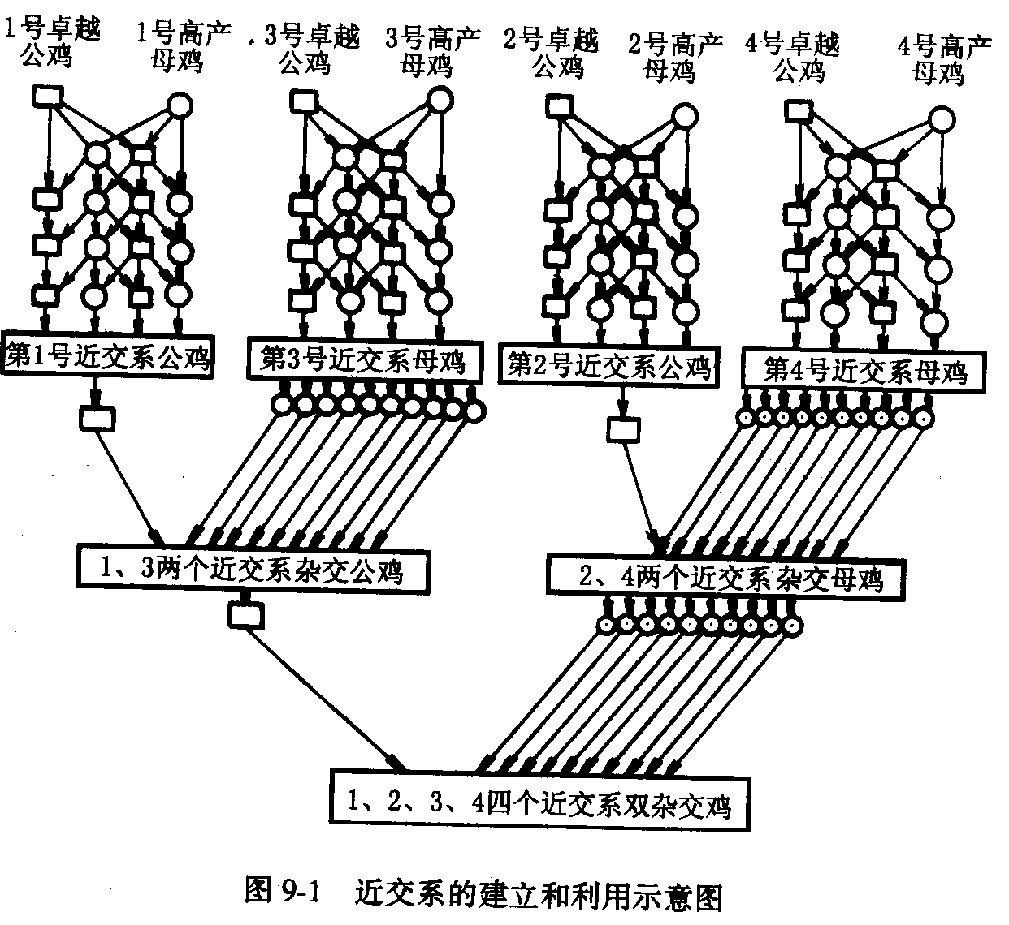

这是近交系的建立和利用示意图，近交建系法是在选择了足够数量的公母畜以后，根据育种目标进行不同性状和不同个体间的交配组合，然后进行高度近交，如亲子、全同胞或半同胞交配若干世代，以使尽可能多的基因座迅速达到纯合，通过选择和淘汰建立品系。由本图可见，通过四个近交系的建立最后达到双杂交而生产商品群。
5、蛋鸡品系繁育体系236
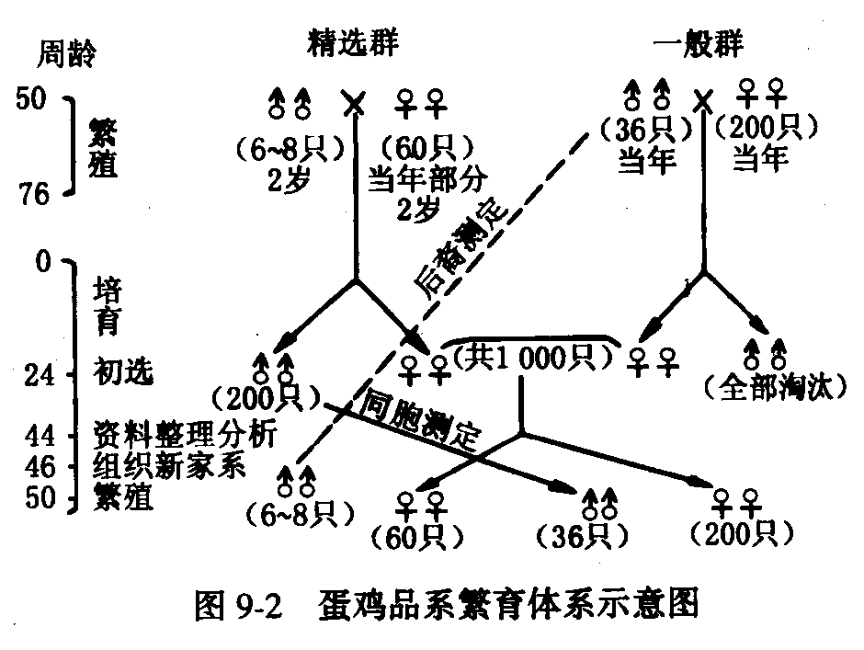
这是采用群体继代选育法选育的蛋鸡品系，群体继代选育法是从选集基础群开始，然后闭锁繁育，根据品系繁育的育种目标进行选种选配，一代一代重复进行这些工作，直至育成符合标准、遗传性稳定、整齐均一的群体。由本图示可见，它采用一年一个世代以缩短世代间隔，一代紧接一代的选育。
6、正反交反复选择法241

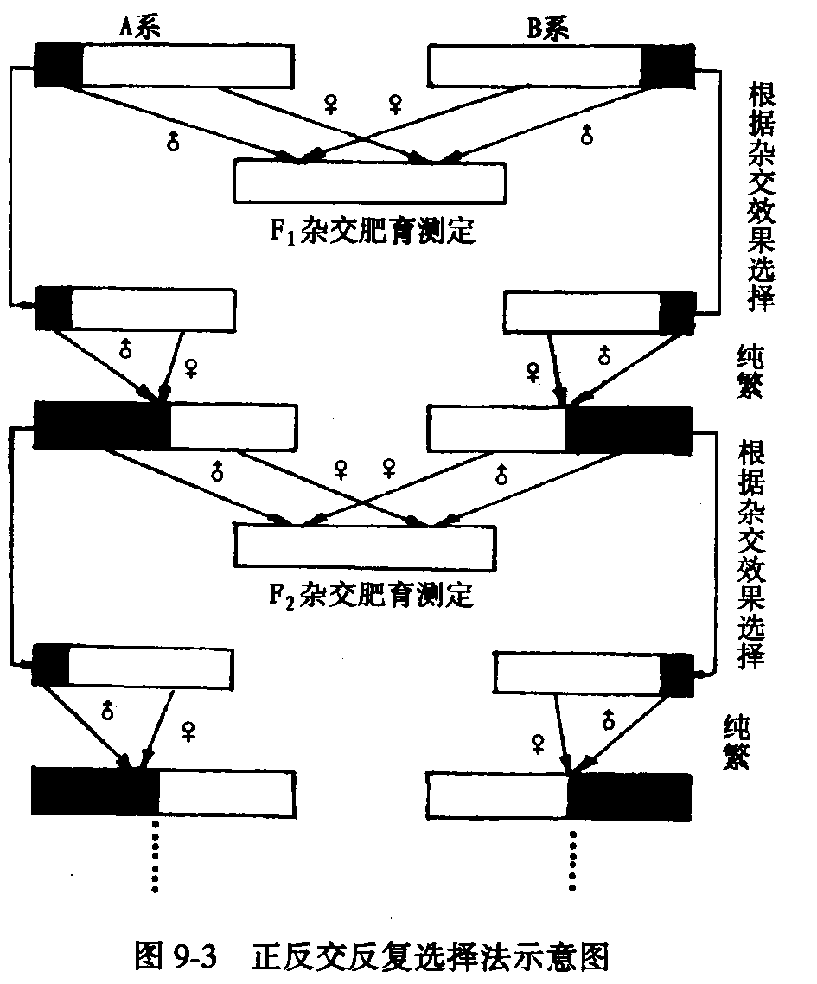这是正反交反复选择法示意图，正反交反复选择法是两种种群中的每一种畜，都根据正反杂交后代的表现进行评定。只有杂交后代优秀的种畜才能选留下来进行纯繁，纯繁的后代再进行正反交试验，选出优秀个体。如此杂交—选种—纯繁，反复进行。由本图示可见，第一年A与B两系进行正反杂交，第二年通过杂种后代的性能表现确定A与B两系的留种亲本，第三年进行纯繁，从第四年开始又进行新一轮的操作。
7、改良正反交反复选择法242

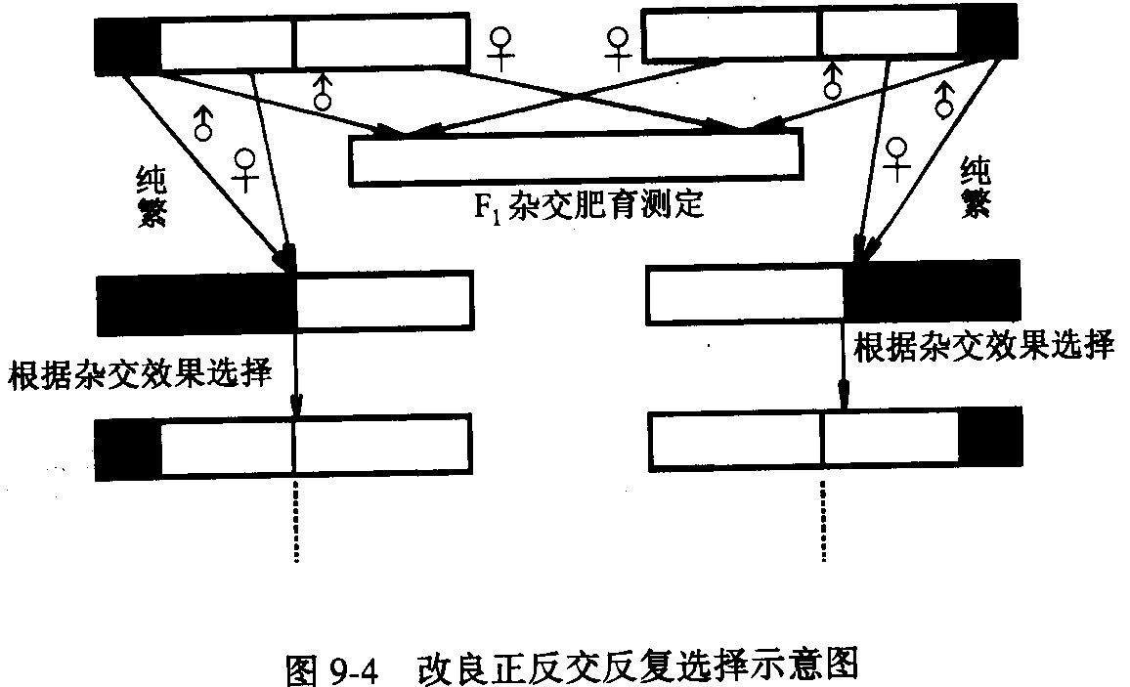
这是改良的正反交反复选择法示意图，正反交反复选择法是两种种群中的每一种畜，都根据正反杂交后代的表现进行评定。只有杂交后代优秀的种畜才能选留下来进行纯繁，纯繁的后代再进行正反交试验，选出优秀个体。如此杂交—选种—纯繁，反复进行。由本图示可见，正反交杂交与纯繁同时进行，再通过杂种后的性能表现来选择纯繁的种畜群的留种，留种后再同时进行正反交杂交与纯繁，如此反复选择下去。这样可以缩短培育时间。
8、引入杂交示意图250

这是引入杂交示意图，选择一个与原来品种基本相同但有针对其缺点的优良品种和它进行一次杂交。图中园形代表原来品种的母畜，方框代表引入品种的种公畜，图色代表血液含量，由本图示可见，引入品种的公畜只杂交一次，在所得的第一代杂种选择优秀的公畜再与原来品种的母畜进行回交或从原来品种中选择优良的公畜与第一代杂种母畜相配，使引入品种的血液量降到1/4或1/8，以达到改良原来品种的目标。
9、改良杂交示意图252

这是改良杂交示意图，改良杂交也叫级进杂交，选择改良品种的优良公畜与被改良品种的母畜交配，所得的杂种又与改良品种的公畜交配，连续几代用杂种母畜与改良品种公畜进行回交，直至被改良的品种得到彻底改造。园形代表被改良品种的母畜，方框代表改良者的种公畜，图色代表血液含量，由本图示可见，改良者B品种的公畜与被改良者A品种的母畜连续级进杂交，使改良者的血液含量过到15/16，直到达到育种目标为止。
10、三元杂交264
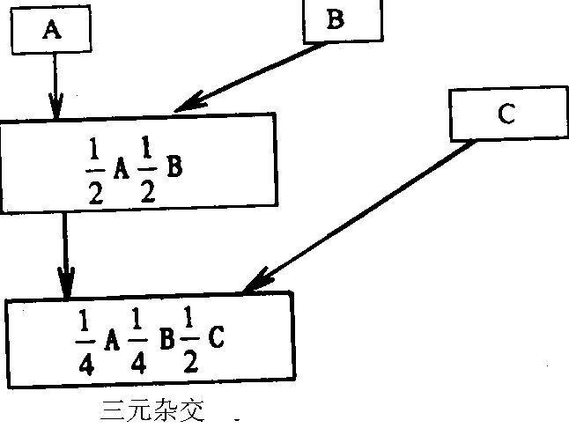
这是三元杂交示意图，三元杂交是先用两种群杂交产生在繁殖性能方面具有杂种优势的母畜，再用第三种群做父本与之杂交，以产生经济用畜群。由本图示可见，先用B种群与A种群杂交，在杂交后代中选择母畜再与C种群杂交，使商品群分别含1/4 、1/4 、1/2的 A、B、C种群的血液。

11、回交265
这是回交示意图，回交是指两个种群杂交，所生杂种母畜再与两个种群之一杂交，所生杂种不论公母一律用作商品。由本图示可见，先用A种群与B种群杂交，在杂交后代中选择母畜再与A种群杂交，使商品群分别含3/4 、1/4 的 A、B种群的血液。
12、双杂交266

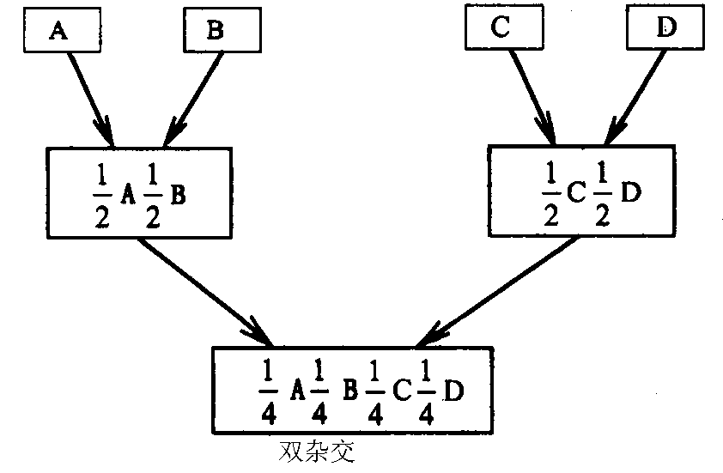
这是双杂交示意图，双杂交是用4个种群分别两两杂交，然后两杂种群再次进行杂交，产生的四元杂种用于商品生产。由本图示可见，先用A、B、C、D四种群进行两两杂交，再用AB与CD两杂种群进行杂交，使商品群A、B、C、D种群的血液含量都为1/4 。

13、轮回杂交（二元、三元）267

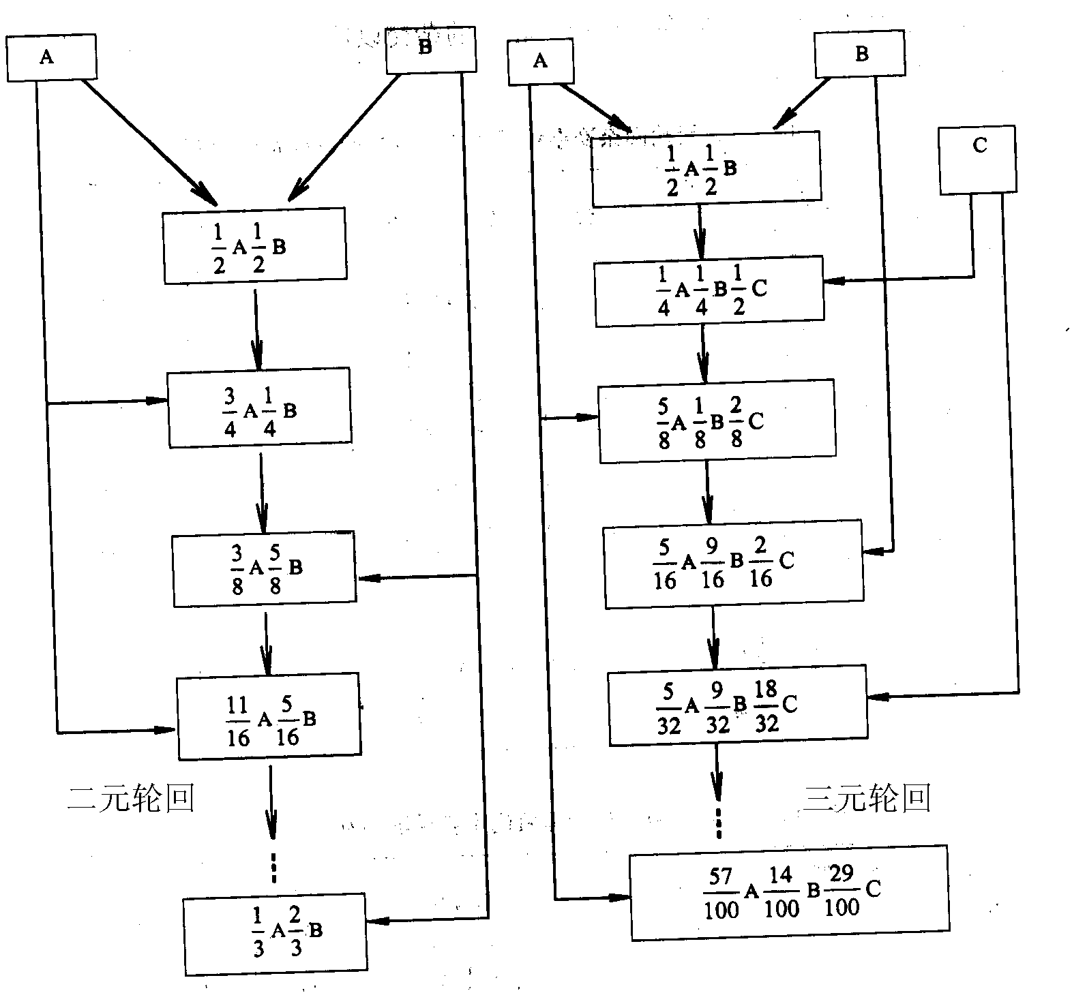
这是轮回杂交的示意图，轮回杂交是用几个种群轮流用父本杂交，杂交用的母本种群除第一次杂交是用几个种群中的一个外，各代均用杂交所产生的杂种母畜，各代所产生的杂种除了部分用于继续杂交之外，其他母畜连同所有公畜一律用作商品。左图是A和B两种群的二元轮回杂交，右图是A、B、C三种群的三元轮回杂交。
14、二系配套二级繁育体系277
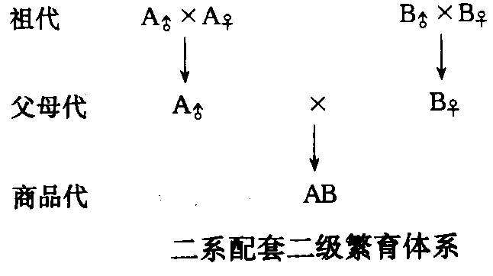这是二系配套二级繁育体系，系指品系，级指商品代以上的代数。由本图示可见，先由祖代A系和B系分别各自纯繁产生父母代，然后父母代以A系为父本和B系为母本进行杂交产生AB系商品代。
15、三第配套三级繁育体系278

这是三系配套三级繁育体系，系指品系，级指商品代以上的代数。由本图示可见，先由曾祖代A系纯繁到祖代再纯繁到父母代，而曾祖代B系和C系分别各自纯繁产生祖代然后再杂交产生父母代BC系，最后父母代以A系为父本和BC系为母本进行杂交产生ABC系系商品代。
16、四系配套三级繁育体系278

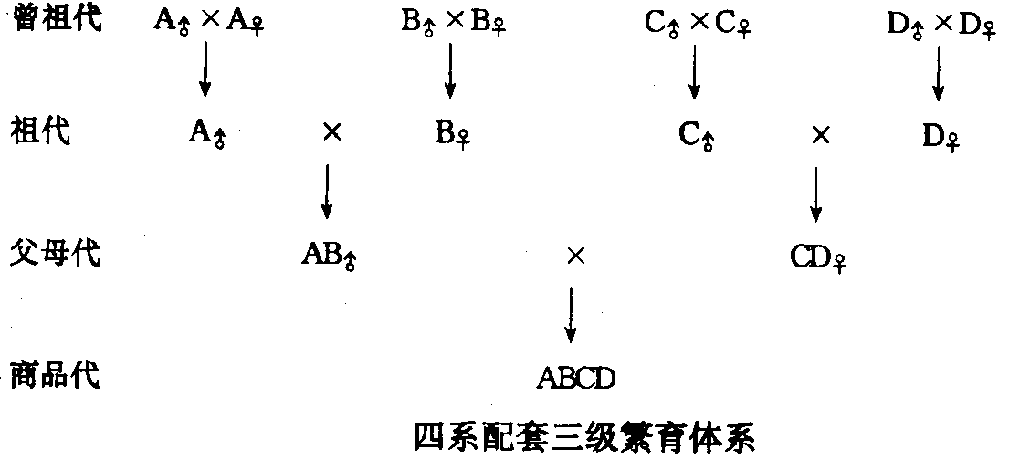
这是四系配套三级繁育体系，系指品系，级指商品代以上的代数。由本图示可见，先用曾祖代A、B、C、D四系分别各自纯繁产生祖代然后进行两两杂交产生父母代AB系和CD系，再用AB系以父本与CD系为母本进行杂交产生ABCD商品群，使商品群中A、B、C、D种群的血液含量都为1/4 。

五、论述题：（33题）
四、论述题：（17个）
1、试述构成家畜品种的基本条件12
1．来源相同：同一个品种的家畜，在血统来源上应是基本相同，遗传基础是非常相似的。
2．性状及适应性相似：一定的自然条件和社会经济。
3．种用价值高、遗传性稳定：优良性状遗传给后代。
4．一定的结构
•（1）地方类型：例如，新疆境内的蒙古马与内蒙古自治区的蒙古马就是不同的地方类型。（2）育种场类型：例如，新疆农垦细毛羊就有山区（紫泥泉种羊场）型和垦区（莫索湾或下野地）型。（3）品系与品族：品系多指源自1头公畜，品族则为母畜。
5．足够的数量：猪需10万头以上；牛、马3千头以上；羊在3~5万头以上；家禽在20万只以上才能达到标准。当质量要求已达到标准，仅数量不足时，可叫做品群。
•一6.得到政府或品种协会的批准并予以命名。
  - 试用一对等位基因来描述群体的遗传结构23
群体的遗传结构包括基因频率和基因型频率；•基因频率指在一个群体中某一等位基因的数量与占据同一基因座的全部等位基因总数的比例，是群体遗传特性的基本标志，取值范围在0~1之间，常用小写表示。在只有一对等位基因(如A和a)时，其基因频率一般用小写字母p和q表示，则：p+q=1。
基因型指生物个体的基因组成 ，是生物体内在的遗传基础和性状表现所必备的内在因素 。基因型频率就是在二倍体的生物群体中，某一个基因座的特定基因型在其全部基因型中所占的比例。取值范围也是0--1之间。也用小数形式表达。同一基因座的所有基因型的频率总和为1。在只有一对等位基因（A和a）时，可形成3种基因型，即AA、Aa和aa，可用D、H、R分别表示各自的频率这时D+H+R=1。
在平衡状态下，基因型频率与基因频率的关系是：
Ｄ＝ｐ^{２} Ｈ＝２ｐｑ Ｒ＝ｑ^{２} 则ｐ=Ｄ+1/2Ｈ ｑ=1/2Ｈ+R
  - 试述质量性状与数量性状的特点0
质量性状指有些性状在群体中其表型很直观可以明确地分组，因其变异是不连续的，所以称为质量性状。如鸡的羽色表现为黑色、白色、红色等，牛的有角、无角。
数量性状指而另一类性状其变异是连续的，它不能分类为有严格区分的组别，所以称为数量性状。如鸡的产卵数，蛋重，猪的体重，牛的泌乳量，羊的剪毛量、纤维长、毛直径等等，数量性状都是呈正态分布的。
质量性状与数量性状的比较
质量性状 数量性状
性状主要类别：品种特征、外貌特征 生产、生长性状
遗传基础： 少数主基因控制 微效多基因系统控制
遗传关系 较简单 遗传关系复杂
变异表现方式： 间断型 连续型
考察方式： 描述 度量
环境影响： 不敏感 敏感
研究水平： 个体、群体 群体
研究方法： 系谱分析、概率论 生物统计
•
  - 试述影响群体遗传结构的因素26
(一)突变：指基因内部结构发生改变
（1）基因突变的突变率很低10-5～10-6；
（2）在自然情况下，群体中的突变的基因是否能保留下来，关键是看其对个体的适应能力的表达。
（３）对于生物进化和动物育种而言，没有突变，选择即无从进行。
(二)迁移：一个群体的某一个体移至另一群体并与另一群体的个体交配，于是导致基因流动，这一过程称为迁移。
迁移的方向：单向，双向。
迁移的作用：是保持同一物种遗传特性的重要机制。
迁移的应用：引种。
（三）选择： 是指群体内的个体是否
能得到参与繁殖（交配）的机会。
•选择的作用：选择是生物进化的动力。
•选择的分类：自然选择，人工选择。
•选择的原因：（1）个体适应性和生活力的差异；
（2）个体繁殖力不同；
（3）人为的选择。
(四)遗传漂变： 群体遗传结构维持HaJdy-Wdnberｇ平衡有两个重要的前提条件，即群体含量足够大、个体间交配完全是随机的。
  - 试述数量性状数学模型32
$\overline{P}=\overline{G}$（一）表型值剖分，把数量性状表型值（P）剖分为基因型值（G）和环境效应值（E）两个部分，则：P=G+E+IGE ，IGE是基因与环境的互作偏差效应值。若E和IGE为0则：
（二）基因效应：令A，a是一对等位基因，在一群体内具有A的配子，随机与群体内另一些配子结合，所形成的基因型群体平均数的离差，即等于A的平均效应；对a而言也相同。
•（三）育种值：亲本传递给后代的是基因而不是基因型，因此子代的平均基因型值决定于它们的亲本的基因平均效应； 由后代的平均基因型值也可以判断上代个体所携带的基因平均效应的总和，这个值称为该个体的育种值。 则： 基因型 育种值
AA 2pq
Aa p＋q
aa -2pq
育种值是可以度量的，而且在一个哈代—温伯平衡群体中，平均育种值等于0，如用绝对值表示，平均育种值等于平均基因型值，并等于平均表型值。

  - 试述自然选择与人工选择的异同0
自然选择 人工选择
①概念 自然界的力量 人为的力量

②目的 利于家畜 人类

③实质 基因、基因型频率 相同

④效果 慢 快
⑤方向 随机的，无目标 非随机的，有目标
⑥法则 适者生存 保护分化极端型的纯合体更适合留种 ⑦根据 表型 基因型
小结：自然选择的效应是适者生存，生物适应环境
人工选择的效应是“优”者生存，家畜提高经济价值
目前保留下的生物资源都是自然选择的结果
目前饲养的家畜都是人工选择的结果
育种的整个过程中均应坚持不懈地实施人工选择
育成品种仍需不断地选择，使生产性能改进和提高

  - 试述测交的目的与方法（0与112）
测交的目的是通过测交鉴定显性杂合个体，淘汰隐性基因的携带者个体。
测交是通过被测个体与一定亲属关系个体的配种计划，观察后代的表现，以期判断个体的基因型，淘汰全部隐性纯合个体，同时鉴定出显性杂合个体并予以淘汰，这样可很快在群体中清除隐性基因
测交共有7种方法。
测交1：依据系谱信息；某个体表型虽为显性，但其任一个亲本是隐性纯合体，那么它必是杂合体；已知为携带者的后代有50%的可能性仍是携带者。
测交2：依据后裔信息；若某可疑公畜，通过测交，其后代出现隐性纯合个体，则可判定它为隐性基因携带者
测交3：与配母畜为隐性纯合体
此法所需测交家畜头数最少，5头以上便可，但要求所要检出的隐性基因是无害的。
测交4：与配母畜为已知隐性基因携带者；
测交的与配母畜为已确认的隐性基因携带者
被测公畜A＿，则通过这种交配方式A_×Aa，后代只要出现aa，则被测公畜为携带者
但若后代不出现aa，但要有11个以上的后代都是显性才能证明公畜是显性纯合。
测交5：与配母畜为已知携带者的女儿；
需要至少23个已知携带者的女儿才能证明公畜是显性纯合。
测交6：与配母畜为被测公畜自己的女儿；
同上也需至少23个以上的后代，缺点是要等到女儿达到繁殖年龄，所需时间长，优点因是近交可检测全部隐性有害基因。
测交7：与一母畜群随机交配
测交的检测概率取决于母畜群中的a频率和后代个数。

  - 试述影响数量性状选择效果的因素（0或127~135）
由遗传进展公式可反应出影响数量性状选择效果的因素的因素有以下四点

(一)可利用的遗传变异，即σA。在一个群体中，获得每个选择反应的根本前提就在于个体间的遗传差异，遗传差异越大，可能获得的选择成效就越大。
根据数量遗传学原理，在纯种繁育的群体中实施选择时，可利用的遗传变异源于微效基因平均效应的遗传标准差，在表型值剖P=G+E，式中G包括基因的加性效应、等位基因的显性效应和非等位基因的上位效应，只有基因的加性效应是可以遗传的，而等位基因的显性效应和非等位基因的上位效应不能真实的遗传，因此也称为加性遗传标准差σ_{A}，也称为育种值标准差。σ_{A}越大遗传进展越大。
(二)选择强度，按照选择反应的一般公式△G =△Ph ²=σA ir_{AI}，选择反应直接与选择强度成正比。当从经过生产性能测定的后备种畜中选留种畜的比例越小，即留种率较低时，被选留种畜的平均生产性能水平与整个测定群均值的差，即选择差就越大，选择强度也就越高，也就意味着被选留种畜具有较高的遗传优势，这样群体可望获得一个理想的遗传进展。
(三)育种值估计的准确度，估计育种值I与真实育种值A间的相关系数r_{AI}，是衡量育种值估计准确度或选择准确度最适合的指标。根据公式△G =△Ph ²=σA ir_{AI}，选择反应直接与育种值估计准确度成正比。
其次，信息量对育种值估计的准确度也起着重要的影响，随着信息数量的增加，使用各种信息来源估计育种值的准确度r_{AI}，都大幅度提高。
影响育种值估计准确度的另一个重要因素是性状的遗传力，即在其他条件不变时，性状遗传力越大，育种值估计的准确度越高。
(四)世代间隔： 指子代出生时其父母的平均年龄。对于一个群体来说，其平均世代间隔可用下式计算：
$$L=\sum_{I=1}^{M}{N_{I}}T_{I^{'}}\sum_{I=1}^{M}{N_{I}}$$
N_{I}----第I个全同胞家系的有效后代数；T_{I}----第I个全同胞家系后代出生时父母的平均年龄；m----为群体中的家系数。
有许多因素如：受精率低、性成熟晚、选择需要记录多等，都会延长世代间隔，从而降低每年的遗传进展。有些畜种性成熟早，或妊娠期短，或者繁殖力高，可以从头胎后代中选择后备家畜。因而能最大限度地缩短世代间隔。

  - 试述育种值估计的目的与原理（34和147）
育种值指一个个体作为亲本（种畜）的价值。即，育种值是衡量个体遗传价值高低的指标，估计育种值的目的为了选择优秀的个体或群体作种用。
估计育种值的信息来源是测定性状的表型值，根据数量性状的微效多基因假说，可将数量性状表型值P线性剖分为基因型值G和环境效应值E两部分，为基因型与环境的互作偏差效应值，这是数量性状最一般的数学模型。即 P=G+E，进一步剖分还可把基因型值剖分为加性效应（育种值）A和等位基因的显性效应D和非等位基因间的上位效应I。即：P=G+E+A+D+I+E，只有加性效应才能真实遗传，所以个体的育种值也就是个体的加性效应值。
育种值估计的基本公式是$\text{EBV}=A=\left(P_{x}−\overline{P}\right)h^{2}+\overline{P}$ 估计育种值EBV、$A$等于其本身性能记录P_{X}与群体均数$\overline{P}$之差乘于该性状的遗传力h²再加上群体均值。
在实际估计育种值EBV、$A$时则用其本身性能记录P_{x}与群体均数$\overline{P}$之差乘于该性状个体育种值对表型值的回归系数b_{AP}再加上群体均值。即：
$$\text{EBV}=A=\left(P_{x}−\overline{P}\right)b_{\text{AP}}+\overline{P}$$
10试述采用个体本身、系谱、同胞和后裔信息估计育种值的特点（149~153）
答：采用个体本身信息估计育种值也称个体测定，利用个体本身信息估计育种值的特点是个体。
采用系谱信息也称系谱测定，包括父母及祖先的表型信息主要利用父母的信息，然后是祖父母更远的祖先提供信息价值有限，其特点是个体出生前，根据系谱记录的亲本成绩预测其育种值，可用于早期选择，个体出生后，亲本信息作为个体选择的辅助信息，提高育种值估计的准确度
采用同胞信息也称同胞测定，包括全同胞信息和半同胞信息全同胞为同父同母的子女间，无近交情况时亲缘系数rA*为0.5。半同胞为同父异母或同母异父的子女间，无近交情况时亲缘系数rA*为0.25。同胞信息估计育种值特点一是同胞数目较多，由此可提高育种值估计的准确度，二是可估计一些限性性状的育种值，比如种公年的产奶量。
采用后裔信息亦称后裔测定，包括半同胞子女和全同胞子女，育种值估计的目的是使后代获得最大的遗传进展，因此，个体的后代性能是评价该个体种用价值高低的最可靠标准。后裔信息估计育种值特点一是育种值估计准确度高
二是可主要针对影响较大且不能进行个体测定的种畜，比如奶牛种公牛的选择
，但后裔测定必须要等到后裔的性能表现后才能开始测定，所需时间长，延长了世代间隔。

11、试述选配的概念和作用（0或206）

选配：即有目的、有计划地决定公母畜配对，它是有意识地组合后代遗传基础，以达到培育或利用良种的目的 。

选配的作用

1、 选配能创造必要的变异，为培养新的理想型创造条件，选配是研究配对家畜间的关系的，而相配家畜间的情况是各式各样的。譬如，有的属于不同的属或不同的种，有的属于不同的品种或品系。在一般情况下，交配双方的遗传基础是不可能完全相同的，既然它们所生的子畜将具有父母双方的遗传基础，当然就不能与父母任何一方完全相同，也就是说要发生变异。所以，为了某种育种目的，选择一定的公畜和母畜进行交配，将会产生必要的变异，有可能创造出理想的类型，这已被杂交培育新品种的工作证实了。

2、选配能稳定遗传性。使理想的性状固定下来。家畜的遗传基础是由其双亲得来的，如果公母双方遗传基础相近，那么所生后代的遗传基础与其父母可能出入不大。这样经过若干代选择性状特征相近的公母畜相配，该性状的遗传基础即可比较纯合，性状特征便可能被固定下来。这也是培育新品种或新品系的实践所证实了的。

3.选配能把握变异的方向，并且加强某种变异。当畜群中出现某种有益的变异时，可以通过选种将具有该变异的优良公畜选出，然后通过选配强化该变异。它们的后代不仅可能保持这种变异，而且还可能较其亲代更加明显和突出。如此经过一代一代长期的选种、选配以及培育工作，有益变异即在畜群中更加突出，形成该畜群独具的特点。有些品种或品系就是这样培育出来的。

由上可知，选配在家畜育种工作中是一项非常重要的措施，它与选种和培育同样是改良现有家畜种畜和创造新品种的有利手段。

12、试述同质选配与异质选配的作用与效应（0或207~213）

又叫选同交配或同型交配，是一种以表型相似为基础的选配，就是选择性状相同，性能表现一致，育种值相似的优秀公母畜来配种，以期获得相似的优秀后代。

同质选配的作用：主要是使其亲本的优良性状得以保持和巩固，并在畜群中增加且有这种优良性状的个体。

同质选配的效果：与基因型的判断是否准确有密切关系。因此在选配之前，有必要先根据遗传学知识，确定主要性状的基因型。只有具相同基因型公母畜个体间的交配，才有利于性状的巩固，或有可能得到大量理想的后代。

异质选配又叫选异交配或异型交配。是一种以表型不同为基础的选配，具体可分为两种情况。
异质选配的作用：结合双亲的优良特性，使下一代的生产性能表现高于两亲本，异质选配的实质就是杂交，可以利用杂种后代的杂种优势。
异质选配的效应是杂合基因型的频率增加，基因间的互作效应增加。
13、试述近交衰退的原因与防止方法（0）

所谓近交衰退，是指由于近交，家畜的繁殖性能、生理活动以及与适应性有关的各性状，都较近交前有所削弱。具体表现是： 繁殖力减退、死胎和畸形增多，生活力下降、适应性变差、体质转弱、生长较慢、生产力降低。

近交衰退的原因：生活力学说强调，近交时由于两性细胞差异小，故其后代的生活力弱。基因学说则强调，近交使基因纯合，基因的显性与上位效应减小，而且平时为显性基因所掩盖起来的隐性有害基因得以发挥作用，因而产生近交衰退现象。从生理生化角度看，近交后代所以生活力减退，大概是由于某种生理上的不足，或由于内分泌系统的激素不平衡，或者是未能产生所需要的酶，或是产生不正常的蛋白质及其他化合物。

近交可以引起衰退，但衰退并不是近交的必然结果，而且近交引起衰退也并不是千篇一律的。

防止方法（1）淘汰是近交中公认的一条必须坚决遵循的原则。就是将不合理想要求的、生产力低、体质衰弱、繁殖力差、表现出有退化现象的个体严格淘汰。

（2）近交的个体，种用价值可能是高的，遗传性也较稳定，但生活力较差，表现为对饲养管理条件的要求较高。如能满足要求，就可暂时不表现或少表现近交衰退现象。

（3）除了正确运用近交，严格掌握近交程度和时间外，在近交过程中还可采用以下一些措施。在进行几代近交后，为防止不良影响的过多积累。可以引进一些同品种同类型但无亲缘关系的种公畜或母畜进行血缘更新。

（4）多留种公畜和细致做好选配工作，就不致被迫进行近交，即使发生近交，也可使近交的增量控制在一定水平以下。

14、试述品系繁育的方法（0或233~236）

1、系祖建系法 ：先要准确地选出或者培育出系祖。只有突出优秀的个体，即不仅有独特的遗传稳定的优点，而且其他性状也达到一定水平的个体，才能作为系祖。系祖的标准是相对的，既要反对随便选取一般家畜，但也不能脱离实际地要求十全十美。可以允许次要性状有一定的缺点，但应不太严重。要准确地选择优秀的种畜作为系祖，有条件时最好运用后裔测定和测交，证明它确实能将优秀性状稳定地遗传给后代，且无不良基因。系祖一般最好是公畜，因为它的后代数量多，可以进行精选；但也可以是母畜，或者利用优秀母畜有计划地创造系祖。

2、近交建系法：其特点是利用高度近交，如亲子、全同胞或半同胞，使优秀性状的基因迅速地达到纯合，以达到建系的目的。它和系祖建系法的区别，近交程度和近交的方式都不相同，它不是围绕一头优秀个体进行近交的，所以建立近交系时首先要建立基础群。

建立近交系需要有大量的原始材料。因在近交过程中由于生活力的衰退、繁殖性能过低。需要大量淘汰。一般说来，母畜越多越好，公畜数量则不宜过多，以免近交群体中出现的纯合类型过多，影响近交系的建成。在质量方面，组成基础群的个体不仅要求优秀，而且它们的选育性状相同。同时不应有重大的缺点。应尽量设法排除具有隐性不良基因的个体。

3、群体继代选育法 群体继代选育法，与以优秀个体为中心来建立品系有所不同。它是从选集基础群开始的，然后封闭畜群，并在这闭锁群体内根据生产性能、体质外形、血统来源等进行相应的选种选配，以培育出符合预定品系标准、遗传性稳定、整齐均一的畜群。

其工作大体可分为以下三项。

（1）、选集基础群：采用群体继代选育时，由于畜群一开始就封闭，中途不再引进种畜，所以将来建立品系的性状仅限于基础群基因素材范围以内，不能出现基础群没有的基因所制约的性状。

基础群可以是异质的，也可以是同质的。按照单性状分别选出优秀个体，可以达到较高的水平，所以基础群以异质为宜。倘若拟建立的品系只需要突出个别少数性状，则基础群以同质为好。

基础群应有一定数量的个体。为了使基础群具有广泛的遗传基础，最好群内各个体的近交系数都为零。如果限于条件，也应力求大部分个体不是近交产物；即使是近交个体，近交系数也要尽可能低些。作为基础群的公畜更严格要求，而且至少各公畜之间没有亲缘关系，以免早期就被迫进行较高的近交。

（2）、闭锁繁育 按此法建系时，畜群必须严格封闭。更新用的后备畜禽都应从基础群的后代中选择，至少4～6个世代不能引入任何其他来源的种畜。当基础群封闭后，即使不是有意识地采用近交，畜群的近交系数也自然上升。这就意味着会使基础群各种各样基因通过分离而重组，并逐步趋向纯合，再结合严格的选种，就可以使存在一定差异的原始基础群，经过4～6世代的选育，转变成为具有共同优良特点的畜群由此可见，由此可见近交是建立群系必不可少的一种手段。
15、试述品系繁育的程序（0）

（一）、创造条件

1、数量 ：在少数几头畜禽中要进行品系繁育是不现实的，只有一个品系也是不够的，因为无从进行完善的品系繁育。实际上要根据具体情况和条件决定，例如采用近交系双杂交方式，则至少需要4个品系。如利用专门化品系以获得商品畜禽，有父本品系和母本品系两个品系也就能进行了，当然为了选择更好的配合力，仅有两个品系就不够了。如果为了避免品种内被迫近交，则三个品系就能使近交系数不超过6.25%，平均每代增长可保持在2.08%以下。

2、质量 品系必是一群高产的畜群，应在生产性能超过当地平均水平的畜群中建系，保证建成的品系可以用来提高和改良其他畜群。或者当畜群中出现个别出类拔萃的个体时，应以系祖建系法建系。
3、环境 饲养管理条件的相对稳定，是保证选育成功的条件之一。

（二）、建系，首先应对现场内现有畜群进行分析考查：一方面在生产记录的统计分析基础上进行全面鉴定。另一方面根据每头种畜的饲养管理特点和生产特点进行评议，然后再由专门小组在现场进行个体评选，选出优秀的种畜。继之，进一步分析中选个体的各自特点，并据之加以归纳分类。即将具有相同或类似特点的优秀种畜，不论其血统来源如何，均暂时先归一个类群。可能出现下列三种情况：

1、同一类群的个体数量较多，应进而查看它们的系谱，分析它们之间的亲缘关系。具有同样或类似特点的优秀个体数量较多，且相互间又有亲缘关系，说明它们不仅有共同的特点和来源，而且其特点已能相当稳定地遗传给后代，基本上符合了品系的要求，具备了品系的雏形。具有同样或类似特点的优秀种畜数量虽多，但经血统分析，相互间没有亲缘关系，说明它们的共同特点只是暂时的，还不能稳定的遗传。因此不能成为品系，只是建系的良好素材。

2、同一类群的优秀个体只有少数几头，应严格地分析它的性状。如果不仅其表型而且其基因型也确实优良，特别是已经后裔测验证实其优点能够遗传时，则应加以充分利用，将它作为系祖进行建系工作。如果优秀个体虽然数量少，但既有公畜，又有母畜，也可采用近交法建系。

3、当畜群中个体品质差异比较大，有的在这些性状上较为突出，另一些性状却很差，而找不到合乎要求的全面优秀个体时，则可将各有优点的个体汇集起来编为一群，封闭起来进行异质群体继代选育。但要保证这个异质群中含有全部所需要的优秀性状。倘若所需性状中尚有一项或几项缺乏表现突出的个体，则应到本群之外去物色，甚至也可以选用杂种或其他品种个体，只要它具有所需要的那项优秀性状。由于优秀性状分散在各个体上，因此不能采用同质选配，需要随机交配，或有意识的异质选配，以增多基因组合的类型。让各种优秀性状有更多的机会集中到同一个体上。

（三）、品系利用：建立品系不是品系繁育的目的，而只是一种手段。根据品系繁育的目的不同，品系大体上可从下列两方面加以利用。

1、合成新的品系， 两个或更多的品系进行杂交，将它们各自的优点汇集杂合在一群，从而合成新的综合品系，这是使品系向前发展的重要途径之一。只要建系工作做的好，一般比较容易达到合成目的，因为亲本品系的特点在建系过程中已经过较长时期的选育，基因的纯合度一般较高，遗传性比较稳定，而那些不是本品系特点的性状没有经过专门的选育，遗传性就不那么稳定。所以，当两个具有不同特点的品系杂交时，双方的特点在杂种身上一般都会占优势，而结合在一起。

2、利用杂种优势 由于品系的遗传结构互有差异，品系间交配所产生的后代也会表现杂种优势，因此品系可用来生产商品畜禽。如果采用不同品种的品系间杂交，杂种优势将更为显著。同一品种内品系间交配的后代，它们一方面是纯种，另一方面又具有杂种优势，所以用来做生产商品畜禽的亲本很适合。特别是作母本更合适，因为繁殖性能的遗传力一般较低，杂种优势较强。我国不少地区就习惯于利用品种的地方类群间的杂种作为母本，再与外来品种杂交，以提高杂种优势利用的效果。

16、试述群体继代选育法的特点（234~236）

①每一世代后备畜尽量争取集中在短期内出生，并都在同样饲养隔离条件下成长和生产，然后根据本身以及全同胞或半同胞生产性能等进行严格的选种。代代如此，而且选种的标准和选种的方法代代继续保持一致。所以叫做继代选育法。

②种畜的选留， 虽然也按它们的生产和生产阶段进行，但应使阶段的选择强度尽量随年龄增大而加大。采用继代选育法时，每世代的畜群规模大小，以保持稳定不变为宜。但在开始选留后备畜时应尽量多留，有条件时全部留下全部留下，养大到较准确地进行选择时，淘汰到所需规模。一般在幼小时只淘汰那些明显较差的个体。

③特别照顾家系，一般每一家系都应留下后代，除非整个家畜的成员普遍很差或有遗传缺陷才全部淘汰。优秀的家畜可多留一些，但一般不宜多到排挤其他家系的程度。经过一、二个世代对家系的特性基本上较了解以后，可以淘汰一些家系，以提高优良性状的基因型频率及其纯合度。

④缩短世代间隔，加速遗传进展。由于后裔测定所需的时间长一般不采用，而改用本身生产性能测定和同胞测定，以加快世代更替。猪和禽等可做到一年一个世代。必须强调，缩短世代间隔仅仅是为了解决快的问题，它必须保证子代优于上代的前提下，这样才能加快遗传改良速度。倘若子代不如上代，则世代间隔越短，退化就越快。

17、试述杂种优势学说（256~257）
杂种优势，即杂交产生的后代在生活力、适应性、抗逆性以及生产力诸方面，都比纯种有所提高。杂种优势学说有三个，
  - 显性学说，其主要论点如下，1、显性基因多为有利基因，有害、致病和致死基因大多数是隐性基因。2、显性基因对隐性基因有抑制和掩盖作用，从而使隐性基因的不利作用难以表现。3、显性基因在杂种群中产生累加效应。如果两个种群各有一部分显性基因而非全部，并且有所不同，则其杂交后代可出现显性基因的累加效应。4、非等位基因间的互作会使一个性状受到抑制或增强，这种促进作用可用因杂交而表现出的杂种优势。
  - 超显性学说，其内容主要为杂种优势是等位基因间相互作用的经果。由于具有不同作用的一对等位基因在生理上相互刺激，使杂合子比任何一种纯合子在生活力和适应性上都更优越。
  - 遗传平衡学说，其内容为杂种优势不能用任何一种遗传原因解释，也不能用一种遗传因子相互影响的形式加以说明。因为这种现象是各种遗传过程相似作用的总效应，所以根据遗传因子相互影响的任何一种方式而提出来的假说均不能作为杂种优势的一般理论。上述两种假说有其正确之处，也有一些试验可得到证明，但都不能完善解释杂种优势。
六、简答题
1、简述数量性状遗传基础的微效多基因假说

微效多基因假说是数量性状是由大量的、效应微小而类似的、并且可加的基因控制，这些基因在世代相传中服从孟德尔原理。这些基因间一般没有显隐性区别且具有加性效应（累加作用和倍加作用）。除此之外，还有等位基因的显性效应及非等位基因的上位效应。

2、简述研究家畜生长发育的意义及常规方法
从遗传学的角度来看，生长发育是遗传基础与环境共同作用的结果。因此，对生长发育的研究，既涉及遗传性的表现，也涉及如何保证性状充分发育的条件，以及如何利用生长发育的规律，采用不同措施加以影响，以达到不断改进家畜品质和提高其产量的目的。
各种畜禽的生长发育都有其规律性，不同品种、不同性别和不同时期，都会表现出各自固有的特点和规律。人们应用这些特点和规律，在生产上起到了很好的作用。例如，在猪的育肥生产上，我国劳动人民利用肉猪的生长发育规律，采用“吊架子”和“直线肥育”等肥育方式，以适应不同的饲养水平和饲养条件。为了保证更好肥育和肉的品质—肉嫩味美，对羊、猪和鸡很早就利用阉割术进行去势。此外对公牛和公马，在一定年龄去势，不仅能改变体型，而且能改变其性情和提高使用价值。
特别是在大群饲养上，根据所处的发育阶段，应给与不同的营养需要量，既能保证饲养管理的经济效益，又能保证生长发育的正常进行。再则，根据生长发育计算的结果，还能检查畜群所处的营养水平，从而指导、改进工作和改善饲养管理。
研究生长发育，对育种工作更为重要。除了可以根据家畜不同年龄特点进行鉴定外，更重要的是可以利用生长发育规律，对家畜进行培育，从而至少在当代就可能获得所需要的类型。如果长期多代根据家畜生长发育各时期特点与要求，来选择与培育种畜，还有可能获得新的类型。
常用的测定方法是定期称重与测量体尺

3、简述生长与发育的关系。

生长是量变过程，发育是质变过程，生长是表现发育的结果，发育是生长的发展和转化，两者既要严格区别又相互紧密联系，可以说，生长是发育的基础，而发育又反过来促进生长，并决定生长的发展与方向。在这个彼此依存，彼此促进的过程中，一切生物的不同性状与特点，就会逐步地出现与成长，直到全体生命的终止。

4简述性能测定的目的

①为家畜个体遗传评定提供信息；

②为估计群体遗传参数提供信息；

③为评价畜群的生产水平提供信息；

④为畜牧场的经营管理提供信息；
⑤为评价不同的杂交组合提供信息。
5、简述选种的概念与作用
选种是按育种要求选择优良的公母畜作种用。在遗传上叫选择。
选种是家畜育种中必不可少的重要工作，从进化论角度上看，它是物种起源与进化的动力和机制。它是在一个群体中通过外界因素的作用，将其其遗传物质重新安排的重要工具，以便在世代交替中使群体内的个体更好地适应于特定的目的，例如特定的育种目标，或是对特殊自然环境因素的适应性等。选种还是个过程，在这个过程中，在群体内个体间具有不同的机会参与繁殖下一代，即某些个体比其他个体占有明显的优势。
6、简述动物选择的基本原理
对质量性状是根据基因型来进行选择，因此，基因型的判别尤其重要。
对数量性状是根据数量性状的微效多基因假说，可将数量性状表型值P线性剖分为基因型值G和环境效应值E两部分，为基因型与环境的互作偏差效应值，这是数量性状最一般的数学模型。即 P=G+E，进一步剖分还可把基因型值剖分为加性效应（育种值）A和等位基因的显性效应D和非等位基因间的上位效应I。即：P=G+E+A+D+I+E，只有加性效应才能真实遗传，所以个体的育种值也就是个体的加性效应值。
育种值估计的基本公式是$\text{EBV}=A=\left(P_{x}−\overline{P}\right)h^{2}+\overline{P}$ 估计育种值EBV、$A$等于其本身性能记录P_{X}与群体均数$\overline{P}$之差乘于该性状的遗传力h²再加上群体均值。
在实际估计育种值EBV、$A$时则用其本身性能记录P_{x}与群体均数$\overline{P}$之差乘于该性状个体育种值对表型值的回归系数b_{AP}再加上群体均值。即：
$$\text{EBV}=A=\left(P_{x}−\overline{P}\right)b_{\text{AP}}+\overline{P}$$

7、简述选择极限与打破极限的方法
选择极限指当一个群体中进行长期的闭锁选择，直至选择对提高生产性能再不产生效用，即不再出现选择反应，这种现象称之为选择极限。导致选择极限的原因在于，长期人工选择将群体中可利用的遗传变异耗尽，而群体又无法依靠自身产生新的遗传变异。打破选择极限的方法有四种，一是通过引种这一育种手段，二是运用遗传工程诱变基因，三是运用分子生物技术增加主效基因，四是运用繁殖手段。
8、简述选配的分类

9、简述近交的主要用途

（1）固定优良性状，近交的基本效应是使基因纯合，因而可用近交的方法来固定性状；也就是通过近交可以使优良性状的基因型纯化，从而使其能够比较确实地遗传给后代，很少发生分化。

（2）揭露有害基因，由于有害性状大都是隐性的，在非近交情况下较少出现，而近交时由于基因型趋于纯合，隐性有害基因暴露的机会就增大了。

（3）保持优良个体的血统，当畜群中出现个别卓越的个体时，需要尽量保持这些优秀个体的特性，并扩大它的影响，此时采用近交。

（4）提高畜群的同质性，近交使基因纯合的另一结果是造成畜群的分化，但是经过选择，却可以得到比较同质的畜群，达到畜群提纯的目的。

10、简述纯繁的作用22

纯繁是纯种繁育的简称。就是同种群选配，是选择相同种群的个体进行配种。

由于长期在同一品种范围内，用来源相近、体质外形、生产力及其它性状上又都较相似的家畜，进行同质选配，势必造成基因的相对纯合。这样形成的群体可能有较高的遗传稳定性。但种群内总是存在一定的异质性的，通过种群内的选种选配，还是可以有所提高的。因此，纯繁具有以下两个作用：

1、可以巩固遗传性，使种群固有的优良品质得以长期保持，并迅速增加同类型优良个体的数量。

2、提高现有品质，使种群水平不断稳步上升。

11、简述品系的条件

（1）突出的优点，是品系存在的先决条件，否则，它就没有存在的必要。这也可使它能与其他品系相区别，而使人们能明确地认识到它的存在。

（2）相对稳定的遗传性，属于品系的畜禽都应具有较高的种用价值，而且遗传优越较明显。当它与其他品系或品种杂交时，能产生一定的杂种优势。同时它对外界环境有一定的要求，只要给予相当的饲养管理条件，才能保证品系的一致性。

（3）有一定数量的个体，使它在进行自群繁育时能够稳定地保持其突出的优点。

12、简述品系的类型

1、地方品系 我国的地方良种几乎都有地方品系，而且分布广、数量多的优良品种，其地方品系也就较多而且也较为复杂。从国外引进的品种，也经常按输入国而分系，如有日系、澳系巴可夏猪；荷系、日系黑白花牛等。

2、单系 以一头卓越货品出类拔萃的公畜作为系祖所建立起来的具有突出优点的畜群。单系曾在十九世纪对品种改良起过重大作用，如短角牛品种中“公爵夫人”系，曾被誉为品种的奠基者，可见这一建系过程比地方品系形成的速度要快。

3、近交系 一般采用连续的同胞交配所建立起来的品系叫做近交系。近交系数在37.5%以上，甚至可达40-50%。

4、群系 即采用从群体到群体的建系方法。(叫做群体继代选育法)所建立起来的品系。

5、专门化品系 是根据畜（禽）的全部选育性状可分解成若干个组的原则，而建立起来的各具有一组性状的品系，分别作为母本和父本，然后通过父、母本品系间杂交，以获得常规品系的畜群。

13、简述品系繁育的作用

1、加速现有品种的改良 ：在正常情况下，畜群中的优秀个体是少数。要扩大优秀个体的数量，单纯依靠繁殖，增加的速度是比较慢的。采取品系繁育，就能增强优秀个体的影响，而使个别优秀个体的特点迅速扩散为群体共有的特点.但必须指出，品系繁育不仅是简单地保持并复制优秀系祖的特点，而是同时还吸收其他祖先的优秀性状，使之集中巩固，代代不断改进。因此品系繁育是迅速增加畜群中优秀个体的数量，解决品种改良工作中数量和质量之间矛盾的重要手段之一。

2、促进新品种的育成 过去认为只有纯种畜禽才能应用品系繁育。因此习惯上将品系繁育归属于纯种的范畴。其实杂种畜禽同样也可以应用，只要它具有优良性状，特别是当优良性状由一些基因组合所控制时，品系繁育更为有效。事实上许多新品种在培育过程中都应用了品系繁育。但在培育新品种时的品系繁育与一般纯种繁育时采用的方法有所不同。在培育新品种时，最先出现的优秀种畜是杂种，这时应迅速巩固优秀性状的遗传性，因此在建系时可以而且应该采用较高程度的近交。

3、充分利用杂种 品系繁育的目的之一是生产具有高度经济价值的种用家畜。通过若干代闭锁繁育下的同质选配和近交，各品系的纯度提高，遗传性稳定，基因型比较纯合，这样的种群，不但具有较高的种用价值，而且也是杂种优势利用的良好亲本。

14、简述群体继代选育法的建系步骤。

1、选集基础群：采用群体继代选育时，由于畜群一开始就封闭，中途不再引进种畜，所以将来建立品系的性状仅限于基础群基因素材范围以内，不能出现基础群没有的基因所制约的性状。

2、闭锁繁育 按此法建系时，畜群必须严格封闭。更新用的后备畜禽都应从基础群的后代中选择，至少4～6个世代不能引入任何其他来源的种畜。

3、严格选留，每一世代后备畜尽量争取集中在短期内出生，并都在同样饲养隔离条件下成长和生产，然后根据本身以及全同胞或半同胞生产性能等进行严格的选种。代代如此，而且选种的标准和选种的方法代代继续保持一致。所以叫做继代选育法。

15、简述品种选育程序

（一）杂交创新阶段：采取杂交的方法，运用两个或两个以上品种的优良特性，通过基因重组和培育，以改变原有家畜类型并创造新的理想型。理想型个体是指符合育种目标，达到了育种指标的优良个体。

（二）自然定型阶段： 通过杂交和培育创造成功的理想型个体后停止杂交。改用群内理想型个体自群繁育，稳定后代的遗传基础并对它们所生后代进行培育，从而获得固定的理想型。

（三）扩群提高阶段：大量繁殖已固定的理想型，迅速增加其数量和扩大分布地区，培育新品系建立品种整体结构和提高品种品质，完成一个品种应具备的条件。

16、简述杂交的概念与分类

杂交就是异种群选配，是选择不同种群的个体进行配种。杂交的分类方法主要有以下三种：

（1）.按种群关系远近不同而分 可将杂交分为系间杂交、品种杂交、种间杂交和属间杂交等。

（2）.按杂交目的的不同而分 可将杂交分为经济杂交、引入杂交、改良杂交和育成杂交等。

（3）.按杂交方式的不同而分，可将杂交分为简单杂交、复杂杂交、级进杂交、轮回杂交、双杂交等。

17、简述杂交的作用

（1）使基因和性状重新组合，原来不在一个种群中的基因集中到一个种群中来，原来分别在不同种群个体身上表现的性状集中到同一些个体上来。

（2）产生杂种优势，即杂交产生的后代在生活力、适应性、抗逆性以及生产力诸方面，都比纯种有所提高。杂交后代的基因型往往是杂合子，遗传基础很不稳定，所以杂种一般不能作种畜使用。杂种具有较多的新变异，有利于选择，又有较大的适应范围，有助于培育，因而是良好的育种材料。再则，杂交有时能起到改良作用，能迅速提高低产种畜的生产性能，甚至还能使之改变生产方向。

（3）杂交改良或培育新品种，引入杂交和级进杂交等都可起到杂交改良的作用，杂交育种就是运用杂交能从两个或两个以上品种创造新的变异型，并通过育种手段将其固定而进行的一种新品种培育工作。

18、简述杂交育种的概念与方法
杂交育种就是运用杂交能从两个或两个以上品种创造新的变异型，并通过育种手段将其固定而进行的一种新品种培育工作。

（一）按参加品种数量划分

1、简单杂交育种 即通过两个品种的杂交，培育新品种的方法。采用这种方法用的品种少，杂种的遗传基础相对简单，获得理想型和稳定其遗传性比较容易。培育速度快，时间短，成本低。

2、复杂杂交育种 通过三个以上，也就是多品种的杂交培育新品种的方式。根据育种目标的要求，选择多一些品种杂交，可丰富后代的遗传基础，但注意不可过多，否则后代遗传基础复杂，变异范围较大，培育所需时间也相对较长。

（二）按育种工作的目的划分

1、改变生产力的杂交育种 方式很多，但方法却较一致，即选用一个或几个具有想要得到的生产力类型的品种为改良者，连续几代与被改良的品种杂交，在获得理想后代进行自行繁育。

2、提高生产力的杂交育种 培育高生产力水平的家畜新品种，对畜牧业生产的发展有着重要的意义。因此，提高生产力的杂交育种，在许多地方都普遍开展。

3、增进抗病力的杂交育种 即培育耐热性、耐寒性和抗病力的新品种。

（三）按培育工作的基础划分

1、在杂交改良基础上的杂交育种 无论以往的杂交改良用的什么杂交方法和利用的品种数目有多少，只要转入到新品种培育的轨道后，就属于杂交育种的范畴。

2、有计划从头开始的杂交育种。

19、简述培育新品种的程序

（一）杂交创新阶段：采取杂交的方法，运用两个或两个以上品种的优良特性，通过基因重组和培育，以改变原有家畜类型并创造新的理想型。理想型个体是指符合育种目标，达到了育种指标的优良个体。

（二）自然定型阶段： 通过杂交和培育创造成功的理想型个体后停止杂交。改用群内理想型个体自群繁育，稳定后代的遗传基础并对它们所生后代进行培育，从而获得固定的理想型。

（三）扩群提高阶段：大量繁殖已固定的理想型，迅速增加其数量和扩大分布地区，培育新品系建立品种整体结构和提高品种品质，完成一个品种应具备的条件。

20、简述杂交亲本的选择要求

杂交亲本的选择 ： 应按父、母本分别选择，两者标准不同，要求也不同。

1、母本选择

应选择在本地区数量多，适应性强的品种或品系做母本。

（2）应选择繁殖力高、母性好、泌乳力强的品种或品系做母本。

（3）在不影响杂种生长势速度的前提下，对母本的体格不一定要求太大，体格太大浪费饲料。

父本选择

（1）应选择生长速度快、饲料利用率高、胴体好的品种或品系作父本。

应选择与杂种所要求的类型相同的品种作父本。

（3）一般常采用外来品种作父本。

21、简述遗传评定：评估畜禽遗传价值的高低 ，以此作为衡量指标来选择优秀的个体作为种畜。遗传评定是畜禽育种工作的中心任务

